Министерство науки и образования Украины

Национальный Технический Университет

«Харьковский Политехнический Институт»

Кафедра «Стратегического Управления»

Расчетное задание

по Дискретной Математике

Проверил: Гужва В. И.

Выполнил:

Харьков 2018

Расчетное задание

**Исходный граф**

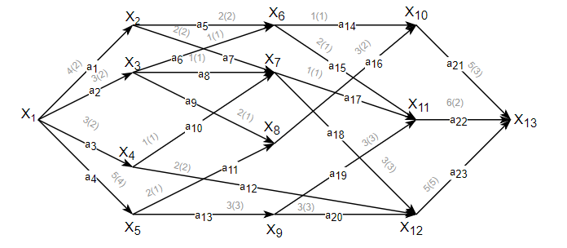

**Задания:**

1. Составить матрицы смежности и инцидентности.

2. Определить количество путей в графе длиной 3.

3. Построить конденсацию графа.

4. Найти кратчайшее расстояние от вершины x1 до xпосл. Методом Дейкстры.

5. Найти кратчайшее расстояние между всеми парами вершин методом Флойда.

6. Найти кратчайшее расстояние между всеми парами вершин методом Данцига.

7. Найти максимальный поток из первой вершины в последнюю.

8. Найти максимальный поток из первой вершины в последнюю с минимальной стоимостью.

**Ход работы:**

**Задание №1. Составить матрицы смежности и инцидентности**

|  |  |  |  |  |  |  |  |  |  |  |  |  |  |
| --- | --- | --- | --- | --- | --- | --- | --- | --- | --- | --- | --- | --- | --- |
|  | x1 | x2 | x3 | x4 | x5 | x6 | x7 | x8 | x9 | x10 | x11 | x12 | x13 |
| x1 | 0 | 1 | 1 | 1 | 1 | 0 | 0 | 0 | 0 | 0 | 0 | 0 | 0 |
| x2 | 0 | 0 | 0 | 0 | 0 | 1 | 1 | 0 | 0 | 0 | 0 | 0 | 0 |
| x3 | 0 | 0 | 0 | 0 | 0 | 1 | 1 | 1 | 0 | 0 | 0 | 0 | 0 |
| x4 | 0 | 0 | 0 | 0 | 0 | 0 | 1 | 0 | 0 | 0 | 0 | 1 | 0 |
| x5 | 0 | 0 | 0 | 0 | 0 | 0 | 0 | 0 | 1 | 0 | 0 | 0 | 0 |
| x6 | 0 | 0 | 0 | 0 | 0 | 0 | 0 | 0 | 0 | 1 | 1 | 0 | 0 |
| x7 | 0 | 0 | 0 | 0 | 0 | 0 | 0 | 0 | 0 | 0 | 1 | 1 | 0 |
| x8 | 0 | 0 | 0 | 0 | 0 | 0 | 0 | 0 | 0 | 1 | 0 | 0 | 0 |
| x9 | 0 | 0 | 0 | 0 | 0 | 0 | 0 | 0 | 0 | 0 | 1 | 1 | 0 |
| x10 | 0 | 0 | 0 | 0 | 0 | 0 | 0 | 0 | 0 | 0 | 0 | 0 | 1 |
| x11 | 0 | 0 | 0 | 0 | 0 | 0 | 0 | 0 | 0 | 0 | 0 | 0 | 1 |
| x12 | 0 | 0 | 0 | 0 | 0 | 0 | 0 | 0 | 0 | 0 | 0 | 0 | 1 |
| x13 | 0 | 0 | 0 | 0 | 0 | 0 | 0 | 0 | 0 | 0 | 0 | 0 | 0 |

*Рис. 1.1. Матрица смежности*

|  |  |  |  |  |  |  |  |  |  |  |  |  |  |  |  |  |  |  |  |  |  |  |  |
| --- | --- | --- | --- | --- | --- | --- | --- | --- | --- | --- | --- | --- | --- | --- | --- | --- | --- | --- | --- | --- | --- | --- | --- |
|  | a1 | a2 | a3 | a4 | a5 | a6 | a7 | a8 | a9 | a10 | a11 | a12 | a13 | a14 | a15 | a16 | a17 | a18 | a19 | a20 | a21 | a22 | a23 |
| x1 | 1 | 1 | 1 | 1 | 0 | 0 | 0 | 0 | 0 | 0 | 0 | 0 | 0 | 0 | 0 | 0 | 0 | 0 | 0 | 0 | 0 | 0 | 0 |
| x2 | -1 | 0 | 0 | 0 | 1 | 0 | 1 | 0 | 0 | 0 | 0 | 0 | 0 | 0 | 0 | 0 | 0 | 0 | 0 | 0 | 0 | 0 | 0 |
| x3 | 0 | -1 | 0 | 0 | 0 | 1 | 0 | 1 | 1 | 0 | 0 | 0 | 0 | 0 | 0 | 0 | 0 | 0 | 0 | 0 | 0 | 0 | 0 |
| x4 | 0 | 0 | -1 | 0 | 0 | 0 | 0 | 0 | 0 | 1 | 0 | 1 | 0 | 0 | 0 | 0 | 0 | 0 | 0 | 0 | 0 | 0 | 0 |
| x5 | 0 | 0 | 0 | -1 | 0 | 0 | 0 | 0 | 0 | 0 | 1 | 0 | 1 | 0 | 0 | 0 | 0 | 0 | 0 | 0 | 0 | 0 | 0 |
| x6 | 0 | 0 | 0 | 0 | -1 | -1 | 0 | 0 | 0 | 0 | 0 | 0 | 0 | 1 | 1 | 0 | 0 | 0 | 0 | 0 | 0 | 0 | 0 |
| x7 | 0 | 0 | 0 | 0 | 0 | 0 | -1 | -1 | 0 | -1 | 0 | 0 | 0 | 0 | 0 | 0 | 1 | 1 | 0 | 0 | 0 | 0 | 0 |
| x8 | 0 | 0 | 0 | 0 | 0 | 0 | 0 | 0 | -1 | 0 | -1 | 0 | 0 | 0 | 0 | 1 | 0 | 0 | 0 | 0 | 0 | 0 | 0 |
| x9 | 0 | 0 | 0 | 0 | 0 | 0 | 0 | 0 | 0 | 0 | 0 | 0 | -1 | 0 | 0 | 0 | 0 | 0 | 1 | 1 | 0 | 0 | 0 |
| x10 | 0 | 0 | 0 | 0 | 0 | 0 | 0 | 0 | 0 | 0 | 0 | 0 | 0 | -1 | 0 | -1 | 0 | 0 | 0 | 0 | 1 | 0 | 0 |
| x11 | 0 | 0 | 0 | 0 | 0 | 0 | 0 | 0 | 0 | 0 | 0 | 0 | 0 | 0 | -1 | 0 | -1 | 0 | -1 | 0 | 0 | 1 | 0 |
| x12 | 0 | 0 | 0 | 0 | 0 | 0 | 0 | 0 | 0 | 0 | 0 | -1 | 0 | 0 | 0 | 0 | 0 | -1 | 0 | -1 | 0 | 0 | 1 |
| x13 | 0 | 0 | 0 | 0 | 0 | 0 | 0 | 0 | 0 | 0 | 0 | 0 | 0 | 0 | 0 | 0 | 0 | 0 | 0 | 0 | -1 | -1 | -1 |

*Рис. 1.2. Матрица инцидентности*

**Задание №2. Определить количество путей в графе длиной 3.**

|  |  |  |  |  |  |  |  |  |  |  |  |  |  |
| --- | --- | --- | --- | --- | --- | --- | --- | --- | --- | --- | --- | --- | --- |
| A = | x1 | x2 | x3 | x4 | x5 | x6 | x7 | x8 | x9 | x10 | x11 | x12 | x13 |
| x1 | 0 | 1 | 1 | 1 | 1 | 0 | 0 | 0 | 0 | 0 | 0 | 0 | 0 |
| x2 | 0 | 0 | 0 | 0 | 0 | 1 | 1 | 0 | 0 | 0 | 0 | 0 | 0 |
| x3 | 0 | 0 | 0 | 0 | 0 | 1 | 1 | 1 | 0 | 0 | 0 | 0 | 0 |
| x4 | 0 | 0 | 0 | 0 | 0 | 0 | 1 | 0 | 0 | 0 | 0 | 1 | 0 |
| x5 | 0 | 0 | 0 | 0 | 0 | 0 | 0 | 1 | 1 | 0 | 0 | 0 | 0 |
| x6 | 0 | 0 | 0 | 0 | 0 | 0 | 0 | 0 | 0 | 1 | 1 | 0 | 0 |
| x7 | 0 | 0 | 0 | 0 | 0 | 0 | 0 | 0 | 0 | 0 | 1 | 1 | 0 |
| x8 | 0 | 0 | 0 | 0 | 0 | 0 | 0 | 0 | 0 | 1 | 0 | 0 | 0 |
| x9 | 0 | 0 | 0 | 0 | 0 | 0 | 0 | 0 | 0 | 0 | 1 | 1 | 0 |
| x10 | 0 | 0 | 0 | 0 | 0 | 0 | 0 | 0 | 0 | 0 | 0 | 0 | 1 |
| x11 | 0 | 0 | 0 | 0 | 0 | 0 | 0 | 0 | 0 | 0 | 0 | 0 | 1 |
| x12 | 0 | 0 | 0 | 0 | 0 | 0 | 0 | 0 | 0 | 0 | 0 | 0 | 1 |
| x13 | 0 | 0 | 0 | 0 | 0 | 0 | 0 | 0 | 0 | 0 | 0 | 0 | 0 |

|  |  |  |  |  |  |  |  |  |  |  |  |  |  |
| --- | --- | --- | --- | --- | --- | --- | --- | --- | --- | --- | --- | --- | --- |
| A2 = | x1 | x2 | x3 | x4 | x5 | x6 | x7 | x8 | x9 | x10 | x11 | x12 | x13 |
| x1 | 0 | 0 | 0 | 0 | 0 | 2 | 3 | 2 | 1 | 0 | 0 | 1 | 0 |
| x2 | 0 | 0 | 0 | 0 | 0 | 0 | 0 | 0 | 0 | 1 | 2 | 1 | 0 |
| x3 | 0 | 0 | 0 | 0 | 0 | 0 | 0 | 0 | 0 | 2 | 2 | 1 | 0 |
| x4 | 0 | 0 | 0 | 0 | 0 | 0 | 0 | 0 | 0 | 0 | 1 | 1 | 1 |
| x5 | 0 | 0 | 0 | 0 | 0 | 0 | 0 | 0 | 0 | 1 | 1 | 1 | 0 |
| x6 | 0 | 0 | 0 | 0 | 0 | 0 | 0 | 0 | 0 | 0 | 0 | 0 | 2 |
| x7 | 0 | 0 | 0 | 0 | 0 | 0 | 0 | 0 | 0 | 0 | 0 | 0 | 2 |
| x8 | 0 | 0 | 0 | 0 | 0 | 0 | 0 | 0 | 0 | 0 | 0 | 0 | 1 |
| x9 | 0 | 0 | 0 | 0 | 0 | 0 | 0 | 0 | 0 | 0 | 0 | 0 | 2 |
| x10 | 0 | 0 | 0 | 0 | 0 | 0 | 0 | 0 | 0 | 0 | 0 | 0 | 0 |
| x11 | 0 | 0 | 0 | 0 | 0 | 0 | 0 | 0 | 0 | 0 | 0 | 0 | 0 |
| x12 | 0 | 0 | 0 | 0 | 0 | 0 | 0 | 0 | 0 | 0 | 0 | 0 | 0 |
| x13 | 0 | 0 | 0 | 0 | 0 | 0 | 0 | 0 | 0 | 0 | 0 | 0 | 0 |

|  |  |  |  |  |  |  |  |  |  |  |  |  |  |
| --- | --- | --- | --- | --- | --- | --- | --- | --- | --- | --- | --- | --- | --- |
|  | x1 | x2 | x3 | x4 | x5 | x6 | x7 | x8 | x9 | x10 | x11 | x12 | x13 |
| x1 | 0 | 0 | 0 | 0 | 0 | 0 | 0 | 0 | 0 | 4 | 6 | 4 | 1 |
| x2  A3 = | 0 | 0 | 0 | 0 | 0 | 0 | 0 | 0 | 0 | 0 | 0 | 0 | 4 |
| x3 | 0 | 0 | 0 | 0 | 0 | 0 | 0 | 0 | 0 | 0 | 0 | 0 | 5 |
| x4 | 0 | 0 | 0 | 0 | 0 | 0 | 0 | 0 | 0 | 0 | 0 | 0 | 2 |
| x5 | 0 | 0 | 0 | 0 | 0 | 0 | 0 | 0 | 0 | 0 | 0 | 0 | 3 |
| x6 | 0 | 0 | 0 | 0 | 0 | 0 | 0 | 0 | 0 | 0 | 0 | 0 | 0 |
| x7 | 0 | 0 | 0 | 0 | 0 | 0 | 0 | 0 | 0 | 0 | 0 | 0 | 0 |
| x8 | 0 | 0 | 0 | 0 | 0 | 0 | 0 | 0 | 0 | 0 | 0 | 0 | 0 |
| x9 | 0 | 0 | 0 | 0 | 0 | 0 | 0 | 0 | 0 | 0 | 0 | 0 | 0 |
| x10 | 0 | 0 | 0 | 0 | 0 | 0 | 0 | 0 | 0 | 0 | 0 | 0 | 0 |
| x11 | 0 | 0 | 0 | 0 | 0 | 0 | 0 | 0 | 0 | 0 | 0 | 0 | 0 |
| x12 | 0 | 0 | 0 | 0 | 0 | 0 | 0 | 0 | 0 | 0 | 0 | 0 | 0 |
| x13 | 0 | 0 | 0 | 0 | 0 | 0 | 0 | 0 | 0 | 0 | 0 | 0 | 0 |

**Задание №3. Построить конденсацию графа**

R(x1)={x1} ∪ {x1, x2, x3, x4} ∪ {x6, x7, x8, x9, x12} ∪ {x10, x11, x13} = {x1, x2, x3, x4, x5, x6, x7, x8, x9, x10, x11, x12, x13}

R(x2)={x2} ∪ {x6, x7} ∪ {x10, x11, x12} ∪ {x13} = {x2, x6, x7, x10, x11, x12, x13}

R(x3)={x3} ∪ {x6, x7, x8} ∪ {x10, x11, x12} ∪ {x13} = {x3, x6, x7, x8, x10, x11, x12, x13}

R(x4)={x4} ∪ {x7, x12} ∪ {x11, x13} = {x4, x7, x11, x12, x13}

R(x5)={x5} ∪ {x8, x9} ∪ {x10, x11, x12} ∪ {x13} = {x5, x8, x9, x10, x11, x12, x13}

R(x6)={x6} ∪ {x10, x11} ∪ {x13} = {x6, x10, x11, x13}

R(x7)={x7} ∪ {x11, x12} ∪ {x13} = {x7, x11, x12, x13}

R(x8)={x8} ∪ {x10} ∪ {x13} = {x8, x10, x13}

R(x9)={x9} ∪ {x11, x12} ∪ {x13} = {x9, x11, x12, x13}

R(x10)={x10} ∪ {x13} = {x10, x13}

R(x11)={x11} ∪ {x13} = {x11, x13}

R(x12)={x12} ∪ {x13} = {x12, x13}

R(x13)={x13} = {x13}

|  |  |  |  |  |  |  |  |  |  |  |  |  |  |
| --- | --- | --- | --- | --- | --- | --- | --- | --- | --- | --- | --- | --- | --- |
| R = | x1 | x2 | x3 | x4 | x5 | x6 | x7 | x8 | x9 | x10 | x11 | x12 | x13 |
| x1 | 1 | 1 | 1 | 1 | 1 | 1 | 1 | 1 | 1 | 1 | 1 | 1 | 1 |
| x2 | 0 | 1 | 0 | 0 | 0 | 1 | 1 | 0 | 0 | 1 | 1 | 1 | 1 |
| x3 | 0 | 0 | 1 | 0 | 0 | 1 | 1 | 1 | 0 | 1 | 1 | 1 | 1 |
| x4 | 0 | 0 | 0 | 1 | 0 | 0 | 1 | 0 | 0 | 0 | 1 | 1 | 1 |
| x5 | 0 | 0 | 0 | 0 | 1 | 0 | 0 | 1 | 1 | 1 | 1 | 1 | 1 |
| x6 | 0 | 0 | 0 | 0 | 0 | 1 | 0 | 0 | 0 | 1 | 1 | 0 | 1 |
| x7 | 0 | 0 | 0 | 0 | 0 | 0 | 1 | 0 | 0 | 0 | 1 | 1 | 1 |
| x8 | 0 | 0 | 0 | 0 | 0 | 0 | 0 | 1 | 0 | 1 | 0 | 0 | 1 |
| x9 | 0 | 0 | 0 | 0 | 0 | 0 | 0 | 0 | 1 | 0 | 1 | 1 | 1 |
| x10 | 0 | 0 | 0 | 0 | 0 | 0 | 0 | 0 | 0 | 1 | 0 | 0 | 1 |
| x11 | 0 | 0 | 0 | 0 | 0 | 0 | 0 | 0 | 0 | 0 | 1 | 0 | 1 |
| x12 | 0 | 0 | 0 | 0 | 0 | 0 | 0 | 0 | 0 | 0 | 0 | 1 | 1 |
| x13 | 0 | 0 | 0 | 0 | 0 | 0 | 0 | 0 | 0 | 0 | 0 | 0 | 1 |

*Рис 3.1 Матрица достижимости*

|  |  |  |  |  |  |  |  |  |  |  |  |  |  |
| --- | --- | --- | --- | --- | --- | --- | --- | --- | --- | --- | --- | --- | --- |
| Q = | x1 | x2 | x3 | x4 | x5 | x6 | x7 | x8 | x9 | x10 | x11 | x12 | x13 |
| x1 | 1 | 0 | 0 | 0 | 0 | 0 | 0 | 0 | 0 | 0 | 0 | 0 | 0 |
| x2 | 1 | 1 | 0 | 0 | 0 | 0 | 0 | 0 | 0 | 0 | 0 | 0 | 0 |
| x3 | 1 | 0 | 1 | 0 | 0 | 0 | 0 | 0 | 0 | 0 | 0 | 0 | 0 |
| x4 | 1 | 0 | 0 | 1 | 0 | 0 | 0 | 0 | 0 | 0 | 0 | 0 | 0 |
| x5 | 1 | 0 | 0 | 0 | 1 | 0 | 0 | 0 | 0 | 0 | 0 | 0 | 0 |
| x6 | 1 | 1 | 1 | 0 | 0 | 1 | 0 | 0 | 0 | 0 | 0 | 0 | 0 |
| x7 | 1 | 1 | 1 | 1 | 0 | 0 | 1 | 0 | 0 | 0 | 0 | 0 | 0 |
| x8 | 1 | 0 | 1 | 0 | 1 | 0 | 0 | 1 | 0 | 0 | 0 | 0 | 0 |
| x9 | 1 | 0 | 0 | 0 | 1 | 0 | 0 | 0 | 1 | 0 | 0 | 0 | 0 |
| x10 | 1 | 1 | 1 | 0 | 1 | 1 | 0 | 1 | 0 | 1 | 0 | 0 | 0 |
| x11 | 1 | 1 | 1 | 1 | 1 | 1 | 1 | 0 | 1 | 0 | 1 | 0 | 0 |
| x12 | 1 | 1 | 1 | 1 | 1 | 0 | 1 | 0 | 1 | 0 | 0 | 1 | 0 |
| x13 | 1 | 1 | 1 | 1 | 1 | 1 | 1 | 1 | 1 | 1 | 1 | 1 | 1 |

*Рис 3.2 Матрица контрдостижимости*

|  |  |  |  |  |  |  |  |  |  |  |  |  |  |
| --- | --- | --- | --- | --- | --- | --- | --- | --- | --- | --- | --- | --- | --- |
| Q ⊗ R = | x1 | x2 | x3 | x4 | x5 | x6 | x7 | x8 | x9 | x10 | x11 | x12 | x13 |
| x1 | 1 | 0 | 0 | 0 | 0 | 0 | 0 | 0 | 0 | 0 | 0 | 0 | 0 |
| x2 | 0 | 1 | 0 | 0 | 0 | 0 | 0 | 0 | 0 | 0 | 0 | 0 | 0 |
| x3 | 0 | 0 | 1 | 0 | 0 | 0 | 0 | 0 | 0 | 0 | 0 | 0 | 0 |
| x4 | 0 | 0 | 0 | 1 | 0 | 0 | 0 | 0 | 0 | 0 | 0 | 0 | 0 |
| x5 | 0 | 0 | 0 | 0 | 1 | 0 | 0 | 0 | 0 | 0 | 0 | 0 | 0 |
| x6 | 0 | 0 | 0 | 0 | 0 | 1 | 0 | 0 | 0 | 0 | 0 | 0 | 0 |
| x7 | 0 | 0 | 0 | 0 | 0 | 0 | 1 | 0 | 0 | 0 | 0 | 0 | 0 |
| x8 | 0 | 0 | 0 | 0 | 0 | 0 | 0 | 1 | 0 | 0 | 0 | 0 | 0 |
| x9 | 0 | 0 | 0 | 0 | 0 | 0 | 0 | 0 | 1 | 0 | 0 | 0 | 0 |
| x10 | 0 | 0 | 0 | 0 | 0 | 0 | 0 | 0 | 0 | 1 | 0 | 0 | 0 |
| x11 | 0 | 0 | 0 | 0 | 0 | 0 | 0 | 0 | 0 | 0 | 1 | 0 | 0 |
| x12 | 0 | 0 | 0 | 0 | 0 | 0 | 0 | 0 | 0 | 0 | 0 | 1 | 0 |
| x13 | 0 | 0 | 0 | 0 | 0 | 0 | 0 | 0 | 0 | 0 | 0 | 0 | 1 |

Конденсация графа совпадает с самим графом.

В*={ х1*} = х1* - База конденсации графа;

*={ х13*} = х13* - Антибаза конденсации графа;

В = { х1} = х1 – База графа;

= { х13} = х13 – Антибаза графа;

**Задание №4. Найти кратчайшее расстояние от вершины x1 до xпосл. Методом Дейкстры.**

1) d(x)=min{d(x), d(y) + a(x, y)}

d(x1)=0; d(x)=∞

2) y=x1

d(x2)=min{d(x2), d(x1) + a(x1, x2)} = min{∞, 0+4} = 4;

d(x3)=min{d(x3), d(x1) + a(x1, x3)} = min{∞, 0+5} = 5;

**d(x4)=min{d(x4), d(x1) + a(x1, x4)} = min{∞, 0+3} = 3;**

d(x5)=min{d(x5), d(x1) + a(x1, x5)} = min{∞, 0+5} = 5;

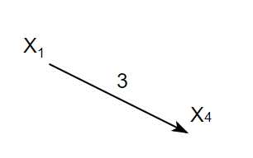3) y=x4

d(x7)=min{d(x7), d(x4) + a(x7, x4)} = min{∞, 3+1} = 4;

d(x12)=min{d(x12), d(x4) + a(x4, x12)} = min{∞, 3+2} = 5;

**d(x2)=4;** d(x3)=5; d(x5)=5;

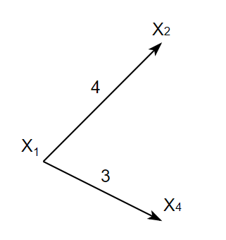4) y=x2

d(x6)=min{d(x6), d(x2) + a(x6, x2)} = min{∞, 4+2} = 6;

**d(x7)=min{d(x7), d(x2) + a(x7, x2)} = min{4, 4+2} = 4;**

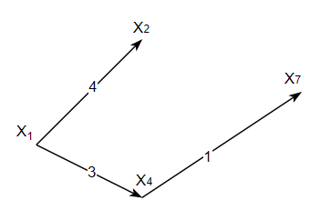d(x12)=5; d(x3)=5; d(x5)=5;

5) y=x7

d(x11)=min{d(x11), d(x7) + a(x11, x7)} = min{∞, 4+1} = 5;

d(x12)=min{d(x12), d(x7) + a(x12, x7)} = min{5, 4+3} = 5;

**d(x3)=5**; d(x5)=5; d(x12)=5;

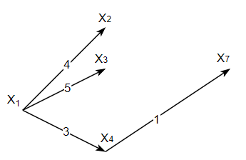

6) y=x3

d(x6)=min{d(x6), d(x3) + a(x6, x3)} = min{6, 5+1} = 6;

d(x8)=min{d(x8), d(x3) + a(x3, x8)} = min{∞, 5+2} = 7;

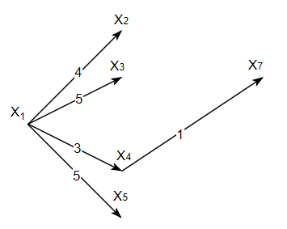 **d(x5)=5**; d(x11)=5; d(x12)=5;

7) y=x5

d(x8)=min{d(x8), d(x5) + a(x8, x5)} = min{7, 5+2} = 7;

d(x9)=min{d(x9), d(x5) + a(x9, x5)} = min{∞, 5+3} = 8;

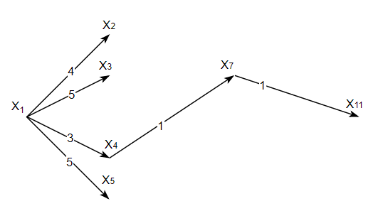d(x6)=6; **d(x11)=5**; d(x12)=5;

8) y=x11

d(x13)=min{d(x13), d(x11) + a(x13, x11)} = min{∞, 5+6} = 11;

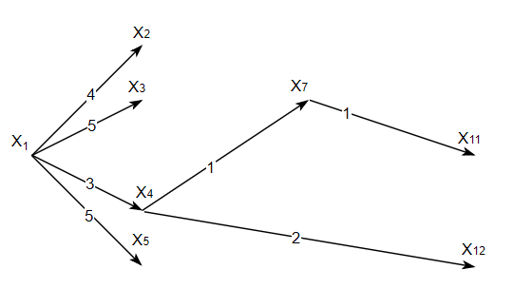d(x6)=6; d(x8)=7; d(x9)=8; **d(x12)=5**;

9) y=x12

d(x13)=min{d(x13), d(x12) + a(x13, x12)} = min{11, 5+5} = 10;

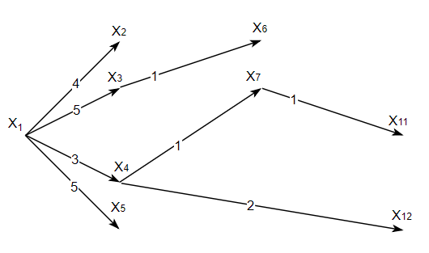 **d(x6)=6**; d(x8)=7; d(x9)=8;

10) y=x6

d(x10)=min{d(x10), d(x6) + a(x10, x6)} = min{∞, 6+1} = 7;

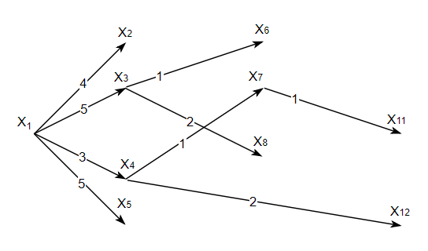 **d(x8)=7**; d(x9)=8; d(x13)=10;

11) y=x8

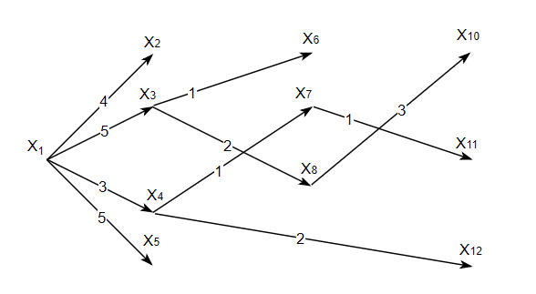**d(x10)=min{d(x10), d(x8) + a(x10, x8)} = min{7, 7+3} = 7;**

d(x9)=8; d(x13)=10;

12) y=x10

d(x13)=min{d(x13), d(x10) + a(x13, x10)} = min{10, 7+5} = 10;

**d(x9)=8**; d(x13)=10;

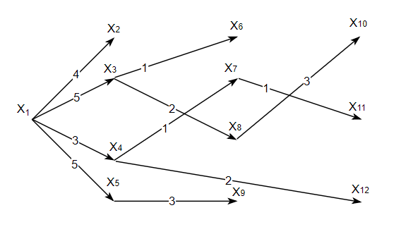

13) y=x9

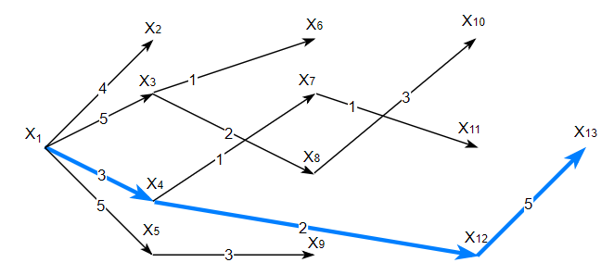**d(x13)=10**

Кратчайший путь от в. x1 до в. x13: x1 → x4 → x12 → x13 (Расстояние 10)

**Задание №5. Найти кратчайшее расстояние между всеми парами вершин методом Флойда**

dmij=min{dm-1i m+dm-1m j, dm-1ij}

|  |  |  |  |  |  |  |  |  |  |  |  |  |  |
| --- | --- | --- | --- | --- | --- | --- | --- | --- | --- | --- | --- | --- | --- |
| D0 = | x1 | x2 | x3 | x4 | x5 | x6 | x7 | x8 | x9 | x10 | x11 | x12 | x13 |
| x1 | 0 | 4 | 3 | 3 | 5 | ∞ | ∞ | ∞ | ∞ | ∞ | ∞ | ∞ | ∞ |
| x2 | ∞ | 0 | ∞ | ∞ | ∞ | 2 | 2 | ∞ | ∞ | ∞ | ∞ | ∞ | ∞ |
| x3 | ∞ | ∞ | 0 | ∞ | ∞ | 1 | 1 | 2 | ∞ | ∞ | ∞ | ∞ | ∞ |
| x4 | ∞ | ∞ | ∞ | 0 | ∞ | ∞ | 1 | ∞ | ∞ | ∞ | ∞ | 2 | ∞ |
| x5 | ∞ | ∞ | ∞ | ∞ | 0 | ∞ | ∞ | 2 | 3 | ∞ | ∞ | ∞ | ∞ |
| x6 | ∞ | ∞ | ∞ | ∞ | ∞ | 0 | ∞ | ∞ | ∞ | 1 | 2 | ∞ | ∞ |
| x7 | ∞ | ∞ | ∞ | ∞ | ∞ | ∞ | 0 | ∞ | ∞ | ∞ | 1 | 3 | ∞ |
| x8 | ∞ | ∞ | ∞ | ∞ | ∞ | ∞ | ∞ | 0 | ∞ | 3 | ∞ | ∞ | ∞ |
| x9 | ∞ | ∞ | ∞ | ∞ | ∞ | ∞ | ∞ | ∞ | 0 | ∞ | 3 | 3 | ∞ |
| x10 | ∞ | ∞ | ∞ | ∞ | ∞ | ∞ | ∞ | ∞ | ∞ | 0 | ∞ | ∞ | 5 |
| x11 | ∞ | ∞ | ∞ | ∞ | ∞ | ∞ | ∞ | ∞ | ∞ | ∞ | 0 | ∞ | 6 |
| x12 | ∞ | ∞ | ∞ | ∞ | ∞ | ∞ | ∞ | ∞ | ∞ | ∞ | ∞ | 0 | 5 |
| x13 | ∞ | ∞ | ∞ | ∞ | ∞ | ∞ | ∞ | ∞ | ∞ | ∞ | ∞ | ∞ | 0 |

D1

d111 = min{0 + 0, 0} = 0  
d112 = min{0 + 4, 4} = 4  
d113 = min{0 + 3, 3} = 3  
d114 = min{0 + 3, 3} = 3  
d115 = min{0 + 5, 5} = 5  
d116 = min{0 + ∞, ∞} = ∞  
d117 = min{0 + ∞, ∞} = ∞  
d118 = min{0 + ∞, ∞} = ∞  
d119 = min{0 + ∞, ∞} = ∞  
d1110 = min{0 + ∞, ∞} = ∞  
d1111 = min{0 + ∞, ∞} = ∞  
d1112 = min{0 + ∞, ∞} = ∞  
d1113 = min{0 + ∞, ∞} = ∞  
d121 = min{∞ + 0, ∞} = ∞  
d122 = min{∞ + 4, 0} = 0  
d123 = min{∞ + 3, ∞} = ∞  
d124 = min{∞ + 3, ∞} = ∞  
d125 = min{∞ + 5, ∞} = ∞  
d126 = min{∞ + ∞, 2} = 2  
d127 = min{∞ + ∞, 2} = 2  
d128 = min{∞ + ∞, ∞} = ∞  
d129 = min{∞ + ∞, ∞} = ∞  
d1210 = min{∞ + ∞, ∞} = ∞  
d1211 = min{∞ + ∞, ∞} = ∞  
d1212 = min{∞ + ∞, ∞} = ∞  
d1213 = min{∞ + ∞, ∞} = ∞  
d131 = min{∞ + 0, ∞} = ∞  
d132 = min{∞ + 4, ∞} = ∞  
d133 = min{∞ + 3, 0} = 0  
d134 = min{∞ + 3, ∞} = ∞  
d135 = min{∞ + 5, ∞} = ∞  
d136 = min{∞ + ∞, 1} = 1  
d137 = min{∞ + ∞, 1} = 1  
d138 = min{∞ + ∞, 2} = 2  
d139 = min{∞ + ∞, ∞} = ∞  
d1310 = min{∞ + ∞, ∞} = ∞  
d1311 = min{∞ + ∞, ∞} = ∞  
d1312 = min{∞ + ∞, ∞} = ∞  
d1313 = min{∞ + ∞, ∞} = ∞  
d141 = min{∞ + 0, ∞} = ∞  
d142 = min{∞ + 4, ∞} = ∞  
d143 = min{∞ + 3, ∞} = ∞  
d144 = min{∞ + 3, 0} = 0  
d145 = min{∞ + 5, ∞} = ∞  
d146 = min{∞ + ∞, ∞} = ∞  
d147 = min{∞ + ∞, 1} = 1  
d148 = min{∞ + ∞, ∞} = ∞  
d149 = min{∞ + ∞, ∞} = ∞  
d1410 = min{∞ + ∞, ∞} = ∞  
d1411 = min{∞ + ∞, ∞} = ∞  
d1412 = min{∞ + ∞, 2} = 2  
d1413 = min{∞ + ∞, ∞} = ∞  
d151 = min{∞ + 0, ∞} = ∞  
d152 = min{∞ + 4, ∞} = ∞  
d153 = min{∞ + 3, ∞} = ∞  
d154 = min{∞ + 3, ∞} = ∞  
d155 = min{∞ + 5, 0} = 0  
d156 = min{∞ + ∞, ∞} = ∞  
d157 = min{∞ + ∞, ∞} = ∞  
d158 = min{∞ + ∞, 2} = 2  
d159 = min{∞ + ∞, 3} = 3  
d1510 = min{∞ + ∞, ∞} = ∞  
d1511 = min{∞ + ∞, ∞} = ∞  
d1512 = min{∞ + ∞, ∞} = ∞  
d1513 = min{∞ + ∞, ∞} = ∞  
d161 = min{∞ + 0, ∞} = ∞  
d162 = min{∞ + 4, ∞} = ∞  
d163 = min{∞ + 3, ∞} = ∞  
d164 = min{∞ + 3, ∞} = ∞  
d165 = min{∞ + 5, ∞} = ∞  
d166 = min{∞ + ∞, 0} = 0  
d167 = min{∞ + ∞, ∞} = ∞  
d168 = min{∞ + ∞, ∞} = ∞  
d169 = min{∞ + ∞, ∞} = ∞  
d1610 = min{∞ + ∞, 1} = 1  
d1611 = min{∞ + ∞, 2} = 2  
d1612 = min{∞ + ∞, ∞} = ∞  
d1613 = min{∞ + ∞, ∞} = ∞  
d171 = min{∞ + 0, ∞} = ∞  
d172 = min{∞ + 4, ∞} = ∞  
d173 = min{∞ + 3, ∞} = ∞  
d174 = min{∞ + 3, ∞} = ∞  
d175 = min{∞ + 5, ∞} = ∞  
d176 = min{∞ + ∞, ∞} = ∞  
d177 = min{∞ + ∞, 0} = 0  
d178 = min{∞ + ∞, ∞} = ∞  
d179 = min{∞ + ∞, ∞} = ∞  
d1710 = min{∞ + ∞, ∞} = ∞  
d1711 = min{∞ + ∞, 1} = 1  
d1712 = min{∞ + ∞, 3} = 3  
d1713 = min{∞ + ∞, ∞} = ∞  
d181 = min{∞ + 0, ∞} = ∞  
d182 = min{∞ + 4, ∞} = ∞  
d183 = min{∞ + 3, ∞} = ∞  
d184 = min{∞ + 3, ∞} = ∞  
d185 = min{∞ + 5, ∞} = ∞  
d186 = min{∞ + ∞, ∞} = ∞  
d187 = min{∞ + ∞, ∞} = ∞  
d188 = min{∞ + ∞, 0} = 0  
d189 = min{∞ + ∞, ∞} = ∞  
d1810 = min{∞ + ∞, 3} = 3  
d1811 = min{∞ + ∞, ∞} = ∞  
d1812 = min{∞ + ∞, ∞} = ∞  
d1813 = min{∞ + ∞, ∞} = ∞  
d191 = min{∞ + 0, ∞} = ∞  
d192 = min{∞ + 4, ∞} = ∞  
d193 = min{∞ + 3, ∞} = ∞  
d194 = min{∞ + 3, ∞} = ∞  
d195 = min{∞ + 5, ∞} = ∞  
d196 = min{∞ + ∞, ∞} = ∞  
d197 = min{∞ + ∞, ∞} = ∞  
d198 = min{∞ + ∞, ∞} = ∞  
d199 = min{∞ + ∞, 0} = 0  
d1910 = min{∞ + ∞, ∞} = ∞  
d1911 = min{∞ + ∞, 3} = 3  
d1912 = min{∞ + ∞, 3} = 3  
d1913 = min{∞ + ∞, ∞} = ∞  
d1101 = min{∞ + 0, ∞} = ∞  
d1102 = min{∞ + 4, ∞} = ∞  
d1103 = min{∞ + 3, ∞} = ∞  
d1104 = min{∞ + 3, ∞} = ∞  
d1105 = min{∞ + 5, ∞} = ∞  
d1106 = min{∞ + ∞, ∞} = ∞  
d1107 = min{∞ + ∞, ∞} = ∞  
d1108 = min{∞ + ∞, ∞} = ∞  
d1109 = min{∞ + ∞, ∞} = ∞  
d11010 = min{∞ + ∞, 0} = 0  
d11011 = min{∞ + ∞, ∞} = ∞  
d11012 = min{∞ + ∞, ∞} = ∞  
d11013 = min{∞ + ∞, 5} = 5  
d1111 = min{∞ + 0, ∞} = ∞  
d1112 = min{∞ + 4, ∞} = ∞  
d1113 = min{∞ + 3, ∞} = ∞  
d1114 = min{∞ + 3, ∞} = ∞  
d1115 = min{∞ + 5, ∞} = ∞  
d1116 = min{∞ + ∞, ∞} = ∞  
d1117 = min{∞ + ∞, ∞} = ∞  
d1118 = min{∞ + ∞, ∞} = ∞  
d1119 = min{∞ + ∞, ∞} = ∞  
d11110 = min{∞ + ∞, ∞} = ∞  
d11111 = min{∞ + ∞, 0} = 0  
d11112 = min{∞ + ∞, ∞} = ∞  
d11113 = min{∞ + ∞, 6} = 6  
d1121 = min{∞ + 0, ∞} = ∞  
d1122 = min{∞ + 4, ∞} = ∞  
d1123 = min{∞ + 3, ∞} = ∞  
d1124 = min{∞ + 3, ∞} = ∞  
d1125 = min{∞ + 5, ∞} = ∞  
d1126 = min{∞ + ∞, ∞} = ∞  
d1127 = min{∞ + ∞, ∞} = ∞  
d1128 = min{∞ + ∞, ∞} = ∞  
d1129 = min{∞ + ∞, ∞} = ∞  
d11210 = min{∞ + ∞, ∞} = ∞  
d11211 = min{∞ + ∞, ∞} = ∞  
d11212 = min{∞ + ∞, 0} = 0  
d11213 = min{∞ + ∞, 5} = 5  
d1131 = min{∞ + 0, ∞} = ∞  
d1132 = min{∞ + 4, ∞} = ∞  
d1133 = min{∞ + 3, ∞} = ∞  
d1134 = min{∞ + 3, ∞} = ∞  
d1135 = min{∞ + 5, ∞} = ∞  
d1136 = min{∞ + ∞, ∞} = ∞  
d1137 = min{∞ + ∞, ∞} = ∞  
d1138 = min{∞ + ∞, ∞} = ∞  
d1139 = min{∞ + ∞, ∞} = ∞  
d11310 = min{∞ + ∞, ∞} = ∞  
d11311 = min{∞ + ∞, ∞} = ∞  
d11312 = min{∞ + ∞, ∞} = ∞  
d11313 = min{∞ + ∞, 0} = 0

|  |  |  |  |  |  |  |  |  |  |  |  |  |  |
| --- | --- | --- | --- | --- | --- | --- | --- | --- | --- | --- | --- | --- | --- |
|  | x1 | x2 | x3 | x4 | x5 | x6 | x7 | x8 | x9 | x10 | x11 | x12 | x13 |
| x1 | 0 | 4 | 3 | 3 | 5 | ∞ | ∞ | ∞ | ∞ | ∞ | ∞ | ∞ | ∞ |
| x2 | ∞ | 0 | ∞ | ∞ | ∞ | 2 | 2 | ∞ | ∞ | ∞ | ∞ | ∞ | ∞ |
| x3 | ∞ | ∞ | 0 | ∞ | ∞ | 1 | 1 | 2 | ∞ | ∞ | ∞ | ∞ | ∞ |
| x4 | ∞ | ∞ | ∞ | 0 | ∞ | ∞ | 1 | ∞ | ∞ | ∞ | ∞ | 2 | ∞ |
| x5 | ∞ | ∞ | ∞ | ∞ | 0 | ∞ | ∞ | 2 | 3 | ∞ | ∞ | ∞ | ∞ |
| x6 | ∞ | ∞ | ∞ | ∞ | ∞ | 0 | ∞ | ∞ | ∞ | 1 | 2 | ∞ | ∞ |
| x7 | ∞ | ∞ | ∞ | ∞ | ∞ | ∞ | 0 | ∞ | ∞ | ∞ | 1 | 3 | ∞ |
| x8 | ∞ | ∞ | ∞ | ∞ | ∞ | ∞ | ∞ | 0 | ∞ | 3 | ∞ | ∞ | ∞ |
| x9 | ∞ | ∞ | ∞ | ∞ | ∞ | ∞ | ∞ | ∞ | 0 | ∞ | 3 | 3 | ∞ |
| x10 | ∞ | ∞ | ∞ | ∞ | ∞ | ∞ | ∞ | ∞ | ∞ | 0 | ∞ | ∞ | 5 |
| x11 | ∞ | ∞ | ∞ | ∞ | ∞ | ∞ | ∞ | ∞ | ∞ | ∞ | 0 | ∞ | 6 |
| x12 | ∞ | ∞ | ∞ | ∞ | ∞ | ∞ | ∞ | ∞ | ∞ | ∞ | ∞ | 0 | 5 |
| x13 | ∞ | ∞ | ∞ | ∞ | ∞ | ∞ | ∞ | ∞ | ∞ | ∞ | ∞ | ∞ | 0 |

|  |  |  |  |  |  |  |  |  |  |  |  |  |  |
| --- | --- | --- | --- | --- | --- | --- | --- | --- | --- | --- | --- | --- | --- |
|  | x1 | x2 | x3 | x4 | x5 | x6 | x7 | x8 | x9 | x10 | x11 | x12 | x13 |
| x1 | - | (1,2) | (1,3) | (1,4) | (1,5) | - | - | - | - | - | - | - | - |
| x2 | - | - | - | - | - | (2,6) | (2,7) | - | - | - | - | - | - |
| x3 | - | - | - | - | - | (3,6) | (3,7) | (3,8) | - | - | - | - | - |
| x4 | - | - | - | - | - | - | (4,7) | - | - | - | - | (4,12) | - |
| x5 | - | - | - | - | - | - | - | (5,8) | (5,9) | - | - | - | - |
| x6 | - | - | - | - | - | - | - | - | - | (6,10) | (6,11) | - | - |
| x7 | - | - | - | - | - | - | - | - | - | - | (7,11) | (7,12) | - |
| x8 | - | - | - | - | - | - | - | - | - | (8,10) | - | - | - |
| x9 | - | - | - | - | - | - | - | - | - | - | (9,11) | (9,12) | - |
| x10 | - | - | - | - | - | - | - | - | - | - | - | - | (10,13) |
| x11 | - | - | - | - | - | - | - | - | - | - | - | - | (11,13) |
| x12 | - | - | - | - | - | - | - | - | - | - | - | - | (12,13) |
| x13 | - | - | - | - | - | - | - | - | - | - | - | - | - |

D2

d211 = min{4 + ∞, 0} = 0  
d212 = min{4 + 0, 4} = 4  
d213 = min{4 + ∞, 3} = 3  
d214 = min{4 + ∞, 3} = 3  
d215 = min{4 + ∞, 5} = 5  
d216 = min{4 + 2, ∞} = 6  
d217 = min{4 + 2, ∞} = 6  
d218 = min{4 + ∞, ∞} = ∞  
d219 = min{4 + ∞, ∞} = ∞  
d2110 = min{4 + ∞, ∞} = ∞  
d2111 = min{4 + ∞, ∞} = ∞  
d2112 = min{4 + ∞, ∞} = ∞  
d2113 = min{4 + ∞, ∞} = ∞  
d221 = min{0 + ∞, ∞} = ∞  
d222 = min{0 + 0, 0} = 0  
d223 = min{0 + ∞, ∞} = ∞  
d224 = min{0 + ∞, ∞} = ∞  
d225 = min{0 + ∞, ∞} = ∞  
d226 = min{0 + 2, 2} = 2  
d227 = min{0 + 2, 2} = 2  
d228 = min{0 + ∞, ∞} = ∞  
d229 = min{0 + ∞, ∞} = ∞  
d2210 = min{0 + ∞, ∞} = ∞  
d2211 = min{0 + ∞, ∞} = ∞  
d2212 = min{0 + ∞, ∞} = ∞  
d2213 = min{0 + ∞, ∞} = ∞  
d231 = min{∞ + ∞, ∞} = ∞  
d232 = min{∞ + 0, ∞} = ∞  
d233 = min{∞ + ∞, 0} = 0  
d234 = min{∞ + ∞, ∞} = ∞  
d235 = min{∞ + ∞, ∞} = ∞  
d236 = min{∞ + 2, 1} = 1  
d237 = min{∞ + 2, 1} = 1  
d238 = min{∞ + ∞, 2} = 2  
d239 = min{∞ + ∞, ∞} = ∞  
d2310 = min{∞ + ∞, ∞} = ∞  
d2311 = min{∞ + ∞, ∞} = ∞  
d2312 = min{∞ + ∞, ∞} = ∞  
d2313 = min{∞ + ∞, ∞} = ∞  
d241 = min{∞ + ∞, ∞} = ∞  
d242 = min{∞ + 0, ∞} = ∞  
d243 = min{∞ + ∞, ∞} = ∞  
d244 = min{∞ + ∞, 0} = 0  
d245 = min{∞ + ∞, ∞} = ∞  
d246 = min{∞ + 2, ∞} = ∞  
d247 = min{∞ + 2, 1} = 1  
d248 = min{∞ + ∞, ∞} = ∞  
d249 = min{∞ + ∞, ∞} = ∞  
d2410 = min{∞ + ∞, ∞} = ∞  
d2411 = min{∞ + ∞, ∞} = ∞  
d2412 = min{∞ + ∞, 2} = 2  
d2413 = min{∞ + ∞, ∞} = ∞  
d251 = min{∞ + ∞, ∞} = ∞  
d252 = min{∞ + 0, ∞} = ∞  
d253 = min{∞ + ∞, ∞} = ∞  
d254 = min{∞ + ∞, ∞} = ∞  
d255 = min{∞ + ∞, 0} = 0  
d256 = min{∞ + 2, ∞} = ∞  
d257 = min{∞ + 2, ∞} = ∞  
d258 = min{∞ + ∞, 2} = 2  
d259 = min{∞ + ∞, 3} = 3  
d2510 = min{∞ + ∞, ∞} = ∞  
d2511 = min{∞ + ∞, ∞} = ∞  
d2512 = min{∞ + ∞, ∞} = ∞  
d2513 = min{∞ + ∞, ∞} = ∞  
d261 = min{∞ + ∞, ∞} = ∞  
d262 = min{∞ + 0, ∞} = ∞  
d263 = min{∞ + ∞, ∞} = ∞  
d264 = min{∞ + ∞, ∞} = ∞  
d265 = min{∞ + ∞, ∞} = ∞  
d266 = min{∞ + 2, 0} = 0  
d267 = min{∞ + 2, ∞} = ∞  
d268 = min{∞ + ∞, ∞} = ∞  
d269 = min{∞ + ∞, ∞} = ∞  
d2610 = min{∞ + ∞, 1} = 1  
d2611 = min{∞ + ∞, 2} = 2  
d2612 = min{∞ + ∞, ∞} = ∞  
d2613 = min{∞ + ∞, ∞} = ∞  
d271 = min{∞ + ∞, ∞} = ∞  
d272 = min{∞ + 0, ∞} = ∞  
d273 = min{∞ + ∞, ∞} = ∞  
d274 = min{∞ + ∞, ∞} = ∞  
d275 = min{∞ + ∞, ∞} = ∞  
d276 = min{∞ + 2, ∞} = ∞  
d277 = min{∞ + 2, 0} = 0  
d278 = min{∞ + ∞, ∞} = ∞  
d279 = min{∞ + ∞, ∞} = ∞  
d2710 = min{∞ + ∞, ∞} = ∞  
d2711 = min{∞ + ∞, 1} = 1  
d2712 = min{∞ + ∞, 3} = 3  
d2713 = min{∞ + ∞, ∞} = ∞  
d281 = min{∞ + ∞, ∞} = ∞  
d282 = min{∞ + 0, ∞} = ∞  
d283 = min{∞ + ∞, ∞} = ∞  
d284 = min{∞ + ∞, ∞} = ∞  
d285 = min{∞ + ∞, ∞} = ∞  
d286 = min{∞ + 2, ∞} = ∞  
d287 = min{∞ + 2, ∞} = ∞  
d288 = min{∞ + ∞, 0} = 0  
d289 = min{∞ + ∞, ∞} = ∞  
d2810 = min{∞ + ∞, 3} = 3  
d2811 = min{∞ + ∞, ∞} = ∞  
d2812 = min{∞ + ∞, ∞} = ∞  
d2813 = min{∞ + ∞, ∞} = ∞  
d291 = min{∞ + ∞, ∞} = ∞  
d292 = min{∞ + 0, ∞} = ∞  
d293 = min{∞ + ∞, ∞} = ∞  
d294 = min{∞ + ∞, ∞} = ∞  
d295 = min{∞ + ∞, ∞} = ∞  
d296 = min{∞ + 2, ∞} = ∞  
d297 = min{∞ + 2, ∞} = ∞  
d298 = min{∞ + ∞, ∞} = ∞  
d299 = min{∞ + ∞, 0} = 0  
d2910 = min{∞ + ∞, ∞} = ∞  
d2911 = min{∞ + ∞, 3} = 3  
d2912 = min{∞ + ∞, 3} = 3  
d2913 = min{∞ + ∞, ∞} = ∞  
d2101 = min{∞ + ∞, ∞} = ∞  
d2102 = min{∞ + 0, ∞} = ∞  
d2103 = min{∞ + ∞, ∞} = ∞  
d2104 = min{∞ + ∞, ∞} = ∞  
d2105 = min{∞ + ∞, ∞} = ∞  
d2106 = min{∞ + 2, ∞} = ∞  
d2107 = min{∞ + 2, ∞} = ∞  
d2108 = min{∞ + ∞, ∞} = ∞  
d2109 = min{∞ + ∞, ∞} = ∞  
d21010 = min{∞ + ∞, 0} = 0  
d21011 = min{∞ + ∞, ∞} = ∞  
d21012 = min{∞ + ∞, ∞} = ∞  
d21013 = min{∞ + ∞, 5} = 5  
d2111 = min{∞ + ∞, ∞} = ∞  
d2112 = min{∞ + 0, ∞} = ∞  
d2113 = min{∞ + ∞, ∞} = ∞  
d2114 = min{∞ + ∞, ∞} = ∞  
d2115 = min{∞ + ∞, ∞} = ∞  
d2116 = min{∞ + 2, ∞} = ∞  
d2117 = min{∞ + 2, ∞} = ∞  
d2118 = min{∞ + ∞, ∞} = ∞  
d2119 = min{∞ + ∞, ∞} = ∞  
d21110 = min{∞ + ∞, ∞} = ∞  
d21111 = min{∞ + ∞, 0} = 0  
d21112 = min{∞ + ∞, ∞} = ∞  
d21113 = min{∞ + ∞, 6} = 6  
d2121 = min{∞ + ∞, ∞} = ∞  
d2122 = min{∞ + 0, ∞} = ∞  
d2123 = min{∞ + ∞, ∞} = ∞  
d2124 = min{∞ + ∞, ∞} = ∞  
d2125 = min{∞ + ∞, ∞} = ∞  
d2126 = min{∞ + 2, ∞} = ∞  
d2127 = min{∞ + 2, ∞} = ∞  
d2128 = min{∞ + ∞, ∞} = ∞  
d2129 = min{∞ + ∞, ∞} = ∞  
d21210 = min{∞ + ∞, ∞} = ∞  
d21211 = min{∞ + ∞, ∞} = ∞  
d21212 = min{∞ + ∞, 0} = 0  
d21213 = min{∞ + ∞, 5} = 5  
d2131 = min{∞ + ∞, ∞} = ∞  
d2132 = min{∞ + 0, ∞} = ∞  
d2133 = min{∞ + ∞, ∞} = ∞  
d2134 = min{∞ + ∞, ∞} = ∞  
d2135 = min{∞ + ∞, ∞} = ∞  
d2136 = min{∞ + 2, ∞} = ∞  
d2137 = min{∞ + 2, ∞} = ∞  
d2138 = min{∞ + ∞, ∞} = ∞  
d2139 = min{∞ + ∞, ∞} = ∞  
d21310 = min{∞ + ∞, ∞} = ∞  
d21311 = min{∞ + ∞, ∞} = ∞  
d21312 = min{∞ + ∞, ∞} = ∞  
d21313 = min{∞ + ∞, 0} = 0

|  |  |  |  |  |  |  |  |  |  |  |  |  |  |
| --- | --- | --- | --- | --- | --- | --- | --- | --- | --- | --- | --- | --- | --- |
|  | x1 | x2 | x3 | x4 | x5 | x6 | x7 | x8 | x9 | x10 | x11 | x12 | x13 |
| x1 | 0 | 4 | 3 | 3 | 5 | 6 | 6 | ∞ | ∞ | ∞ | ∞ | ∞ | ∞ |
| x2 | ∞ | 0 | ∞ | ∞ | ∞ | 2 | 2 | ∞ | ∞ | ∞ | ∞ | ∞ | ∞ |
| x3 | ∞ | ∞ | 0 | ∞ | ∞ | 1 | 1 | 2 | ∞ | ∞ | ∞ | ∞ | ∞ |
| x4 | ∞ | ∞ | ∞ | 0 | ∞ | ∞ | 1 | ∞ | ∞ | ∞ | ∞ | 2 | ∞ |
| x5 | ∞ | ∞ | ∞ | ∞ | 0 | ∞ | ∞ | 2 | 3 | ∞ | ∞ | ∞ | ∞ |
| x6 | ∞ | ∞ | ∞ | ∞ | ∞ | 0 | ∞ | ∞ | ∞ | 1 | 2 | ∞ | ∞ |
| x7 | ∞ | ∞ | ∞ | ∞ | ∞ | ∞ | 0 | ∞ | ∞ | ∞ | 1 | 3 | ∞ |
| x8 | ∞ | ∞ | ∞ | ∞ | ∞ | ∞ | ∞ | 0 | ∞ | 3 | ∞ | ∞ | ∞ |
| x9 | ∞ | ∞ | ∞ | ∞ | ∞ | ∞ | ∞ | ∞ | 0 | ∞ | 3 | 3 | ∞ |
| x10 | ∞ | ∞ | ∞ | ∞ | ∞ | ∞ | ∞ | ∞ | ∞ | 0 | ∞ | ∞ | 5 |
| x11 | ∞ | ∞ | ∞ | ∞ | ∞ | ∞ | ∞ | ∞ | ∞ | ∞ | 0 | ∞ | 6 |
| x12 | ∞ | ∞ | ∞ | ∞ | ∞ | ∞ | ∞ | ∞ | ∞ | ∞ | ∞ | 0 | 5 |
| x13 | ∞ | ∞ | ∞ | ∞ | ∞ | ∞ | ∞ | ∞ | ∞ | ∞ | ∞ | ∞ | 0 |

|  |  |  |  |  |  |  |  |  |  |  |  |  |  |
| --- | --- | --- | --- | --- | --- | --- | --- | --- | --- | --- | --- | --- | --- |
|  | x1 | x2 | x3 | x4 | x5 | x6 | x7 | x8 | x9 | x10 | x11 | x12 | x13 |
| x1 | - | (1,2) | (1,3) | (1,4) | (1,5) | (1,2)  (2,6) | (1,2)  (2,7) | - | - | - | - | - | - |
| x2 | - | - | - | - | - | (2,6) | (2,7) | - | - | - | - | - | - |
| x3 | - | - | - | - | - | (3,6) | (3,7) | (3,8) | - | - | - | - | - |
| x4 | - | - | - | - | - | - | (4,7) | - | - | - | - | (4,12) | - |
| x5 | - | - | - | - | - | - | - | (5,8) | (5,9) | - | - | - | - |
| x6 | - | - | - | - | - | - | - | - | - | (6,10) | (6,11) | - | - |
| x7 | - | - | - | - | - | - | - | - | - | - | (7,11) | (7,12) | - |
| x8 | - | - | - | - | - | - | - | - | - | (8,10) | - | - | - |
| x9 | - | - | - | - | - | - | - | - | - | - | (9,11) | (9,12) | - |
| x10 | - | - | - | - | - | - | - | - | - | - | - | - | (10,13) |
| x11 | - | - | - | - | - | - | - | - | - | - | - | - | (11,13) |
| x12 | - | - | - | - | - | - | - | - | - | - | - | - | (12,13) |
| x13 | - | - | - | - | - | - | - | - | - | - | - | - | - |

D3

d311 = min{3 + ∞, 0} = 0  
d312 = min{3 + ∞, 4} = 4  
d313 = min{3 + 0, 3} = 3  
d314 = min{3 + ∞, 3} = 3  
d315 = min{3 + ∞, 5} = 5  
d316 = min{3 + 1, 6} = 4  
d317 = min{3 + 1, 6} = 4  
d318 = min{3 + 2, ∞} = 5  
d319 = min{3 + ∞, ∞} = ∞  
d3110 = min{3 + ∞, ∞} = ∞  
d3111 = min{3 + ∞, ∞} = ∞  
d3112 = min{3 + ∞, ∞} = ∞  
d3113 = min{3 + ∞, ∞} = ∞  
d321 = min{∞ + ∞, ∞} = ∞  
d322 = min{∞ + ∞, 0} = 0  
d323 = min{∞ + 0, ∞} = ∞  
d324 = min{∞ + ∞, ∞} = ∞  
d325 = min{∞ + ∞, ∞} = ∞  
d326 = min{∞ + 1, 2} = 2  
d327 = min{∞ + 1, 2} = 2  
d328 = min{∞ + 2, ∞} = ∞  
d329 = min{∞ + ∞, ∞} = ∞  
d3210 = min{∞ + ∞, ∞} = ∞  
d3211 = min{∞ + ∞, ∞} = ∞  
d3212 = min{∞ + ∞, ∞} = ∞  
d3213 = min{∞ + ∞, ∞} = ∞  
d331 = min{0 + ∞, ∞} = ∞  
d332 = min{0 + ∞, ∞} = ∞  
d333 = min{0 + 0, 0} = 0  
d334 = min{0 + ∞, ∞} = ∞  
d335 = min{0 + ∞, ∞} = ∞  
d336 = min{0 + 1, 1} = 1  
d337 = min{0 + 1, 1} = 1  
d338 = min{0 + 2, 2} = 2  
d339 = min{0 + ∞, ∞} = ∞  
d3310 = min{0 + ∞, ∞} = ∞  
d3311 = min{0 + ∞, ∞} = ∞  
d3312 = min{0 + ∞, ∞} = ∞  
d3313 = min{0 + ∞, ∞} = ∞  
d341 = min{∞ + ∞, ∞} = ∞  
d342 = min{∞ + ∞, ∞} = ∞  
d343 = min{∞ + 0, ∞} = ∞  
d344 = min{∞ + ∞, 0} = 0  
d345 = min{∞ + ∞, ∞} = ∞  
d346 = min{∞ + 1, ∞} = ∞  
d347 = min{∞ + 1, 1} = 1  
d348 = min{∞ + 2, ∞} = ∞  
d349 = min{∞ + ∞, ∞} = ∞  
d3410 = min{∞ + ∞, ∞} = ∞  
d3411 = min{∞ + ∞, ∞} = ∞  
d3412 = min{∞ + ∞, 2} = 2  
d3413 = min{∞ + ∞, ∞} = ∞  
d351 = min{∞ + ∞, ∞} = ∞  
d352 = min{∞ + ∞, ∞} = ∞  
d353 = min{∞ + 0, ∞} = ∞  
d354 = min{∞ + ∞, ∞} = ∞  
d355 = min{∞ + ∞, 0} = 0  
d356 = min{∞ + 1, ∞} = ∞  
d357 = min{∞ + 1, ∞} = ∞  
d358 = min{∞ + 2, 2} = 2  
d359 = min{∞ + ∞, 3} = 3  
d3510 = min{∞ + ∞, ∞} = ∞  
d3511 = min{∞ + ∞, ∞} = ∞  
d3512 = min{∞ + ∞, ∞} = ∞  
d3513 = min{∞ + ∞, ∞} = ∞  
d361 = min{∞ + ∞, ∞} = ∞  
d362 = min{∞ + ∞, ∞} = ∞  
d363 = min{∞ + 0, ∞} = ∞  
d364 = min{∞ + ∞, ∞} = ∞  
d365 = min{∞ + ∞, ∞} = ∞  
d366 = min{∞ + 1, 0} = 0  
d367 = min{∞ + 1, ∞} = ∞  
d368 = min{∞ + 2, ∞} = ∞  
d369 = min{∞ + ∞, ∞} = ∞  
d3610 = min{∞ + ∞, 1} = 1  
d3611 = min{∞ + ∞, 2} = 2  
d3612 = min{∞ + ∞, ∞} = ∞  
d3613 = min{∞ + ∞, ∞} = ∞  
d371 = min{∞ + ∞, ∞} = ∞  
d372 = min{∞ + ∞, ∞} = ∞  
d373 = min{∞ + 0, ∞} = ∞  
d374 = min{∞ + ∞, ∞} = ∞  
d375 = min{∞ + ∞, ∞} = ∞  
d376 = min{∞ + 1, ∞} = ∞  
d377 = min{∞ + 1, 0} = 0  
d378 = min{∞ + 2, ∞} = ∞  
d379 = min{∞ + ∞, ∞} = ∞  
d3710 = min{∞ + ∞, ∞} = ∞  
d3711 = min{∞ + ∞, 1} = 1  
d3712 = min{∞ + ∞, 3} = 3  
d3713 = min{∞ + ∞, ∞} = ∞  
d381 = min{∞ + ∞, ∞} = ∞  
d382 = min{∞ + ∞, ∞} = ∞  
d383 = min{∞ + 0, ∞} = ∞  
d384 = min{∞ + ∞, ∞} = ∞  
d385 = min{∞ + ∞, ∞} = ∞  
d386 = min{∞ + 1, ∞} = ∞  
d387 = min{∞ + 1, ∞} = ∞  
d388 = min{∞ + 2, 0} = 0  
d389 = min{∞ + ∞, ∞} = ∞  
d3810 = min{∞ + ∞, 3} = 3  
d3811 = min{∞ + ∞, ∞} = ∞  
d3812 = min{∞ + ∞, ∞} = ∞  
d3813 = min{∞ + ∞, ∞} = ∞  
d391 = min{∞ + ∞, ∞} = ∞  
d392 = min{∞ + ∞, ∞} = ∞  
d393 = min{∞ + 0, ∞} = ∞  
d394 = min{∞ + ∞, ∞} = ∞  
d395 = min{∞ + ∞, ∞} = ∞  
d396 = min{∞ + 1, ∞} = ∞  
d397 = min{∞ + 1, ∞} = ∞  
d398 = min{∞ + 2, ∞} = ∞  
d399 = min{∞ + ∞, 0} = 0  
d3910 = min{∞ + ∞, ∞} = ∞  
d3911 = min{∞ + ∞, 3} = 3  
d3912 = min{∞ + ∞, 3} = 3  
d3913 = min{∞ + ∞, ∞} = ∞  
d3101 = min{∞ + ∞, ∞} = ∞  
d3102 = min{∞ + ∞, ∞} = ∞  
d3103 = min{∞ + 0, ∞} = ∞  
d3104 = min{∞ + ∞, ∞} = ∞  
d3105 = min{∞ + ∞, ∞} = ∞  
d3106 = min{∞ + 1, ∞} = ∞  
d3107 = min{∞ + 1, ∞} = ∞  
d3108 = min{∞ + 2, ∞} = ∞  
d3109 = min{∞ + ∞, ∞} = ∞  
d31010 = min{∞ + ∞, 0} = 0  
d31011 = min{∞ + ∞, ∞} = ∞  
d31012 = min{∞ + ∞, ∞} = ∞  
d31013 = min{∞ + ∞, 5} = 5  
d3111 = min{∞ + ∞, ∞} = ∞  
d3112 = min{∞ + ∞, ∞} = ∞  
d3113 = min{∞ + 0, ∞} = ∞  
d3114 = min{∞ + ∞, ∞} = ∞  
d3115 = min{∞ + ∞, ∞} = ∞  
d3116 = min{∞ + 1, ∞} = ∞  
d3117 = min{∞ + 1, ∞} = ∞  
d3118 = min{∞ + 2, ∞} = ∞  
d3119 = min{∞ + ∞, ∞} = ∞  
d31110 = min{∞ + ∞, ∞} = ∞  
d31111 = min{∞ + ∞, 0} = 0  
d31112 = min{∞ + ∞, ∞} = ∞  
d31113 = min{∞ + ∞, 6} = 6  
d3121 = min{∞ + ∞, ∞} = ∞  
d3122 = min{∞ + ∞, ∞} = ∞  
d3123 = min{∞ + 0, ∞} = ∞  
d3124 = min{∞ + ∞, ∞} = ∞  
d3125 = min{∞ + ∞, ∞} = ∞  
d3126 = min{∞ + 1, ∞} = ∞  
d3127 = min{∞ + 1, ∞} = ∞  
d3128 = min{∞ + 2, ∞} = ∞  
d3129 = min{∞ + ∞, ∞} = ∞  
d31210 = min{∞ + ∞, ∞} = ∞  
d31211 = min{∞ + ∞, ∞} = ∞  
d31212 = min{∞ + ∞, 0} = 0  
d31213 = min{∞ + ∞, 5} = 5  
d3131 = min{∞ + ∞, ∞} = ∞  
d3132 = min{∞ + ∞, ∞} = ∞  
d3133 = min{∞ + 0, ∞} = ∞  
d3134 = min{∞ + ∞, ∞} = ∞  
d3135 = min{∞ + ∞, ∞} = ∞  
d3136 = min{∞ + 1, ∞} = ∞  
d3137 = min{∞ + 1, ∞} = ∞  
d3138 = min{∞ + 2, ∞} = ∞  
d3139 = min{∞ + ∞, ∞} = ∞  
d31310 = min{∞ + ∞, ∞} = ∞  
d31311 = min{∞ + ∞, ∞} = ∞  
d31312 = min{∞ + ∞, ∞} = ∞  
d31313 = min{∞ + ∞, 0} = 0

|  |  |  |  |  |  |  |  |  |  |  |  |  |  |
| --- | --- | --- | --- | --- | --- | --- | --- | --- | --- | --- | --- | --- | --- |
|  | x1 | x2 | x3 | x4 | x5 | x6 | x7 | x8 | x9 | x10 | x11 | x12 | x13 |
| x1 | 0 | 4 | 3 | 3 | 5 | 4 | 4 | 5 | ∞ | ∞ | ∞ | ∞ | ∞ |
| x2 | ∞ | 0 | ∞ | ∞ | ∞ | 2 | 2 | ∞ | ∞ | ∞ | ∞ | ∞ | ∞ |
| x3 | ∞ | ∞ | 0 | ∞ | ∞ | 1 | 1 | 2 | ∞ | ∞ | ∞ | ∞ | ∞ |
| x4 | ∞ | ∞ | ∞ | 0 | ∞ | ∞ | 1 | ∞ | ∞ | ∞ | ∞ | 2 | ∞ |
| x5 | ∞ | ∞ | ∞ | ∞ | 0 | ∞ | ∞ | 2 | 3 | ∞ | ∞ | ∞ | ∞ |
| x6 | ∞ | ∞ | ∞ | ∞ | ∞ | 0 | ∞ | ∞ | ∞ | 1 | 2 | ∞ | ∞ |
| x7 | ∞ | ∞ | ∞ | ∞ | ∞ | ∞ | 0 | ∞ | ∞ | ∞ | 1 | 3 | ∞ |
| x8 | ∞ | ∞ | ∞ | ∞ | ∞ | ∞ | ∞ | 0 | ∞ | 3 | ∞ | ∞ | ∞ |
| x9 | ∞ | ∞ | ∞ | ∞ | ∞ | ∞ | ∞ | ∞ | 0 | ∞ | 3 | 3 | ∞ |
| x10 | ∞ | ∞ | ∞ | ∞ | ∞ | ∞ | ∞ | ∞ | ∞ | 0 | ∞ | ∞ | 5 |
| x11 | ∞ | ∞ | ∞ | ∞ | ∞ | ∞ | ∞ | ∞ | ∞ | ∞ | 0 | ∞ | 6 |
| x12 | ∞ | ∞ | ∞ | ∞ | ∞ | ∞ | ∞ | ∞ | ∞ | ∞ | ∞ | 0 | 5 |
| x13 | ∞ | ∞ | ∞ | ∞ | ∞ | ∞ | ∞ | ∞ | ∞ | ∞ | ∞ | ∞ | 0 |

|  |  |  |  |  |  |  |  |  |  |  |  |  |  |
| --- | --- | --- | --- | --- | --- | --- | --- | --- | --- | --- | --- | --- | --- |
|  | x1 | x2 | x3 | x4 | x5 | x6 | x7 | x8 | x9 | x10 | x11 | x12 | x13 |
| x1 | - | (1,2) | (1,3) | (1,4) | (1,5) | (1,3)  (3,6) | (1,3)  (3,7) | - | - | - | - | - | - |
| x2 | - | - | - | - | - | (2,6) | (2,7) | - | - | - | - | - | - |
| x3 | - | - | - | - | - | (3,6) | (3,7) | (3,8) | - | - | - | - | - |
| x4 | - | - | - | - | - | - | (4,7) | - | - | - | - | (4,12) | - |
| x5 | - | - | - | - | - | - | - | (5,8) | (5,9) | - | - | - | - |
| x6 | - | - | - | - | - | - | - | - | - | (6,10) | (6,11) | - | - |
| x7 | - | - | - | - | - | - | - | - | - | - | (7,11) | (7,12) | - |
| x8 | - | - | - | - | - | - | - | - | - | (8,10) | - | - | - |
| x9 | - | - | - | - | - | - | - | - | - | - | (9,11) | (9,12) | - |
| x10 | - | - | - | - | - | - | - | - | - | - | - | - | (10,13) |
| x11 | - | - | - | - | - | - | - | - | - | - | - | - | (11,13) |
| x12 | - | - | - | - | - | - | - | - | - | - | - | - | (12,13) |
| x13 | - | - | - | - | - | - | - | - | - | - | - | - | - |

D4

d411 = min{3 + ∞, 0} = 0  
d412 = min{3 + ∞, 4} = 4  
d413 = min{3 + ∞, 3} = 3  
d414 = min{3 + 0, 3} = 3  
d415 = min{3 + ∞, 5} = 5  
d416 = min{3 + ∞, 4} = 4  
d417 = min{3 + 1, 4} = 4  
d418 = min{3 + ∞, 5} = 5  
d419 = min{3 + ∞, ∞} = ∞  
d4110 = min{3 + ∞, ∞} = ∞  
d4111 = min{3 + ∞, ∞} = ∞  
d4112 = min{3 + 2, ∞} = 5  
d4113 = min{3 + ∞, ∞} = ∞  
d421 = min{∞ + ∞, ∞} = ∞  
d422 = min{∞ + ∞, 0} = 0  
d423 = min{∞ + ∞, ∞} = ∞  
d424 = min{∞ + 0, ∞} = ∞  
d425 = min{∞ + ∞, ∞} = ∞  
d426 = min{∞ + ∞, 2} = 2  
d427 = min{∞ + 1, 2} = 2  
d428 = min{∞ + ∞, ∞} = ∞  
d429 = min{∞ + ∞, ∞} = ∞  
d4210 = min{∞ + ∞, ∞} = ∞  
d4211 = min{∞ + ∞, ∞} = ∞  
d4212 = min{∞ + 2, ∞} = ∞  
d4213 = min{∞ + ∞, ∞} = ∞  
d431 = min{∞ + ∞, ∞} = ∞  
d432 = min{∞ + ∞, ∞} = ∞  
d433 = min{∞ + ∞, 0} = 0  
d434 = min{∞ + 0, ∞} = ∞  
d435 = min{∞ + ∞, ∞} = ∞  
d436 = min{∞ + ∞, 1} = 1  
d437 = min{∞ + 1, 1} = 1  
d438 = min{∞ + ∞, 2} = 2  
d439 = min{∞ + ∞, ∞} = ∞  
d4310 = min{∞ + ∞, ∞} = ∞  
d4311 = min{∞ + ∞, ∞} = ∞  
d4312 = min{∞ + 2, ∞} = ∞  
d4313 = min{∞ + ∞, ∞} = ∞  
d441 = min{0 + ∞, ∞} = ∞  
d442 = min{0 + ∞, ∞} = ∞  
d443 = min{0 + ∞, ∞} = ∞  
d444 = min{0 + 0, 0} = 0  
d445 = min{0 + ∞, ∞} = ∞  
d446 = min{0 + ∞, ∞} = ∞  
d447 = min{0 + 1, 1} = 1  
d448 = min{0 + ∞, ∞} = ∞  
d449 = min{0 + ∞, ∞} = ∞  
d4410 = min{0 + ∞, ∞} = ∞  
d4411 = min{0 + ∞, ∞} = ∞  
d4412 = min{0 + 2, 2} = 2  
d4413 = min{0 + ∞, ∞} = ∞  
d451 = min{∞ + ∞, ∞} = ∞  
d452 = min{∞ + ∞, ∞} = ∞  
d453 = min{∞ + ∞, ∞} = ∞  
d454 = min{∞ + 0, ∞} = ∞  
d455 = min{∞ + ∞, 0} = 0  
d456 = min{∞ + ∞, ∞} = ∞  
d457 = min{∞ + 1, ∞} = ∞  
d458 = min{∞ + ∞, 2} = 2  
d459 = min{∞ + ∞, 3} = 3  
d4510 = min{∞ + ∞, ∞} = ∞  
d4511 = min{∞ + ∞, ∞} = ∞  
d4512 = min{∞ + 2, ∞} = ∞  
d4513 = min{∞ + ∞, ∞} = ∞  
d461 = min{∞ + ∞, ∞} = ∞  
d462 = min{∞ + ∞, ∞} = ∞  
d463 = min{∞ + ∞, ∞} = ∞  
d464 = min{∞ + 0, ∞} = ∞  
d465 = min{∞ + ∞, ∞} = ∞  
d466 = min{∞ + ∞, 0} = 0  
d467 = min{∞ + 1, ∞} = ∞  
d468 = min{∞ + ∞, ∞} = ∞  
d469 = min{∞ + ∞, ∞} = ∞  
d4610 = min{∞ + ∞, 1} = 1  
d4611 = min{∞ + ∞, 2} = 2  
d4612 = min{∞ + 2, ∞} = ∞  
d4613 = min{∞ + ∞, ∞} = ∞  
d471 = min{∞ + ∞, ∞} = ∞  
d472 = min{∞ + ∞, ∞} = ∞  
d473 = min{∞ + ∞, ∞} = ∞  
d474 = min{∞ + 0, ∞} = ∞  
d475 = min{∞ + ∞, ∞} = ∞  
d476 = min{∞ + ∞, ∞} = ∞  
d477 = min{∞ + 1, 0} = 0  
d478 = min{∞ + ∞, ∞} = ∞  
d479 = min{∞ + ∞, ∞} = ∞  
d4710 = min{∞ + ∞, ∞} = ∞  
d4711 = min{∞ + ∞, 1} = 1  
d4712 = min{∞ + 2, 3} = 3  
d4713 = min{∞ + ∞, ∞} = ∞  
d481 = min{∞ + ∞, ∞} = ∞  
d482 = min{∞ + ∞, ∞} = ∞  
d483 = min{∞ + ∞, ∞} = ∞  
d484 = min{∞ + 0, ∞} = ∞  
d485 = min{∞ + ∞, ∞} = ∞  
d486 = min{∞ + ∞, ∞} = ∞  
d487 = min{∞ + 1, ∞} = ∞  
d488 = min{∞ + ∞, 0} = 0  
d489 = min{∞ + ∞, ∞} = ∞  
d4810 = min{∞ + ∞, 3} = 3  
d4811 = min{∞ + ∞, ∞} = ∞  
d4812 = min{∞ + 2, ∞} = ∞  
d4813 = min{∞ + ∞, ∞} = ∞  
d491 = min{∞ + ∞, ∞} = ∞  
d492 = min{∞ + ∞, ∞} = ∞  
d493 = min{∞ + ∞, ∞} = ∞  
d494 = min{∞ + 0, ∞} = ∞  
d495 = min{∞ + ∞, ∞} = ∞  
d496 = min{∞ + ∞, ∞} = ∞  
d497 = min{∞ + 1, ∞} = ∞  
d498 = min{∞ + ∞, ∞} = ∞  
d499 = min{∞ + ∞, 0} = 0  
d4910 = min{∞ + ∞, ∞} = ∞  
d4911 = min{∞ + ∞, 3} = 3  
d4912 = min{∞ + 2, 3} = 3  
d4913 = min{∞ + ∞, ∞} = ∞  
d4101 = min{∞ + ∞, ∞} = ∞  
d4102 = min{∞ + ∞, ∞} = ∞  
d4103 = min{∞ + ∞, ∞} = ∞  
d4104 = min{∞ + 0, ∞} = ∞  
d4105 = min{∞ + ∞, ∞} = ∞  
d4106 = min{∞ + ∞, ∞} = ∞  
d4107 = min{∞ + 1, ∞} = ∞  
d4108 = min{∞ + ∞, ∞} = ∞  
d4109 = min{∞ + ∞, ∞} = ∞  
d41010 = min{∞ + ∞, 0} = 0  
d41011 = min{∞ + ∞, ∞} = ∞  
d41012 = min{∞ + 2, ∞} = ∞  
d41013 = min{∞ + ∞, 5} = 5  
d4111 = min{∞ + ∞, ∞} = ∞  
d4112 = min{∞ + ∞, ∞} = ∞  
d4113 = min{∞ + ∞, ∞} = ∞  
d4114 = min{∞ + 0, ∞} = ∞  
d4115 = min{∞ + ∞, ∞} = ∞  
d4116 = min{∞ + ∞, ∞} = ∞  
d4117 = min{∞ + 1, ∞} = ∞  
d4118 = min{∞ + ∞, ∞} = ∞  
d4119 = min{∞ + ∞, ∞} = ∞  
d41110 = min{∞ + ∞, ∞} = ∞  
d41111 = min{∞ + ∞, 0} = 0  
d41112 = min{∞ + 2, ∞} = ∞  
d41113 = min{∞ + ∞, 6} = 6  
d4121 = min{∞ + ∞, ∞} = ∞  
d4122 = min{∞ + ∞, ∞} = ∞  
d4123 = min{∞ + ∞, ∞} = ∞  
d4124 = min{∞ + 0, ∞} = ∞  
d4125 = min{∞ + ∞, ∞} = ∞  
d4126 = min{∞ + ∞, ∞} = ∞  
d4127 = min{∞ + 1, ∞} = ∞  
d4128 = min{∞ + ∞, ∞} = ∞  
d4129 = min{∞ + ∞, ∞} = ∞  
d41210 = min{∞ + ∞, ∞} = ∞  
d41211 = min{∞ + ∞, ∞} = ∞  
d41212 = min{∞ + 2, 0} = 0  
d41213 = min{∞ + ∞, 5} = 5  
d4131 = min{∞ + ∞, ∞} = ∞  
d4132 = min{∞ + ∞, ∞} = ∞  
d4133 = min{∞ + ∞, ∞} = ∞  
d4134 = min{∞ + 0, ∞} = ∞  
d4135 = min{∞ + ∞, ∞} = ∞  
d4136 = min{∞ + ∞, ∞} = ∞  
d4137 = min{∞ + 1, ∞} = ∞  
d4138 = min{∞ + ∞, ∞} = ∞  
d4139 = min{∞ + ∞, ∞} = ∞  
d41310 = min{∞ + ∞, ∞} = ∞  
d41311 = min{∞ + ∞, ∞} = ∞  
d41312 = min{∞ + 2, ∞} = ∞  
d41313 = min{∞ + ∞, 0} = 0

|  |  |  |  |  |  |  |  |  |  |  |  |  |  |
| --- | --- | --- | --- | --- | --- | --- | --- | --- | --- | --- | --- | --- | --- |
|  | x1 | x2 | x3 | x4 | x5 | x6 | x7 | x8 | x9 | x10 | x11 | x12 | x13 |
| x1 | 0 | 4 | 3 | 3 | 5 | 4 | 4 | 5 | ∞ | ∞ | ∞ | 5 | ∞ |
| x2 | ∞ | 0 | ∞ | ∞ | ∞ | 2 | 2 | ∞ | ∞ | ∞ | ∞ | ∞ | ∞ |
| x3 | ∞ | ∞ | 0 | ∞ | ∞ | 1 | 1 | 2 | ∞ | ∞ | ∞ | ∞ | ∞ |
| x4 | ∞ | ∞ | ∞ | 0 | ∞ | ∞ | 1 | ∞ | ∞ | ∞ | ∞ | 2 | ∞ |
| x5 | ∞ | ∞ | ∞ | ∞ | 0 | ∞ | ∞ | 2 | 3 | ∞ | ∞ | ∞ | ∞ |
| x6 | ∞ | ∞ | ∞ | ∞ | ∞ | 0 | ∞ | ∞ | ∞ | 1 | 2 | ∞ | ∞ |
| x7 | ∞ | ∞ | ∞ | ∞ | ∞ | ∞ | 0 | ∞ | ∞ | ∞ | 1 | 3 | ∞ |
| x8 | ∞ | ∞ | ∞ | ∞ | ∞ | ∞ | ∞ | 0 | ∞ | 3 | ∞ | ∞ | ∞ |
| x9 | ∞ | ∞ | ∞ | ∞ | ∞ | ∞ | ∞ | ∞ | 0 | ∞ | 3 | 3 | ∞ |
| x10 | ∞ | ∞ | ∞ | ∞ | ∞ | ∞ | ∞ | ∞ | ∞ | 0 | ∞ | ∞ | 5 |
| x11 | ∞ | ∞ | ∞ | ∞ | ∞ | ∞ | ∞ | ∞ | ∞ | ∞ | 0 | ∞ | 6 |
| x12 | ∞ | ∞ | ∞ | ∞ | ∞ | ∞ | ∞ | ∞ | ∞ | ∞ | ∞ | 0 | 5 |
| x13 | ∞ | ∞ | ∞ | ∞ | ∞ | ∞ | ∞ | ∞ | ∞ | ∞ | ∞ | ∞ | 0 |

|  |  |  |  |  |  |  |  |  |  |  |  |  |  |
| --- | --- | --- | --- | --- | --- | --- | --- | --- | --- | --- | --- | --- | --- |
|  | x1 | x2 | x3 | x4 | x5 | x6 | x7 | x8 | x9 | x10 | x11 | x12 | x13 |
| x1 | - | (1,2) | (1,3) | (1,4) | (1,5) | (1,3)  (3,6) | (1,3)  (3,7) | (1,3)  (3,8) | - | - | - | (1,4)  (4,12) | - |
| x2 | - | - | - | - | - | (2,6) | (2,7) | - | - | - | - | - | - |
| x3 | - | - | - | - | - | (3,6) | (3,7) | (3,8) | - | - | - | - | - |
| x4 | - | - | - | - | - | - | (4,7) | - | - | - | - | (4,12) | - |
| x5 | - | - | - | - | - | - | - | (5,8) | (5,9) | - | - | - | - |
| x6 | - | - | - | - | - | - | - | - | - | (6,10) | (6,11) | - | - |
| x7 | - | - | - | - | - | - | - | - | - | - | (7,11) | (7,12) | - |
| x8 | - | - | - | - | - | - | - | - | - | (8,10) | - | - | - |
| x9 | - | - | - | - | - | - | - | - | - | - | (9,11) | (9,12) | - |
| x10 | - | - | - | - | - | - | - | - | - | - | - | - | (10,13) |
| x11 | - | - | - | - | - | - | - | - | - | - | - | - | (11,13) |
| x12 | - | - | - | - | - | - | - | - | - | - | - | - | (12,13) |
| x13 | - | - | - | - | - | - | - | - | - | - | - | - | - |

D5

d511 = min{5 + ∞, 0} = 0  
d512 = min{5 + ∞, 4} = 4  
d513 = min{5 + ∞, 3} = 3  
d514 = min{5 + ∞, 3} = 3  
d515 = min{5 + 0, 5} = 5  
d516 = min{5 + ∞, 4} = 4  
d517 = min{5 + ∞, 4} = 4  
d518 = min{5 + 2, 5} = 5  
d519 = min{5 + 3, ∞} = 8  
d5110 = min{5 + ∞, ∞} = ∞  
d5111 = min{5 + ∞, ∞} = ∞  
d5112 = min{5 + ∞, 5} = 5  
d5113 = min{5 + ∞, ∞} = ∞  
d521 = min{∞ + ∞, ∞} = ∞  
d522 = min{∞ + ∞, 0} = 0  
d523 = min{∞ + ∞, ∞} = ∞  
d524 = min{∞ + ∞, ∞} = ∞  
d525 = min{∞ + 0, ∞} = ∞  
d526 = min{∞ + ∞, 2} = 2  
d527 = min{∞ + ∞, 2} = 2  
d528 = min{∞ + 2, ∞} = ∞  
d529 = min{∞ + 3, ∞} = ∞  
d5210 = min{∞ + ∞, ∞} = ∞  
d5211 = min{∞ + ∞, ∞} = ∞  
d5212 = min{∞ + ∞, ∞} = ∞  
d5213 = min{∞ + ∞, ∞} = ∞  
d531 = min{∞ + ∞, ∞} = ∞  
d532 = min{∞ + ∞, ∞} = ∞  
d533 = min{∞ + ∞, 0} = 0  
d534 = min{∞ + ∞, ∞} = ∞  
d535 = min{∞ + 0, ∞} = ∞  
d536 = min{∞ + ∞, 1} = 1  
d537 = min{∞ + ∞, 1} = 1  
d538 = min{∞ + 2, 2} = 2  
d539 = min{∞ + 3, ∞} = ∞  
d5310 = min{∞ + ∞, ∞} = ∞  
d5311 = min{∞ + ∞, ∞} = ∞  
d5312 = min{∞ + ∞, ∞} = ∞  
d5313 = min{∞ + ∞, ∞} = ∞  
d541 = min{∞ + ∞, ∞} = ∞  
d542 = min{∞ + ∞, ∞} = ∞  
d543 = min{∞ + ∞, ∞} = ∞  
d544 = min{∞ + ∞, 0} = 0  
d545 = min{∞ + 0, ∞} = ∞  
d546 = min{∞ + ∞, ∞} = ∞  
d547 = min{∞ + ∞, 1} = 1  
d548 = min{∞ + 2, ∞} = ∞  
d549 = min{∞ + 3, ∞} = ∞  
d5410 = min{∞ + ∞, ∞} = ∞  
d5411 = min{∞ + ∞, ∞} = ∞  
d5412 = min{∞ + ∞, 2} = 2  
d5413 = min{∞ + ∞, ∞} = ∞  
d551 = min{0 + ∞, ∞} = ∞  
d552 = min{0 + ∞, ∞} = ∞  
d553 = min{0 + ∞, ∞} = ∞  
d554 = min{0 + ∞, ∞} = ∞  
d555 = min{0 + 0, 0} = 0  
d556 = min{0 + ∞, ∞} = ∞  
d557 = min{0 + ∞, ∞} = ∞  
d558 = min{0 + 2, 2} = 2  
d559 = min{0 + 3, 3} = 3  
d5510 = min{0 + ∞, ∞} = ∞  
d5511 = min{0 + ∞, ∞} = ∞  
d5512 = min{0 + ∞, ∞} = ∞  
d5513 = min{0 + ∞, ∞} = ∞  
d561 = min{∞ + ∞, ∞} = ∞  
d562 = min{∞ + ∞, ∞} = ∞  
d563 = min{∞ + ∞, ∞} = ∞  
d564 = min{∞ + ∞, ∞} = ∞  
d565 = min{∞ + 0, ∞} = ∞  
d566 = min{∞ + ∞, 0} = 0  
d567 = min{∞ + ∞, ∞} = ∞  
d568 = min{∞ + 2, ∞} = ∞  
d569 = min{∞ + 3, ∞} = ∞  
d5610 = min{∞ + ∞, 1} = 1  
d5611 = min{∞ + ∞, 2} = 2  
d5612 = min{∞ + ∞, ∞} = ∞  
d5613 = min{∞ + ∞, ∞} = ∞  
d571 = min{∞ + ∞, ∞} = ∞  
d572 = min{∞ + ∞, ∞} = ∞  
d573 = min{∞ + ∞, ∞} = ∞  
d574 = min{∞ + ∞, ∞} = ∞  
d575 = min{∞ + 0, ∞} = ∞  
d576 = min{∞ + ∞, ∞} = ∞  
d577 = min{∞ + ∞, 0} = 0  
d578 = min{∞ + 2, ∞} = ∞  
d579 = min{∞ + 3, ∞} = ∞  
d5710 = min{∞ + ∞, ∞} = ∞  
d5711 = min{∞ + ∞, 1} = 1  
d5712 = min{∞ + ∞, 3} = 3  
d5713 = min{∞ + ∞, ∞} = ∞  
d581 = min{∞ + ∞, ∞} = ∞  
d582 = min{∞ + ∞, ∞} = ∞  
d583 = min{∞ + ∞, ∞} = ∞  
d584 = min{∞ + ∞, ∞} = ∞  
d585 = min{∞ + 0, ∞} = ∞  
d586 = min{∞ + ∞, ∞} = ∞  
d587 = min{∞ + ∞, ∞} = ∞  
d588 = min{∞ + 2, 0} = 0  
d589 = min{∞ + 3, ∞} = ∞  
d5810 = min{∞ + ∞, 3} = 3  
d5811 = min{∞ + ∞, ∞} = ∞  
d5812 = min{∞ + ∞, ∞} = ∞  
d5813 = min{∞ + ∞, ∞} = ∞  
d591 = min{∞ + ∞, ∞} = ∞  
d592 = min{∞ + ∞, ∞} = ∞  
d593 = min{∞ + ∞, ∞} = ∞  
d594 = min{∞ + ∞, ∞} = ∞  
d595 = min{∞ + 0, ∞} = ∞  
d596 = min{∞ + ∞, ∞} = ∞  
d597 = min{∞ + ∞, ∞} = ∞  
d598 = min{∞ + 2, ∞} = ∞  
d599 = min{∞ + 3, 0} = 0  
d5910 = min{∞ + ∞, ∞} = ∞  
d5911 = min{∞ + ∞, 3} = 3  
d5912 = min{∞ + ∞, 3} = 3  
d5913 = min{∞ + ∞, ∞} = ∞  
d5101 = min{∞ + ∞, ∞} = ∞  
d5102 = min{∞ + ∞, ∞} = ∞  
d5103 = min{∞ + ∞, ∞} = ∞  
d5104 = min{∞ + ∞, ∞} = ∞  
d5105 = min{∞ + 0, ∞} = ∞  
d5106 = min{∞ + ∞, ∞} = ∞  
d5107 = min{∞ + ∞, ∞} = ∞  
d5108 = min{∞ + 2, ∞} = ∞  
d5109 = min{∞ + 3, ∞} = ∞  
d51010 = min{∞ + ∞, 0} = 0  
d51011 = min{∞ + ∞, ∞} = ∞  
d51012 = min{∞ + ∞, ∞} = ∞  
d51013 = min{∞ + ∞, 5} = 5  
d5111 = min{∞ + ∞, ∞} = ∞  
d5112 = min{∞ + ∞, ∞} = ∞  
d5113 = min{∞ + ∞, ∞} = ∞  
d5114 = min{∞ + ∞, ∞} = ∞  
d5115 = min{∞ + 0, ∞} = ∞  
d5116 = min{∞ + ∞, ∞} = ∞  
d5117 = min{∞ + ∞, ∞} = ∞  
d5118 = min{∞ + 2, ∞} = ∞  
d5119 = min{∞ + 3, ∞} = ∞  
d51110 = min{∞ + ∞, ∞} = ∞  
d51111 = min{∞ + ∞, 0} = 0  
d51112 = min{∞ + ∞, ∞} = ∞  
d51113 = min{∞ + ∞, 6} = 6  
d5121 = min{∞ + ∞, ∞} = ∞  
d5122 = min{∞ + ∞, ∞} = ∞  
d5123 = min{∞ + ∞, ∞} = ∞  
d5124 = min{∞ + ∞, ∞} = ∞  
d5125 = min{∞ + 0, ∞} = ∞  
d5126 = min{∞ + ∞, ∞} = ∞  
d5127 = min{∞ + ∞, ∞} = ∞  
d5128 = min{∞ + 2, ∞} = ∞  
d5129 = min{∞ + 3, ∞} = ∞  
d51210 = min{∞ + ∞, ∞} = ∞  
d51211 = min{∞ + ∞, ∞} = ∞  
d51212 = min{∞ + ∞, 0} = 0  
d51213 = min{∞ + ∞, 5} = 5  
d5131 = min{∞ + ∞, ∞} = ∞  
d5132 = min{∞ + ∞, ∞} = ∞  
d5133 = min{∞ + ∞, ∞} = ∞  
d5134 = min{∞ + ∞, ∞} = ∞  
d5135 = min{∞ + 0, ∞} = ∞  
d5136 = min{∞ + ∞, ∞} = ∞  
d5137 = min{∞ + ∞, ∞} = ∞  
d5138 = min{∞ + 2, ∞} = ∞  
d5139 = min{∞ + 3, ∞} = ∞  
d51310 = min{∞ + ∞, ∞} = ∞  
d51311 = min{∞ + ∞, ∞} = ∞  
d51312 = min{∞ + ∞, ∞} = ∞  
d51313 = min{∞ + ∞, 0} = 0

|  |  |  |  |  |  |  |  |  |  |  |  |  |  |  |  |  |  |  |  |  |  |  |  |  |  |
| --- | --- | --- | --- | --- | --- | --- | --- | --- | --- | --- | --- | --- | --- | --- | --- | --- | --- | --- | --- | --- | --- | --- | --- | --- | --- |
|  | | x1 | | x2 | x3 | | x4 | | x5 | | x6 | | x7 | | x8 | | x9 | | x10 | | x11 | | x12 | | x13 |
| x1 | | 0 | | 4 | 3 | | 3 | | 5 | | 4 | | 4 | | 5 | | 8 | | ∞ | | ∞ | | 5 | | ∞ |
| x2 | | ∞ | | 0 | ∞ | | ∞ | | ∞ | | 2 | | 2 | | ∞ | | ∞ | | ∞ | | ∞ | | ∞ | | ∞ |
| x3 | | ∞ | | ∞ | 0 | | ∞ | | ∞ | | 1 | | 1 | | 2 | | ∞ | | ∞ | | ∞ | | ∞ | | ∞ |
| x4 | | ∞ | | ∞ | ∞ | | 0 | | ∞ | | ∞ | | 1 | | ∞ | | ∞ | | ∞ | | ∞ | | 2 | | ∞ |
| x5 | | ∞ | | ∞ | ∞ | | ∞ | | 0 | | ∞ | | ∞ | | 2 | | 3 | | ∞ | | ∞ | | ∞ | | ∞ |
| x6 | | ∞ | | ∞ | ∞ | | ∞ | | ∞ | | 0 | | ∞ | | ∞ | | ∞ | | 1 | | 2 | | ∞ | | ∞ |
| x7 | | ∞ | | ∞ | ∞ | | ∞ | | ∞ | | ∞ | | 0 | | ∞ | | ∞ | | ∞ | | 1 | | 3 | | ∞ |
| x8 | | ∞ | | ∞ | ∞ | | ∞ | | ∞ | | ∞ | | ∞ | | 0 | | ∞ | | 3 | | ∞ | | ∞ | | ∞ |
| x9 | | ∞ | | ∞ | ∞ | | ∞ | | ∞ | | ∞ | | ∞ | | ∞ | | 0 | | ∞ | | 3 | | 3 | | ∞ |
| x10 | | ∞ | | ∞ | ∞ | | ∞ | | ∞ | | ∞ | | ∞ | | ∞ | | ∞ | | 0 | | ∞ | | ∞ | | 5 |
| x11 | | ∞ | | ∞ | ∞ | | ∞ | | ∞ | | ∞ | | ∞ | | ∞ | | ∞ | | ∞ | | 0 | | ∞ | | 6 |
| x12 | | ∞ | | ∞ | ∞ | | ∞ | | ∞ | | ∞ | | ∞ | | ∞ | | ∞ | | ∞ | | ∞ | | 0 | | 5 |
| x13 | | ∞ | | ∞ | ∞ | | ∞ | | ∞ | | ∞ | | ∞ | | ∞ | | ∞ | | ∞ | | ∞ | | ∞ | | 0 |
|  | | x1 | | x2 | | | x3 | | x4 | | x5 | | x6 | | x7 | | x8 | | x9 | | x10 | | x11 | x12 | x13 | | |
| x1 | | - | | (1,2) | | | (1,3) | | (1,4) | | (1,5) | | (1,3)  (3,6) | | (1,3)  (3,7) | | (1,3)  (3,8) | | (1,5)  (5,9) | | - | | - | (1,4)  (4,12) | - | | |
| x2 | | - | | - | | | - | | - | | - | | (2,6) | | (2,7) | | - | | - | | - | | - | - | - | | |
| x3 | | - | | - | | | - | | - | | - | | (3,6) | | (3,7) | | (3,8) | | - | | - | | - | - | - | | |
| x4 | | - | | - | | | - | | - | | - | | - | | (4,7) | | - | | - | | - | | - | (4,12) | - | | |
| x5 | | - | | - | | | - | | - | | - | | - | | - | | (5,8) | | (5,9) | | - | | - | - | - | | |
| x6 | | - | | - | | | - | | - | | - | | - | | - | | - | | - | | (6,10) | | (6,11) | - | - | | |
| x7 | | - | | - | | | - | | - | | - | | - | | - | | - | | - | | - | | (7,11) | (7,12) | - | | |
| x8 | | - | | - | | | - | | - | | - | | - | | - | | - | | - | | (8,10) | | - | - | - | | |
| x9 | | - | | - | | | - | | - | | - | | - | | - | | - | | - | | - | | (9,11) | (9,12) | - | | |
| x10 | | - | | - | | | - | | - | | - | | - | | - | | - | | - | | - | | - | - | (10,13) | | |
| x11 | | - | | - | | | - | | - | | - | | - | | - | | - | | - | | - | | - | - | (11,13) | | |
| x12 | | - | | - | | | - | | - | | - | | - | | - | | - | | - | | - | | - | - | (12,13) | | |
| x13 | | - | | - | | | - | | - | | - | | - | | - | | - | | - | | - | | - | - | - | | |

D6

d611 = min{4 + ∞, 0} = 0  
d612 = min{4 + ∞, 4} = 4  
d613 = min{4 + ∞, 3} = 3  
d614 = min{4 + ∞, 3} = 3  
d615 = min{4 + ∞, 5} = 5  
d616 = min{4 + 0, 4} = 4  
d617 = min{4 + ∞, 4} = 4  
d618 = min{4 + ∞, 5} = 5  
d619 = min{4 + ∞, 8} = 8  
d6110 = min{4 + 1, ∞} = 5  
d6111 = min{4 + 2, ∞} = 6  
d6112 = min{4 + ∞, 5} = 5  
d6113 = min{4 + ∞, ∞} = ∞  
d621 = min{2 + ∞, ∞} = ∞  
d622 = min{2 + ∞, 0} = 0  
d623 = min{2 + ∞, ∞} = ∞  
d624 = min{2 + ∞, ∞} = ∞  
d625 = min{2 + ∞, ∞} = ∞  
d626 = min{2 + 0, 2} = 2  
d627 = min{2 + ∞, 2} = 2  
d628 = min{2 + ∞, ∞} = ∞  
d629 = min{2 + ∞, ∞} = ∞  
d6210 = min{2 + 1, ∞} = 3  
d6211 = min{2 + 2, ∞} = 4  
d6212 = min{2 + ∞, ∞} = ∞  
d6213 = min{2 + ∞, ∞} = ∞  
d631 = min{1 + ∞, ∞} = ∞  
d632 = min{1 + ∞, ∞} = ∞  
d633 = min{1 + ∞, 0} = 0  
d634 = min{1 + ∞, ∞} = ∞  
d635 = min{1 + ∞, ∞} = ∞  
d636 = min{1 + 0, 1} = 1  
d637 = min{1 + ∞, 1} = 1  
d638 = min{1 + ∞, 2} = 2  
d639 = min{1 + ∞, ∞} = ∞  
d6310 = min{1 + 1, ∞} = 2  
d6311 = min{1 + 2, ∞} = 3  
d6312 = min{1 + ∞, ∞} = ∞  
d6313 = min{1 + ∞, ∞} = ∞  
d641 = min{∞ + ∞, ∞} = ∞  
d642 = min{∞ + ∞, ∞} = ∞  
d643 = min{∞ + ∞, ∞} = ∞  
d644 = min{∞ + ∞, 0} = 0  
d645 = min{∞ + ∞, ∞} = ∞  
d646 = min{∞ + 0, ∞} = ∞  
d647 = min{∞ + ∞, 1} = 1  
d648 = min{∞ + ∞, ∞} = ∞  
d649 = min{∞ + ∞, ∞} = ∞  
d6410 = min{∞ + 1, ∞} = ∞  
d6411 = min{∞ + 2, ∞} = ∞  
d6412 = min{∞ + ∞, 2} = 2  
d6413 = min{∞ + ∞, ∞} = ∞  
d651 = min{∞ + ∞, ∞} = ∞  
d652 = min{∞ + ∞, ∞} = ∞  
d653 = min{∞ + ∞, ∞} = ∞  
d654 = min{∞ + ∞, ∞} = ∞  
d655 = min{∞ + ∞, 0} = 0  
d656 = min{∞ + 0, ∞} = ∞  
d657 = min{∞ + ∞, ∞} = ∞  
d658 = min{∞ + ∞, 2} = 2  
d659 = min{∞ + ∞, 3} = 3  
d6510 = min{∞ + 1, ∞} = ∞  
d6511 = min{∞ + 2, ∞} = ∞  
d6512 = min{∞ + ∞, ∞} = ∞  
d6513 = min{∞ + ∞, ∞} = ∞  
d661 = min{0 + ∞, ∞} = ∞  
d662 = min{0 + ∞, ∞} = ∞  
d663 = min{0 + ∞, ∞} = ∞  
d664 = min{0 + ∞, ∞} = ∞  
d665 = min{0 + ∞, ∞} = ∞  
d666 = min{0 + 0, 0} = 0  
d667 = min{0 + ∞, ∞} = ∞  
d668 = min{0 + ∞, ∞} = ∞  
d669 = min{0 + ∞, ∞} = ∞  
d6610 = min{0 + 1, 1} = 1  
d6611 = min{0 + 2, 2} = 2  
d6612 = min{0 + ∞, ∞} = ∞  
d6613 = min{0 + ∞, ∞} = ∞  
d671 = min{∞ + ∞, ∞} = ∞  
d672 = min{∞ + ∞, ∞} = ∞  
d673 = min{∞ + ∞, ∞} = ∞  
d674 = min{∞ + ∞, ∞} = ∞  
d675 = min{∞ + ∞, ∞} = ∞  
d676 = min{∞ + 0, ∞} = ∞  
d677 = min{∞ + ∞, 0} = 0  
d678 = min{∞ + ∞, ∞} = ∞  
d679 = min{∞ + ∞, ∞} = ∞  
d6710 = min{∞ + 1, ∞} = ∞  
d6711 = min{∞ + 2, 1} = 1  
d6712 = min{∞ + ∞, 3} = 3  
d6713 = min{∞ + ∞, ∞} = ∞  
d681 = min{∞ + ∞, ∞} = ∞  
d682 = min{∞ + ∞, ∞} = ∞  
d683 = min{∞ + ∞, ∞} = ∞  
d684 = min{∞ + ∞, ∞} = ∞  
d685 = min{∞ + ∞, ∞} = ∞  
d686 = min{∞ + 0, ∞} = ∞  
d687 = min{∞ + ∞, ∞} = ∞  
d688 = min{∞ + ∞, 0} = 0  
d689 = min{∞ + ∞, ∞} = ∞  
d6810 = min{∞ + 1, 3} = 3  
d6811 = min{∞ + 2, ∞} = ∞  
d6812 = min{∞ + ∞, ∞} = ∞  
d6813 = min{∞ + ∞, ∞} = ∞  
d691 = min{∞ + ∞, ∞} = ∞  
d692 = min{∞ + ∞, ∞} = ∞  
d693 = min{∞ + ∞, ∞} = ∞  
d694 = min{∞ + ∞, ∞} = ∞  
d695 = min{∞ + ∞, ∞} = ∞  
d696 = min{∞ + 0, ∞} = ∞  
d697 = min{∞ + ∞, ∞} = ∞  
d698 = min{∞ + ∞, ∞} = ∞  
d699 = min{∞ + ∞, 0} = 0  
d6910 = min{∞ + 1, ∞} = ∞  
d6911 = min{∞ + 2, 3} = 3  
d6912 = min{∞ + ∞, 3} = 3  
d6913 = min{∞ + ∞, ∞} = ∞  
d6101 = min{∞ + ∞, ∞} = ∞  
d6102 = min{∞ + ∞, ∞} = ∞  
d6103 = min{∞ + ∞, ∞} = ∞  
d6104 = min{∞ + ∞, ∞} = ∞  
d6105 = min{∞ + ∞, ∞} = ∞  
d6106 = min{∞ + 0, ∞} = ∞  
d6107 = min{∞ + ∞, ∞} = ∞  
d6108 = min{∞ + ∞, ∞} = ∞  
d6109 = min{∞ + ∞, ∞} = ∞  
d61010 = min{∞ + 1, 0} = 0  
d61011 = min{∞ + 2, ∞} = ∞  
d61012 = min{∞ + ∞, ∞} = ∞  
d61013 = min{∞ + ∞, 5} = 5  
d6111 = min{∞ + ∞, ∞} = ∞  
d6112 = min{∞ + ∞, ∞} = ∞  
d6113 = min{∞ + ∞, ∞} = ∞  
d6114 = min{∞ + ∞, ∞} = ∞  
d6115 = min{∞ + ∞, ∞} = ∞  
d6116 = min{∞ + 0, ∞} = ∞  
d6117 = min{∞ + ∞, ∞} = ∞  
d6118 = min{∞ + ∞, ∞} = ∞  
d6119 = min{∞ + ∞, ∞} = ∞  
d61110 = min{∞ + 1, ∞} = ∞  
d61111 = min{∞ + 2, 0} = 0  
d61112 = min{∞ + ∞, ∞} = ∞  
d61113 = min{∞ + ∞, 6} = 6  
d6121 = min{∞ + ∞, ∞} = ∞  
d6122 = min{∞ + ∞, ∞} = ∞  
d6123 = min{∞ + ∞, ∞} = ∞  
d6124 = min{∞ + ∞, ∞} = ∞  
d6125 = min{∞ + ∞, ∞} = ∞  
d6126 = min{∞ + 0, ∞} = ∞  
d6127 = min{∞ + ∞, ∞} = ∞  
d6128 = min{∞ + ∞, ∞} = ∞  
d6129 = min{∞ + ∞, ∞} = ∞  
d61210 = min{∞ + 1, ∞} = ∞  
d61211 = min{∞ + 2, ∞} = ∞  
d61212 = min{∞ + ∞, 0} = 0  
d61213 = min{∞ + ∞, 5} = 5  
d6131 = min{∞ + ∞, ∞} = ∞  
d6132 = min{∞ + ∞, ∞} = ∞  
d6133 = min{∞ + ∞, ∞} = ∞  
d6134 = min{∞ + ∞, ∞} = ∞  
d6135 = min{∞ + ∞, ∞} = ∞  
d6136 = min{∞ + 0, ∞} = ∞  
d6137 = min{∞ + ∞, ∞} = ∞  
d6138 = min{∞ + ∞, ∞} = ∞  
d6139 = min{∞ + ∞, ∞} = ∞  
d61310 = min{∞ + 1, ∞} = ∞  
d61311 = min{∞ + 2, ∞} = ∞  
d61312 = min{∞ + ∞, ∞} = ∞  
d61313 = min{∞ + ∞, 0} = 0

|  |  |  |  |  |  |  |  |  |  |  |  |  |  |
| --- | --- | --- | --- | --- | --- | --- | --- | --- | --- | --- | --- | --- | --- |
|  | x1 | x2 | x3 | x4 | x5 | x6 | x7 | x8 | x9 | x10 | x11 | x12 | x13 |
| x1 | 0 | 4 | 3 | 3 | 5 | 4 | 4 | 5 | 8 | 5 | 6 | 5 | ∞ |
| x2 | ∞ | 0 | ∞ | ∞ | ∞ | 2 | 2 | ∞ | ∞ | 3 | 4 | ∞ | ∞ |
| x3 | ∞ | ∞ | 0 | ∞ | ∞ | 1 | 1 | 2 | ∞ | 2 | 3 | ∞ | ∞ |
| x4 | ∞ | ∞ | ∞ | 0 | ∞ | ∞ | 1 | ∞ | ∞ | ∞ | ∞ | 2 | ∞ |
| x5 | ∞ | ∞ | ∞ | ∞ | 0 | ∞ | ∞ | 2 | 3 | ∞ | ∞ | ∞ | ∞ |
| x6 | ∞ | ∞ | ∞ | ∞ | ∞ | 0 | ∞ | ∞ | ∞ | 1 | 2 | ∞ | ∞ |
| x7 | ∞ | ∞ | ∞ | ∞ | ∞ | ∞ | 0 | ∞ | ∞ | ∞ | 1 | 3 | ∞ |
| x8 | ∞ | ∞ | ∞ | ∞ | ∞ | ∞ | ∞ | 0 | ∞ | 3 | ∞ | ∞ | ∞ |
| x9 | ∞ | ∞ | ∞ | ∞ | ∞ | ∞ | ∞ | ∞ | 0 | ∞ | 3 | 3 | ∞ |
| x10 | ∞ | ∞ | ∞ | ∞ | ∞ | ∞ | ∞ | ∞ | ∞ | 0 | ∞ | ∞ | 5 |
| x11 | ∞ | ∞ | ∞ | ∞ | ∞ | ∞ | ∞ | ∞ | ∞ | ∞ | 0 | ∞ | 6 |
| x12 | ∞ | ∞ | ∞ | ∞ | ∞ | ∞ | ∞ | ∞ | ∞ | ∞ | ∞ | 0 | 5 |
| x13 | ∞ | ∞ | ∞ | ∞ | ∞ | ∞ | ∞ | ∞ | ∞ | ∞ | ∞ | ∞ | 0 |

|  |  |  |  |  |  |  |  |  |  |  |  |  |  |
| --- | --- | --- | --- | --- | --- | --- | --- | --- | --- | --- | --- | --- | --- |
|  | x1 | x2 | x3 | x4 | x5 | x6 | x7 | x8 | x9 | x10 | x11 | x12 | x13 |
| x1 | - | (1,2) | (1,3) | (1,4) | (1,5) | (1,3)  (3,6) | (1,3)  (3,7) | (1,3)  (3,8) | (1,5)  (5,9) | (1,3)  (3,6)  (6,10) | (1,3)  (3,7)  (7,11) | (1,4)  (4,12) | - |
| x2 | - | - | - | - | - | (2,6) | (2,7) | - | - | (2,6)  (6,10) | (2,6)  (6,11) | - | - |
| x3 | - | - | - | - | - | (3,6) | (3,7) | (3,8) | - | (3,6)  (6,10) | (3,6)  (6,11) | - | - |
| x4 | - | - | - | - | - | - | (4,7) | - | - | - | - | (4,12) | - |
| x5 | - | - | - | - | - | - | - | (5,8) | (5,9) | - | - | - | - |
| x6 | - | - | - | - | - | - | - | - | - | (6,10) | (6,11) | - | - |
| x7 | - | - | - | - | - | - | - | - | - | - | (7,11) | (7,12) | - |
| x8 | - | - | - | - | - | - | - | - | - | (8,10) | - | - | - |
| x9 | - | - | - | - | - | - | - | - | - | - | (9,11) | (9,12) | - |
| x10 | - | - | - | - | - | - | - | - | - | - | - | - | (10,13) |
| x11 | - | - | - | - | - | - | - | - | - | - | - | - | (11,13) |
| x12 | - | - | - | - | - | - | - | - | - | - | - | - | (12,13) |
| x13 | - | - | - | - | - | - | - | - | - | - | - | - | - |

D7

d711 = min{4 + ∞, 0} = 0  
d712 = min{4 + ∞, 4} = 4  
d713 = min{4 + ∞, 3} = 3  
d714 = min{4 + ∞, 3} = 3  
d715 = min{4 + ∞, 5} = 5  
d716 = min{4 + ∞, 4} = 4  
d717 = min{4 + 0, 4} = 4  
d718 = min{4 + ∞, 5} = 5  
d719 = min{4 + ∞, 8} = 8  
d7110 = min{4 + ∞, 5} = 5  
d7111 = min{4 + 1, 6} = 5  
d7112 = min{4 + 3, 5} = 5  
d7113 = min{4 + ∞, ∞} = ∞  
d721 = min{2 + ∞, ∞} = ∞  
d722 = min{2 + ∞, 0} = 0  
d723 = min{2 + ∞, ∞} = ∞  
d724 = min{2 + ∞, ∞} = ∞  
d725 = min{2 + ∞, ∞} = ∞  
d726 = min{2 + ∞, 2} = 2  
d727 = min{2 + 0, 2} = 2  
d728 = min{2 + ∞, ∞} = ∞  
d729 = min{2 + ∞, ∞} = ∞  
d7210 = min{2 + ∞, 3} = 3  
d7211 = min{2 + 1, 4} = 3  
d7212 = min{2 + 3, ∞} = 5  
d7213 = min{2 + ∞, ∞} = ∞  
d731 = min{1 + ∞, ∞} = ∞  
d732 = min{1 + ∞, ∞} = ∞  
d733 = min{1 + ∞, 0} = 0  
d734 = min{1 + ∞, ∞} = ∞  
d735 = min{1 + ∞, ∞} = ∞  
d736 = min{1 + ∞, 1} = 1  
d737 = min{1 + 0, 1} = 1  
d738 = min{1 + ∞, 2} = 2  
d739 = min{1 + ∞, ∞} = ∞  
d7310 = min{1 + ∞, 2} = 2  
d7311 = min{1 + 1, 3} = 2  
d7312 = min{1 + 3, ∞} = 4  
d7313 = min{1 + ∞, ∞} = ∞  
d741 = min{1 + ∞, ∞} = ∞  
d742 = min{1 + ∞, ∞} = ∞  
d743 = min{1 + ∞, ∞} = ∞  
d744 = min{1 + ∞, 0} = 0  
d745 = min{1 + ∞, ∞} = ∞  
d746 = min{1 + ∞, ∞} = ∞  
d747 = min{1 + 0, 1} = 1  
d748 = min{1 + ∞, ∞} = ∞  
d749 = min{1 + ∞, ∞} = ∞  
d7410 = min{1 + ∞, ∞} = ∞  
d7411 = min{1 + 1, ∞} = 2  
d7412 = min{1 + 3, 2} = 2  
d7413 = min{1 + ∞, ∞} = ∞  
d751 = min{∞ + ∞, ∞} = ∞  
d752 = min{∞ + ∞, ∞} = ∞  
d753 = min{∞ + ∞, ∞} = ∞  
d754 = min{∞ + ∞, ∞} = ∞  
d755 = min{∞ + ∞, 0} = 0  
d756 = min{∞ + ∞, ∞} = ∞  
d757 = min{∞ + 0, ∞} = ∞  
d758 = min{∞ + ∞, 2} = 2  
d759 = min{∞ + ∞, 3} = 3  
d7510 = min{∞ + ∞, ∞} = ∞  
d7511 = min{∞ + 1, ∞} = ∞  
d7512 = min{∞ + 3, ∞} = ∞  
d7513 = min{∞ + ∞, ∞} = ∞  
d761 = min{∞ + ∞, ∞} = ∞  
d762 = min{∞ + ∞, ∞} = ∞  
d763 = min{∞ + ∞, ∞} = ∞  
d764 = min{∞ + ∞, ∞} = ∞  
d765 = min{∞ + ∞, ∞} = ∞  
d766 = min{∞ + ∞, 0} = 0  
d767 = min{∞ + 0, ∞} = ∞  
d768 = min{∞ + ∞, ∞} = ∞  
d769 = min{∞ + ∞, ∞} = ∞  
d7610 = min{∞ + ∞, 1} = 1  
d7611 = min{∞ + 1, 2} = 2  
d7612 = min{∞ + 3, ∞} = ∞  
d7613 = min{∞ + ∞, ∞} = ∞  
d771 = min{0 + ∞, ∞} = ∞  
d772 = min{0 + ∞, ∞} = ∞  
d773 = min{0 + ∞, ∞} = ∞  
d774 = min{0 + ∞, ∞} = ∞  
d775 = min{0 + ∞, ∞} = ∞  
d776 = min{0 + ∞, ∞} = ∞  
d777 = min{0 + 0, 0} = 0  
d778 = min{0 + ∞, ∞} = ∞  
d779 = min{0 + ∞, ∞} = ∞  
d7710 = min{0 + ∞, ∞} = ∞  
d7711 = min{0 + 1, 1} = 1  
d7712 = min{0 + 3, 3} = 3  
d7713 = min{0 + ∞, ∞} = ∞  
d781 = min{∞ + ∞, ∞} = ∞  
d782 = min{∞ + ∞, ∞} = ∞  
d783 = min{∞ + ∞, ∞} = ∞  
d784 = min{∞ + ∞, ∞} = ∞  
d785 = min{∞ + ∞, ∞} = ∞  
d786 = min{∞ + ∞, ∞} = ∞  
d787 = min{∞ + 0, ∞} = ∞  
d788 = min{∞ + ∞, 0} = 0  
d789 = min{∞ + ∞, ∞} = ∞  
d7810 = min{∞ + ∞, 3} = 3  
d7811 = min{∞ + 1, ∞} = ∞  
d7812 = min{∞ + 3, ∞} = ∞  
d7813 = min{∞ + ∞, ∞} = ∞  
d791 = min{∞ + ∞, ∞} = ∞  
d792 = min{∞ + ∞, ∞} = ∞  
d793 = min{∞ + ∞, ∞} = ∞  
d794 = min{∞ + ∞, ∞} = ∞  
d795 = min{∞ + ∞, ∞} = ∞  
d796 = min{∞ + ∞, ∞} = ∞  
d797 = min{∞ + 0, ∞} = ∞  
d798 = min{∞ + ∞, ∞} = ∞  
d799 = min{∞ + ∞, 0} = 0  
d7910 = min{∞ + ∞, ∞} = ∞  
d7911 = min{∞ + 1, 3} = 3  
d7912 = min{∞ + 3, 3} = 3  
d7913 = min{∞ + ∞, ∞} = ∞  
d7101 = min{∞ + ∞, ∞} = ∞  
d7102 = min{∞ + ∞, ∞} = ∞  
d7103 = min{∞ + ∞, ∞} = ∞  
d7104 = min{∞ + ∞, ∞} = ∞  
d7105 = min{∞ + ∞, ∞} = ∞  
d7106 = min{∞ + ∞, ∞} = ∞  
d7107 = min{∞ + 0, ∞} = ∞  
d7108 = min{∞ + ∞, ∞} = ∞  
d7109 = min{∞ + ∞, ∞} = ∞  
d71010 = min{∞ + ∞, 0} = 0  
d71011 = min{∞ + 1, ∞} = ∞  
d71012 = min{∞ + 3, ∞} = ∞  
d71013 = min{∞ + ∞, 5} = 5  
d7111 = min{∞ + ∞, ∞} = ∞  
d7112 = min{∞ + ∞, ∞} = ∞  
d7113 = min{∞ + ∞, ∞} = ∞  
d7114 = min{∞ + ∞, ∞} = ∞  
d7115 = min{∞ + ∞, ∞} = ∞  
d7116 = min{∞ + ∞, ∞} = ∞  
d7117 = min{∞ + 0, ∞} = ∞  
d7118 = min{∞ + ∞, ∞} = ∞  
d7119 = min{∞ + ∞, ∞} = ∞  
d71110 = min{∞ + ∞, ∞} = ∞  
d71111 = min{∞ + 1, 0} = 0  
d71112 = min{∞ + 3, ∞} = ∞  
d71113 = min{∞ + ∞, 6} = 6  
d7121 = min{∞ + ∞, ∞} = ∞  
d7122 = min{∞ + ∞, ∞} = ∞  
d7123 = min{∞ + ∞, ∞} = ∞  
d7124 = min{∞ + ∞, ∞} = ∞  
d7125 = min{∞ + ∞, ∞} = ∞  
d7126 = min{∞ + ∞, ∞} = ∞  
d7127 = min{∞ + 0, ∞} = ∞  
d7128 = min{∞ + ∞, ∞} = ∞  
d7129 = min{∞ + ∞, ∞} = ∞  
d71210 = min{∞ + ∞, ∞} = ∞  
d71211 = min{∞ + 1, ∞} = ∞  
d71212 = min{∞ + 3, 0} = 0  
d71213 = min{∞ + ∞, 5} = 5  
d7131 = min{∞ + ∞, ∞} = ∞  
d7132 = min{∞ + ∞, ∞} = ∞  
d7133 = min{∞ + ∞, ∞} = ∞  
d7134 = min{∞ + ∞, ∞} = ∞  
d7135 = min{∞ + ∞, ∞} = ∞  
d7136 = min{∞ + ∞, ∞} = ∞  
d7137 = min{∞ + 0, ∞} = ∞  
d7138 = min{∞ + ∞, ∞} = ∞  
d7139 = min{∞ + ∞, ∞} = ∞  
d71310 = min{∞ + ∞, ∞} = ∞  
d71311 = min{∞ + 1, ∞} = ∞  
d71312 = min{∞ + 3, ∞} = ∞  
d71313 = min{∞ + ∞, 0} = 0

|  |  |  |  |  |  |  |  |  |  |  |  |  |  |
| --- | --- | --- | --- | --- | --- | --- | --- | --- | --- | --- | --- | --- | --- |
|  | x1 | x2 | x3 | x4 | x5 | x6 | x7 | x8 | x9 | x10 | x11 | x12 | x13 |
| x1 | 0 | 4 | 3 | 3 | 5 | 4 | 4 | 5 | 8 | 5 | 5 | 5 | ∞ |
| x2 | ∞ | 0 | ∞ | ∞ | ∞ | 2 | 2 | ∞ | ∞ | 3 | 3 | 5 | ∞ |
| x3 | ∞ | ∞ | 0 | ∞ | ∞ | 1 | 1 | 2 | ∞ | 2 | 2 | 4 | ∞ |
| x4 | ∞ | ∞ | ∞ | 0 | ∞ | ∞ | 1 | ∞ | ∞ | ∞ | 2 | 2 | ∞ |
| x5 | ∞ | ∞ | ∞ | ∞ | 0 | ∞ | ∞ | 2 | 3 | ∞ | ∞ | ∞ | ∞ |
| x6 | ∞ | ∞ | ∞ | ∞ | ∞ | 0 | ∞ | ∞ | ∞ | 1 | 2 | ∞ | ∞ |
| x7 | ∞ | ∞ | ∞ | ∞ | ∞ | ∞ | 0 | ∞ | ∞ | ∞ | 1 | 3 | ∞ |
| x8 | ∞ | ∞ | ∞ | ∞ | ∞ | ∞ | ∞ | 0 | ∞ | 3 | ∞ | ∞ | ∞ |
| x9 | ∞ | ∞ | ∞ | ∞ | ∞ | ∞ | ∞ | ∞ | 0 | ∞ | 3 | 3 | ∞ |
| x10 | ∞ | ∞ | ∞ | ∞ | ∞ | ∞ | ∞ | ∞ | ∞ | 0 | ∞ | ∞ | 5 |
| x11 | ∞ | ∞ | ∞ | ∞ | ∞ | ∞ | ∞ | ∞ | ∞ | ∞ | 0 | ∞ | 6 |
| x12 | ∞ | ∞ | ∞ | ∞ | ∞ | ∞ | ∞ | ∞ | ∞ | ∞ | ∞ | 0 | 5 |
| x13 | ∞ | ∞ | ∞ | ∞ | ∞ | ∞ | ∞ | ∞ | ∞ | ∞ | ∞ | ∞ | 0 |

|  |  |  |  |  |  |  |  |  |  |  |  |  |  |
| --- | --- | --- | --- | --- | --- | --- | --- | --- | --- | --- | --- | --- | --- |
|  | x1 | x2 | x3 | x4 | x5 | x6 | x7 | x8 | x9 | x10 | x11 | x12 | x13 |
| x1 | - | (1,2) | (1,3) | (1,4) | (1,5) | (1,3)  (3,6) | (1,3)  (3,7) | (1,3)  (3,8) | (1,5)  (5,9) | (1,3)  (3,6)  (6,10) | (1,3)  (3,7)  (7,11) | (1,4)  (4,12) | - |
| x2 | - | - | - | - | - | (2,6) | (2,7) | - | - | (2,6)  (6,10) | (2,7)  (7,11) | (2,7)  (7,12) | - |
| x3 | - | - | - | - | - | (3,6) | (3,7) | (3,8) | - | (3,6)  (6,10) | (3,7)  (7,11) | (3,7)  (7,12) | - |
| x4 | - | - | - | - | - | - | (4,7) | - | - | - | (4,7)  (7,11) | (4,12) | - |
| x5 | - | - | - | - | - | - | - | (5,8) | (5,9) | - | - | - | - |
| x6 | - | - | - | - | - | - | - | - | - | (6,10) | (6,11) | - | - |
| x7 | - | - | - | - | - | - | - | - | - | - | (7,11) | (7,12) | - |
| x8 | - | - | - | - | - | - | - | - | - | (8,10) | - | - | - |
| x9 | - | - | - | - | - | - | - | - | - | - | (9,11) | (9,12) | - |
| x10 | - | - | - | - | - | - | - | - | - | - | - | - | (10,13) |
| x11 | - | - | - | - | - | - | - | - | - | - | - | - | (11,13) |
| x12 | - | - | - | - | - | - | - | - | - | - | - | - | (12,13) |
| x13 | - | - | - | - | - | - | - | - | - | - | - | - | - |

D8

d811 = min{5 + ∞, 0} = 0  
d812 = min{5 + ∞, 4} = 4  
d813 = min{5 + ∞, 3} = 3  
d814 = min{5 + ∞, 3} = 3  
d815 = min{5 + ∞, 5} = 5  
d816 = min{5 + ∞, 4} = 4  
d817 = min{5 + ∞, 4} = 4  
d818 = min{5 + 0, 5} = 5  
d819 = min{5 + ∞, 8} = 8  
d8110 = min{5 + 3, 5} = 5  
d8111 = min{5 + ∞, 5} = 5  
d8112 = min{5 + ∞, 5} = 5  
d8113 = min{5 + ∞, ∞} = ∞  
d821 = min{∞ + ∞, ∞} = ∞  
d822 = min{∞ + ∞, 0} = 0  
d823 = min{∞ + ∞, ∞} = ∞  
d824 = min{∞ + ∞, ∞} = ∞  
d825 = min{∞ + ∞, ∞} = ∞  
d826 = min{∞ + ∞, 2} = 2  
d827 = min{∞ + ∞, 2} = 2  
d828 = min{∞ + 0, ∞} = ∞  
d829 = min{∞ + ∞, ∞} = ∞  
d8210 = min{∞ + 3, 3} = 3  
d8211 = min{∞ + ∞, 3} = 3  
d8212 = min{∞ + ∞, 5} = 5  
d8213 = min{∞ + ∞, ∞} = ∞  
d831 = min{2 + ∞, ∞} = ∞  
d832 = min{2 + ∞, ∞} = ∞  
d833 = min{2 + ∞, 0} = 0  
d834 = min{2 + ∞, ∞} = ∞  
d835 = min{2 + ∞, ∞} = ∞  
d836 = min{2 + ∞, 1} = 1  
d837 = min{2 + ∞, 1} = 1  
d838 = min{2 + 0, 2} = 2  
d839 = min{2 + ∞, ∞} = ∞  
d8310 = min{2 + 3, 2} = 2  
d8311 = min{2 + ∞, 2} = 2  
d8312 = min{2 + ∞, 4} = 4  
d8313 = min{2 + ∞, ∞} = ∞  
d841 = min{∞ + ∞, ∞} = ∞  
d842 = min{∞ + ∞, ∞} = ∞  
d843 = min{∞ + ∞, ∞} = ∞  
d844 = min{∞ + ∞, 0} = 0  
d845 = min{∞ + ∞, ∞} = ∞  
d846 = min{∞ + ∞, ∞} = ∞  
d847 = min{∞ + ∞, 1} = 1  
d848 = min{∞ + 0, ∞} = ∞  
d849 = min{∞ + ∞, ∞} = ∞  
d8410 = min{∞ + 3, ∞} = ∞  
d8411 = min{∞ + ∞, 2} = 2  
d8412 = min{∞ + ∞, 2} = 2  
d8413 = min{∞ + ∞, ∞} = ∞  
d851 = min{2 + ∞, ∞} = ∞  
d852 = min{2 + ∞, ∞} = ∞  
d853 = min{2 + ∞, ∞} = ∞  
d854 = min{2 + ∞, ∞} = ∞  
d855 = min{2 + ∞, 0} = 0  
d856 = min{2 + ∞, ∞} = ∞  
d857 = min{2 + ∞, ∞} = ∞  
d858 = min{2 + 0, 2} = 2  
d859 = min{2 + ∞, 3} = 3  
d8510 = min{2 + 3, ∞} = 5  
d8511 = min{2 + ∞, ∞} = ∞  
d8512 = min{2 + ∞, ∞} = ∞  
d8513 = min{2 + ∞, ∞} = ∞  
d861 = min{∞ + ∞, ∞} = ∞  
d862 = min{∞ + ∞, ∞} = ∞  
d863 = min{∞ + ∞, ∞} = ∞  
d864 = min{∞ + ∞, ∞} = ∞  
d865 = min{∞ + ∞, ∞} = ∞  
d866 = min{∞ + ∞, 0} = 0  
d867 = min{∞ + ∞, ∞} = ∞  
d868 = min{∞ + 0, ∞} = ∞  
d869 = min{∞ + ∞, ∞} = ∞  
d8610 = min{∞ + 3, 1} = 1  
d8611 = min{∞ + ∞, 2} = 2  
d8612 = min{∞ + ∞, ∞} = ∞  
d8613 = min{∞ + ∞, ∞} = ∞  
d871 = min{∞ + ∞, ∞} = ∞  
d872 = min{∞ + ∞, ∞} = ∞  
d873 = min{∞ + ∞, ∞} = ∞  
d874 = min{∞ + ∞, ∞} = ∞  
d875 = min{∞ + ∞, ∞} = ∞  
d876 = min{∞ + ∞, ∞} = ∞  
d877 = min{∞ + ∞, 0} = 0  
d878 = min{∞ + 0, ∞} = ∞  
d879 = min{∞ + ∞, ∞} = ∞  
d8710 = min{∞ + 3, ∞} = ∞  
d8711 = min{∞ + ∞, 1} = 1  
d8712 = min{∞ + ∞, 3} = 3  
d8713 = min{∞ + ∞, ∞} = ∞  
d881 = min{0 + ∞, ∞} = ∞  
d882 = min{0 + ∞, ∞} = ∞  
d883 = min{0 + ∞, ∞} = ∞  
d884 = min{0 + ∞, ∞} = ∞  
d885 = min{0 + ∞, ∞} = ∞  
d886 = min{0 + ∞, ∞} = ∞  
d887 = min{0 + ∞, ∞} = ∞  
d888 = min{0 + 0, 0} = 0  
d889 = min{0 + ∞, ∞} = ∞  
d8810 = min{0 + 3, 3} = 3  
d8811 = min{0 + ∞, ∞} = ∞  
d8812 = min{0 + ∞, ∞} = ∞  
d8813 = min{0 + ∞, ∞} = ∞  
d891 = min{∞ + ∞, ∞} = ∞  
d892 = min{∞ + ∞, ∞} = ∞  
d893 = min{∞ + ∞, ∞} = ∞  
d894 = min{∞ + ∞, ∞} = ∞  
d895 = min{∞ + ∞, ∞} = ∞  
d896 = min{∞ + ∞, ∞} = ∞  
d897 = min{∞ + ∞, ∞} = ∞  
d898 = min{∞ + 0, ∞} = ∞  
d899 = min{∞ + ∞, 0} = 0  
d8910 = min{∞ + 3, ∞} = ∞  
d8911 = min{∞ + ∞, 3} = 3  
d8912 = min{∞ + ∞, 3} = 3  
d8913 = min{∞ + ∞, ∞} = ∞  
d8101 = min{∞ + ∞, ∞} = ∞  
d8102 = min{∞ + ∞, ∞} = ∞  
d8103 = min{∞ + ∞, ∞} = ∞  
d8104 = min{∞ + ∞, ∞} = ∞  
d8105 = min{∞ + ∞, ∞} = ∞  
d8106 = min{∞ + ∞, ∞} = ∞  
d8107 = min{∞ + ∞, ∞} = ∞  
d8108 = min{∞ + 0, ∞} = ∞  
d8109 = min{∞ + ∞, ∞} = ∞  
d81010 = min{∞ + 3, 0} = 0  
d81011 = min{∞ + ∞, ∞} = ∞  
d81012 = min{∞ + ∞, ∞} = ∞  
d81013 = min{∞ + ∞, 5} = 5  
d8111 = min{∞ + ∞, ∞} = ∞  
d8112 = min{∞ + ∞, ∞} = ∞  
d8113 = min{∞ + ∞, ∞} = ∞  
d8114 = min{∞ + ∞, ∞} = ∞  
d8115 = min{∞ + ∞, ∞} = ∞  
d8116 = min{∞ + ∞, ∞} = ∞  
d8117 = min{∞ + ∞, ∞} = ∞  
d8118 = min{∞ + 0, ∞} = ∞  
d8119 = min{∞ + ∞, ∞} = ∞  
d81110 = min{∞ + 3, ∞} = ∞  
d81111 = min{∞ + ∞, 0} = 0  
d81112 = min{∞ + ∞, ∞} = ∞  
d81113 = min{∞ + ∞, 6} = 6  
d8121 = min{∞ + ∞, ∞} = ∞  
d8122 = min{∞ + ∞, ∞} = ∞  
d8123 = min{∞ + ∞, ∞} = ∞  
d8124 = min{∞ + ∞, ∞} = ∞  
d8125 = min{∞ + ∞, ∞} = ∞  
d8126 = min{∞ + ∞, ∞} = ∞  
d8127 = min{∞ + ∞, ∞} = ∞  
d8128 = min{∞ + 0, ∞} = ∞  
d8129 = min{∞ + ∞, ∞} = ∞  
d81210 = min{∞ + 3, ∞} = ∞  
d81211 = min{∞ + ∞, ∞} = ∞  
d81212 = min{∞ + ∞, 0} = 0  
d81213 = min{∞ + ∞, 5} = 5  
d8131 = min{∞ + ∞, ∞} = ∞  
d8132 = min{∞ + ∞, ∞} = ∞  
d8133 = min{∞ + ∞, ∞} = ∞  
d8134 = min{∞ + ∞, ∞} = ∞  
d8135 = min{∞ + ∞, ∞} = ∞  
d8136 = min{∞ + ∞, ∞} = ∞  
d8137 = min{∞ + ∞, ∞} = ∞  
d8138 = min{∞ + 0, ∞} = ∞  
d8139 = min{∞ + ∞, ∞} = ∞  
d81310 = min{∞ + 3, ∞} = ∞  
d81311 = min{∞ + ∞, ∞} = ∞  
d81312 = min{∞ + ∞, ∞} = ∞  
d81313 = min{∞ + ∞, 0} = 0

|  |  |  |  |  |  |  |  |  |  |  |  |  |  |
| --- | --- | --- | --- | --- | --- | --- | --- | --- | --- | --- | --- | --- | --- |
|  | x1 | x2 | x3 | x4 | x5 | x6 | x7 | x8 | x9 | x10 | x11 | x12 | x13 |
| x1 | 0 | 4 | 3 | 3 | 5 | 4 | 4 | 5 | 8 | 5 | 5 | 5 | ∞ |
| x2 | ∞ | 0 | ∞ | ∞ | ∞ | 2 | 2 | ∞ | ∞ | 3 | 3 | 5 | ∞ |
| x3 | ∞ | ∞ | 0 | ∞ | ∞ | 1 | 1 | 2 | ∞ | 2 | 2 | 4 | ∞ |
| x4 | ∞ | ∞ | ∞ | 0 | ∞ | ∞ | 1 | ∞ | ∞ | ∞ | 2 | 2 | ∞ |
| x5 | ∞ | ∞ | ∞ | ∞ | 0 | ∞ | ∞ | 2 | 3 | 5 | ∞ | ∞ | ∞ |
| x6 | ∞ | ∞ | ∞ | ∞ | ∞ | 0 | ∞ | ∞ | ∞ | 1 | 2 | ∞ | ∞ |
| x7 | ∞ | ∞ | ∞ | ∞ | ∞ | ∞ | 0 | ∞ | ∞ | ∞ | 1 | 3 | ∞ |
| x8 | ∞ | ∞ | ∞ | ∞ | ∞ | ∞ | ∞ | 0 | ∞ | 3 | ∞ | ∞ | ∞ |
| x9 | ∞ | ∞ | ∞ | ∞ | ∞ | ∞ | ∞ | ∞ | 0 | ∞ | 3 | 3 | ∞ |
| x10 | ∞ | ∞ | ∞ | ∞ | ∞ | ∞ | ∞ | ∞ | ∞ | 0 | ∞ | ∞ | 5 |
| x11 | ∞ | ∞ | ∞ | ∞ | ∞ | ∞ | ∞ | ∞ | ∞ | ∞ | 0 | ∞ | 6 |
| x12 | ∞ | ∞ | ∞ | ∞ | ∞ | ∞ | ∞ | ∞ | ∞ | ∞ | ∞ | 0 | 5 |
| x13 | ∞ | ∞ | ∞ | ∞ | ∞ | ∞ | ∞ | ∞ | ∞ | ∞ | ∞ | ∞ | 0 |

|  |  |  |  |  |  |  |  |  |  |  |  |  |  |
| --- | --- | --- | --- | --- | --- | --- | --- | --- | --- | --- | --- | --- | --- |
|  | x1 | x2 | x3 | x4 | x5 | x6 | x7 | x8 | x9 | x10 | x11 | x12 | x13 |
| x1 | - | (1,2) | (1,3) | (1,4) | (1,5) | (1,3)  (3,6) | (1,3)  (3,7) | (1,3)  (3,8) | (1,5)  (5,9) | (1,3)  (3,6)  (6,10) | (1,3)  (3,7)  (7,11) | (1,4)  (4,12) | - |
| x2 | - | - | - | - | - | (2,6) | (2,7) | - | - | (2,6)  (6,10) | (2,7)  (7,11) | (2,7)  (7,12) | - |
| x3 | - | - | - | - | - | (3,6) | (3,7) | (3,8) | - | (3,6)  (6,10) | (3,7)  (7,11) | (3,7)  (7,12) | - |
| x4 | - | - | - | - | - | - | (4,7) | - | - | - | (4,7)  (7,11) | (4,12) | - |
| x5 | - | - | - | - | - | - | - | (5,8) | (5,9) | (5,8)  (8,10) | - | - | - |
| x6 | - | - | - | - | - | - | - | - | - | (6,10) | (6,11) | - | - |
| x7 | - | - | - | - | - | - | - | - | - | - | (7,11) | (7,12) | - |
| x8 | - | - | - | - | - | - | - | - | - | (8,10) | - | - | - |
| x9 | - | - | - | - | - | - | - | - | - | - | (9,11) | (9,12) | - |
| x10 | - | - | - | - | - | - | - | - | - | - | - | - | (10,13) |
| x11 | - | - | - | - | - | - | - | - | - | - | - | - | (11,13) |
| x12 | - | - | - | - | - | - | - | - | - | - | - | - | (12,13) |
| x13 | - | - | - | - | - | - | - | - | - | - | - | - | - |

D9

d911 = min{8 + ∞, 0} = 0  
d912 = min{8 + ∞, 4} = 4  
d913 = min{8 + ∞, 3} = 3  
d914 = min{8 + ∞, 3} = 3  
d915 = min{8 + ∞, 5} = 5  
d916 = min{8 + ∞, 4} = 4  
d917 = min{8 + ∞, 4} = 4  
d918 = min{8 + ∞, 5} = 5  
d919 = min{8 + 0, 8} = 8  
d9110 = min{8 + ∞, 5} = 5  
d9111 = min{8 + 3, 5} = 5  
d9112 = min{8 + 3, 5} = 5  
d9113 = min{8 + ∞, ∞} = ∞  
d921 = min{∞ + ∞, ∞} = ∞  
d922 = min{∞ + ∞, 0} = 0  
d923 = min{∞ + ∞, ∞} = ∞  
d924 = min{∞ + ∞, ∞} = ∞  
d925 = min{∞ + ∞, ∞} = ∞  
d926 = min{∞ + ∞, 2} = 2  
d927 = min{∞ + ∞, 2} = 2  
d928 = min{∞ + ∞, ∞} = ∞  
d929 = min{∞ + 0, ∞} = ∞  
d9210 = min{∞ + ∞, 3} = 3  
d9211 = min{∞ + 3, 3} = 3  
d9212 = min{∞ + 3, 5} = 5  
d9213 = min{∞ + ∞, ∞} = ∞  
d931 = min{∞ + ∞, ∞} = ∞  
d932 = min{∞ + ∞, ∞} = ∞  
d933 = min{∞ + ∞, 0} = 0  
d934 = min{∞ + ∞, ∞} = ∞  
d935 = min{∞ + ∞, ∞} = ∞  
d936 = min{∞ + ∞, 1} = 1  
d937 = min{∞ + ∞, 1} = 1  
d938 = min{∞ + ∞, 2} = 2  
d939 = min{∞ + 0, ∞} = ∞  
d9310 = min{∞ + ∞, 2} = 2  
d9311 = min{∞ + 3, 2} = 2  
d9312 = min{∞ + 3, 4} = 4  
d9313 = min{∞ + ∞, ∞} = ∞  
d941 = min{∞ + ∞, ∞} = ∞  
d942 = min{∞ + ∞, ∞} = ∞  
d943 = min{∞ + ∞, ∞} = ∞  
d944 = min{∞ + ∞, 0} = 0  
d945 = min{∞ + ∞, ∞} = ∞  
d946 = min{∞ + ∞, ∞} = ∞  
d947 = min{∞ + ∞, 1} = 1  
d948 = min{∞ + ∞, ∞} = ∞  
d949 = min{∞ + 0, ∞} = ∞  
d9410 = min{∞ + ∞, ∞} = ∞  
d9411 = min{∞ + 3, 2} = 2  
d9412 = min{∞ + 3, 2} = 2  
d9413 = min{∞ + ∞, ∞} = ∞  
d951 = min{3 + ∞, ∞} = ∞  
d952 = min{3 + ∞, ∞} = ∞  
d953 = min{3 + ∞, ∞} = ∞  
d954 = min{3 + ∞, ∞} = ∞  
d955 = min{3 + ∞, 0} = 0  
d956 = min{3 + ∞, ∞} = ∞  
d957 = min{3 + ∞, ∞} = ∞  
d958 = min{3 + ∞, 2} = 2  
d959 = min{3 + 0, 3} = 3  
d9510 = min{3 + ∞, 5} = 5  
d9511 = min{3 + 3, ∞} = 6  
d9512 = min{3 + 3, ∞} = 6  
d9513 = min{3 + ∞, ∞} = ∞  
d961 = min{∞ + ∞, ∞} = ∞  
d962 = min{∞ + ∞, ∞} = ∞  
d963 = min{∞ + ∞, ∞} = ∞  
d964 = min{∞ + ∞, ∞} = ∞  
d965 = min{∞ + ∞, ∞} = ∞  
d966 = min{∞ + ∞, 0} = 0  
d967 = min{∞ + ∞, ∞} = ∞  
d968 = min{∞ + ∞, ∞} = ∞  
d969 = min{∞ + 0, ∞} = ∞  
d9610 = min{∞ + ∞, 1} = 1  
d9611 = min{∞ + 3, 2} = 2  
d9612 = min{∞ + 3, ∞} = ∞  
d9613 = min{∞ + ∞, ∞} = ∞  
d971 = min{∞ + ∞, ∞} = ∞  
d972 = min{∞ + ∞, ∞} = ∞  
d973 = min{∞ + ∞, ∞} = ∞  
d974 = min{∞ + ∞, ∞} = ∞  
d975 = min{∞ + ∞, ∞} = ∞  
d976 = min{∞ + ∞, ∞} = ∞  
d977 = min{∞ + ∞, 0} = 0  
d978 = min{∞ + ∞, ∞} = ∞  
d979 = min{∞ + 0, ∞} = ∞  
d9710 = min{∞ + ∞, ∞} = ∞  
d9711 = min{∞ + 3, 1} = 1  
d9712 = min{∞ + 3, 3} = 3  
d9713 = min{∞ + ∞, ∞} = ∞  
d981 = min{∞ + ∞, ∞} = ∞  
d982 = min{∞ + ∞, ∞} = ∞  
d983 = min{∞ + ∞, ∞} = ∞  
d984 = min{∞ + ∞, ∞} = ∞  
d985 = min{∞ + ∞, ∞} = ∞  
d986 = min{∞ + ∞, ∞} = ∞  
d987 = min{∞ + ∞, ∞} = ∞  
d988 = min{∞ + ∞, 0} = 0  
d989 = min{∞ + 0, ∞} = ∞  
d9810 = min{∞ + ∞, 3} = 3  
d9811 = min{∞ + 3, ∞} = ∞  
d9812 = min{∞ + 3, ∞} = ∞  
d9813 = min{∞ + ∞, ∞} = ∞  
d991 = min{0 + ∞, ∞} = ∞  
d992 = min{0 + ∞, ∞} = ∞  
d993 = min{0 + ∞, ∞} = ∞  
d994 = min{0 + ∞, ∞} = ∞  
d995 = min{0 + ∞, ∞} = ∞  
d996 = min{0 + ∞, ∞} = ∞  
d997 = min{0 + ∞, ∞} = ∞  
d998 = min{0 + ∞, ∞} = ∞  
d999 = min{0 + 0, 0} = 0  
d9910 = min{0 + ∞, ∞} = ∞  
d9911 = min{0 + 3, 3} = 3  
d9912 = min{0 + 3, 3} = 3  
d9913 = min{0 + ∞, ∞} = ∞  
d9101 = min{∞ + ∞, ∞} = ∞  
d9102 = min{∞ + ∞, ∞} = ∞  
d9103 = min{∞ + ∞, ∞} = ∞  
d9104 = min{∞ + ∞, ∞} = ∞  
d9105 = min{∞ + ∞, ∞} = ∞  
d9106 = min{∞ + ∞, ∞} = ∞  
d9107 = min{∞ + ∞, ∞} = ∞  
d9108 = min{∞ + ∞, ∞} = ∞  
d9109 = min{∞ + 0, ∞} = ∞  
d91010 = min{∞ + ∞, 0} = 0  
d91011 = min{∞ + 3, ∞} = ∞  
d91012 = min{∞ + 3, ∞} = ∞  
d91013 = min{∞ + ∞, 5} = 5  
d9111 = min{∞ + ∞, ∞} = ∞  
d9112 = min{∞ + ∞, ∞} = ∞  
d9113 = min{∞ + ∞, ∞} = ∞  
d9114 = min{∞ + ∞, ∞} = ∞  
d9115 = min{∞ + ∞, ∞} = ∞  
d9116 = min{∞ + ∞, ∞} = ∞  
d9117 = min{∞ + ∞, ∞} = ∞  
d9118 = min{∞ + ∞, ∞} = ∞  
d9119 = min{∞ + 0, ∞} = ∞  
d91110 = min{∞ + ∞, ∞} = ∞  
d91111 = min{∞ + 3, 0} = 0  
d91112 = min{∞ + 3, ∞} = ∞  
d91113 = min{∞ + ∞, 6} = 6  
d9121 = min{∞ + ∞, ∞} = ∞  
d9122 = min{∞ + ∞, ∞} = ∞  
d9123 = min{∞ + ∞, ∞} = ∞  
d9124 = min{∞ + ∞, ∞} = ∞  
d9125 = min{∞ + ∞, ∞} = ∞  
d9126 = min{∞ + ∞, ∞} = ∞  
d9127 = min{∞ + ∞, ∞} = ∞  
d9128 = min{∞ + ∞, ∞} = ∞  
d9129 = min{∞ + 0, ∞} = ∞  
d91210 = min{∞ + ∞, ∞} = ∞  
d91211 = min{∞ + 3, ∞} = ∞  
d91212 = min{∞ + 3, 0} = 0  
d91213 = min{∞ + ∞, 5} = 5  
d9131 = min{∞ + ∞, ∞} = ∞  
d9132 = min{∞ + ∞, ∞} = ∞  
d9133 = min{∞ + ∞, ∞} = ∞  
d9134 = min{∞ + ∞, ∞} = ∞  
d9135 = min{∞ + ∞, ∞} = ∞  
d9136 = min{∞ + ∞, ∞} = ∞  
d9137 = min{∞ + ∞, ∞} = ∞  
d9138 = min{∞ + ∞, ∞} = ∞  
d9139 = min{∞ + 0, ∞} = ∞  
d91310 = min{∞ + ∞, ∞} = ∞  
d91311 = min{∞ + 3, ∞} = ∞  
d91312 = min{∞ + 3, ∞} = ∞  
d91313 = min{∞ + ∞, 0} = 0

|  |  |  |  |  |  |  |  |  |  |  |  |  |  |
| --- | --- | --- | --- | --- | --- | --- | --- | --- | --- | --- | --- | --- | --- |
|  | x1 | x2 | x3 | x4 | x5 | x6 | x7 | x8 | x9 | x10 | x11 | x12 | x13 |
| x1 | 0 | 4 | 3 | 3 | 5 | 4 | 4 | 5 | 8 | 5 | 5 | 5 | ∞ |
| x2 | ∞ | 0 | ∞ | ∞ | ∞ | 2 | 2 | ∞ | ∞ | 3 | 3 | 5 | ∞ |
| x3 | ∞ | ∞ | 0 | ∞ | ∞ | 1 | 1 | 2 | ∞ | 2 | 2 | 4 | ∞ |
| x4 | ∞ | ∞ | ∞ | 0 | ∞ | ∞ | 1 | ∞ | ∞ | ∞ | 2 | 2 | ∞ |
| x5 | ∞ | ∞ | ∞ | ∞ | 0 | ∞ | ∞ | 2 | 3 | 5 | 6 | 6 | ∞ |
| x6 | ∞ | ∞ | ∞ | ∞ | ∞ | 0 | ∞ | ∞ | ∞ | 1 | 2 | ∞ | ∞ |
| x7 | ∞ | ∞ | ∞ | ∞ | ∞ | ∞ | 0 | ∞ | ∞ | ∞ | 1 | 3 | ∞ |
| x8 | ∞ | ∞ | ∞ | ∞ | ∞ | ∞ | ∞ | 0 | ∞ | 3 | ∞ | ∞ | ∞ |
| x9 | ∞ | ∞ | ∞ | ∞ | ∞ | ∞ | ∞ | ∞ | 0 | ∞ | 3 | 3 | ∞ |
| x10 | ∞ | ∞ | ∞ | ∞ | ∞ | ∞ | ∞ | ∞ | ∞ | 0 | ∞ | ∞ | 5 |
| x11 | ∞ | ∞ | ∞ | ∞ | ∞ | ∞ | ∞ | ∞ | ∞ | ∞ | 0 | ∞ | 6 |
| x12 | ∞ | ∞ | ∞ | ∞ | ∞ | ∞ | ∞ | ∞ | ∞ | ∞ | ∞ | 0 | 5 |
| x13 | ∞ | ∞ | ∞ | ∞ | ∞ | ∞ | ∞ | ∞ | ∞ | ∞ | ∞ | ∞ | 0 |

|  |  |  |  |  |  |  |  |  |  |  |  |  |  |
| --- | --- | --- | --- | --- | --- | --- | --- | --- | --- | --- | --- | --- | --- |
|  | x1 | x2 | x3 | x4 | x5 | x6 | x7 | x8 | x9 | x10 | x11 | x12 | x13 |
| x1 | - | (1,2) | (1,3) | (1,4) | (1,5) | (1,3)  (3,6) | (1,3)  (3,7) | (1,3)  (3,8) | (1,5)  (5,9) | (1,3)  (3,6)  (6,10) | (1,3)  (3,7)  (7,11) | (1,4)  (4,12) | - |
| x2 | - | - | - | - | - | (2,6) | (2,7) | - | - | (2,6)  (6,10) | (2,7)  (7,11) | (2,7)  (7,12) | - |
| x3 | - | - | - | - | - | (3,6) | (3,7) | (3,8) | - | (3,6)  (6,10) | (3,7)  (7,11) | (3,7)  (7,12) | - |
| x4 | - | - | - | - | - | - | (4,7) | - | - | - | (4,7)  (7,11) | (4,12) | - |
| x5 | - | - | - | - | - | - | - | (5,8) | (5,9) | (5,8)  (8,10) | (5,9)  (9,11) | (5,9)  (9,12) | - |
| x6 | - | - | - | - | - | - | - | - | - | (6,10) | (6,11) | - | - |
| x7 | - | - | - | - | - | - | - | - | - | - | (7,11) | (7,12) | - |
| x8 | - | - | - | - | - | - | - | - | - | (8,10) | - | - | - |
| x9 | - | - | - | - | - | - | - | - | - | - | (9,11) | (9,12) | - |
| x10 | - | - | - | - | - | - | - | - | - | - | - | - | (10,13) |
| x11 | - | - | - | - | - | - | - | - | - | - | - | - | (11,13) |
| x12 | - | - | - | - | - | - | - | - | - | - | - | - | (12,13) |
| x13 | - | - | - | - | - | - | - | - | - | - | - | - | - |

D10

d1011 = min{5 + ∞, 0} = 0  
d1012 = min{5 + ∞, 4} = 4  
d1013 = min{5 + ∞, 3} = 3  
d1014 = min{5 + ∞, 3} = 3  
d1015 = min{5 + ∞, 5} = 5  
d1016 = min{5 + ∞, 4} = 4  
d1017 = min{5 + ∞, 4} = 4  
d1018 = min{5 + ∞, 5} = 5  
d1019 = min{5 + ∞, 8} = 8  
d10110 = min{5 + 0, 5} = 5  
d10111 = min{5 + ∞, 5} = 5  
d10112 = min{5 + ∞, 5} = 5  
d10113 = min{5 + 5, ∞} = 10  
d1021 = min{3 + ∞, ∞} = ∞  
d1022 = min{3 + ∞, 0} = 0  
d1023 = min{3 + ∞, ∞} = ∞  
d1024 = min{3 + ∞, ∞} = ∞  
d1025 = min{3 + ∞, ∞} = ∞  
d1026 = min{3 + ∞, 2} = 2  
d1027 = min{3 + ∞, 2} = 2  
d1028 = min{3 + ∞, ∞} = ∞  
d1029 = min{3 + ∞, ∞} = ∞  
d10210 = min{3 + 0, 3} = 3  
d10211 = min{3 + ∞, 3} = 3  
d10212 = min{3 + ∞, 5} = 5  
d10213 = min{3 + 5, ∞} = 8  
d1031 = min{2 + ∞, ∞} = ∞  
d1032 = min{2 + ∞, ∞} = ∞  
d1033 = min{2 + ∞, 0} = 0  
d1034 = min{2 + ∞, ∞} = ∞  
d1035 = min{2 + ∞, ∞} = ∞  
d1036 = min{2 + ∞, 1} = 1  
d1037 = min{2 + ∞, 1} = 1  
d1038 = min{2 + ∞, 2} = 2  
d1039 = min{2 + ∞, ∞} = ∞  
d10310 = min{2 + 0, 2} = 2  
d10311 = min{2 + ∞, 2} = 2  
d10312 = min{2 + ∞, 4} = 4  
d10313 = min{2 + 5, ∞} = 7  
d1041 = min{∞ + ∞, ∞} = ∞  
d1042 = min{∞ + ∞, ∞} = ∞  
d1043 = min{∞ + ∞, ∞} = ∞  
d1044 = min{∞ + ∞, 0} = 0  
d1045 = min{∞ + ∞, ∞} = ∞  
d1046 = min{∞ + ∞, ∞} = ∞  
d1047 = min{∞ + ∞, 1} = 1  
d1048 = min{∞ + ∞, ∞} = ∞  
d1049 = min{∞ + ∞, ∞} = ∞  
d10410 = min{∞ + 0, ∞} = ∞  
d10411 = min{∞ + ∞, 2} = 2  
d10412 = min{∞ + ∞, 2} = 2  
d10413 = min{∞ + 5, ∞} = ∞  
d1051 = min{5 + ∞, ∞} = ∞  
d1052 = min{5 + ∞, ∞} = ∞  
d1053 = min{5 + ∞, ∞} = ∞  
d1054 = min{5 + ∞, ∞} = ∞  
d1055 = min{5 + ∞, 0} = 0  
d1056 = min{5 + ∞, ∞} = ∞  
d1057 = min{5 + ∞, ∞} = ∞  
d1058 = min{5 + ∞, 2} = 2  
d1059 = min{5 + ∞, 3} = 3  
d10510 = min{5 + 0, 5} = 5  
d10511 = min{5 + ∞, 6} = 6  
d10512 = min{5 + ∞, 6} = 6  
d10513 = min{5 + 5, ∞} = 10  
d1061 = min{1 + ∞, ∞} = ∞  
d1062 = min{1 + ∞, ∞} = ∞  
d1063 = min{1 + ∞, ∞} = ∞  
d1064 = min{1 + ∞, ∞} = ∞  
d1065 = min{1 + ∞, ∞} = ∞  
d1066 = min{1 + ∞, 0} = 0  
d1067 = min{1 + ∞, ∞} = ∞  
d1068 = min{1 + ∞, ∞} = ∞  
d1069 = min{1 + ∞, ∞} = ∞  
d10610 = min{1 + 0, 1} = 1  
d10611 = min{1 + ∞, 2} = 2  
d10612 = min{1 + ∞, ∞} = ∞  
d10613 = min{1 + 5, ∞} = 6  
d1071 = min{∞ + ∞, ∞} = ∞  
d1072 = min{∞ + ∞, ∞} = ∞  
d1073 = min{∞ + ∞, ∞} = ∞  
d1074 = min{∞ + ∞, ∞} = ∞  
d1075 = min{∞ + ∞, ∞} = ∞  
d1076 = min{∞ + ∞, ∞} = ∞  
d1077 = min{∞ + ∞, 0} = 0  
d1078 = min{∞ + ∞, ∞} = ∞  
d1079 = min{∞ + ∞, ∞} = ∞  
d10710 = min{∞ + 0, ∞} = ∞  
d10711 = min{∞ + ∞, 1} = 1  
d10712 = min{∞ + ∞, 3} = 3  
d10713 = min{∞ + 5, ∞} = ∞  
d1081 = min{3 + ∞, ∞} = ∞  
d1082 = min{3 + ∞, ∞} = ∞  
d1083 = min{3 + ∞, ∞} = ∞  
d1084 = min{3 + ∞, ∞} = ∞  
d1085 = min{3 + ∞, ∞} = ∞  
d1086 = min{3 + ∞, ∞} = ∞  
d1087 = min{3 + ∞, ∞} = ∞  
d1088 = min{3 + ∞, 0} = 0  
d1089 = min{3 + ∞, ∞} = ∞  
d10810 = min{3 + 0, 3} = 3  
d10811 = min{3 + ∞, ∞} = ∞  
d10812 = min{3 + ∞, ∞} = ∞  
d10813 = min{3 + 5, ∞} = 8  
d1091 = min{∞ + ∞, ∞} = ∞  
d1092 = min{∞ + ∞, ∞} = ∞  
d1093 = min{∞ + ∞, ∞} = ∞  
d1094 = min{∞ + ∞, ∞} = ∞  
d1095 = min{∞ + ∞, ∞} = ∞  
d1096 = min{∞ + ∞, ∞} = ∞  
d1097 = min{∞ + ∞, ∞} = ∞  
d1098 = min{∞ + ∞, ∞} = ∞  
d1099 = min{∞ + ∞, 0} = 0  
d10910 = min{∞ + 0, ∞} = ∞  
d10911 = min{∞ + ∞, 3} = 3  
d10912 = min{∞ + ∞, 3} = 3  
d10913 = min{∞ + 5, ∞} = ∞  
d10101 = min{0 + ∞, ∞} = ∞  
d10102 = min{0 + ∞, ∞} = ∞  
d10103 = min{0 + ∞, ∞} = ∞  
d10104 = min{0 + ∞, ∞} = ∞  
d10105 = min{0 + ∞, ∞} = ∞  
d10106 = min{0 + ∞, ∞} = ∞  
d10107 = min{0 + ∞, ∞} = ∞  
d10108 = min{0 + ∞, ∞} = ∞  
d10109 = min{0 + ∞, ∞} = ∞  
d101010 = min{0 + 0, 0} = 0  
d101011 = min{0 + ∞, ∞} = ∞  
d101012 = min{0 + ∞, ∞} = ∞  
d101013 = min{0 + 5, 5} = 5  
d10111 = min{∞ + ∞, ∞} = ∞  
d10112 = min{∞ + ∞, ∞} = ∞  
d10113 = min{∞ + ∞, ∞} = ∞  
d10114 = min{∞ + ∞, ∞} = ∞  
d10115 = min{∞ + ∞, ∞} = ∞  
d10116 = min{∞ + ∞, ∞} = ∞  
d10117 = min{∞ + ∞, ∞} = ∞  
d10118 = min{∞ + ∞, ∞} = ∞  
d10119 = min{∞ + ∞, ∞} = ∞  
d101110 = min{∞ + 0, ∞} = ∞  
d101111 = min{∞ + ∞, 0} = 0  
d101112 = min{∞ + ∞, ∞} = ∞  
d101113 = min{∞ + 5, 6} = 6  
d10121 = min{∞ + ∞, ∞} = ∞  
d10122 = min{∞ + ∞, ∞} = ∞  
d10123 = min{∞ + ∞, ∞} = ∞  
d10124 = min{∞ + ∞, ∞} = ∞  
d10125 = min{∞ + ∞, ∞} = ∞  
d10126 = min{∞ + ∞, ∞} = ∞  
d10127 = min{∞ + ∞, ∞} = ∞  
d10128 = min{∞ + ∞, ∞} = ∞  
d10129 = min{∞ + ∞, ∞} = ∞  
d101210 = min{∞ + 0, ∞} = ∞  
d101211 = min{∞ + ∞, ∞} = ∞  
d101212 = min{∞ + ∞, 0} = 0  
d101213 = min{∞ + 5, 5} = 5  
d10131 = min{∞ + ∞, ∞} = ∞  
d10132 = min{∞ + ∞, ∞} = ∞  
d10133 = min{∞ + ∞, ∞} = ∞  
d10134 = min{∞ + ∞, ∞} = ∞  
d10135 = min{∞ + ∞, ∞} = ∞  
d10136 = min{∞ + ∞, ∞} = ∞  
d10137 = min{∞ + ∞, ∞} = ∞  
d10138 = min{∞ + ∞, ∞} = ∞  
d10139 = min{∞ + ∞, ∞} = ∞  
d101310 = min{∞ + 0, ∞} = ∞  
d101311 = min{∞ + ∞, ∞} = ∞  
d101312 = min{∞ + ∞, ∞} = ∞  
d101313 = min{∞ + 5, 0} = 0

|  |  |  |  |  |  |  |  |  |  |  |  |  |  |
| --- | --- | --- | --- | --- | --- | --- | --- | --- | --- | --- | --- | --- | --- |
|  | x1 | x2 | x3 | x4 | x5 | x6 | x7 | x8 | x9 | x10 | x11 | x12 | x13 |
| x1 | 0 | 4 | 3 | 3 | 5 | 4 | 4 | 5 | 8 | 5 | 5 | 5 | 10 |
| x2 | ∞ | 0 | ∞ | ∞ | ∞ | 2 | 2 | ∞ | ∞ | 3 | 3 | 5 | 8 |
| x3 | ∞ | ∞ | 0 | ∞ | ∞ | 1 | 1 | 2 | ∞ | 2 | 2 | 4 | 7 |
| x4 | ∞ | ∞ | ∞ | 0 | ∞ | ∞ | 1 | ∞ | ∞ | ∞ | 2 | 2 | ∞ |
| x5 | ∞ | ∞ | ∞ | ∞ | 0 | ∞ | ∞ | 2 | 3 | 5 | 6 | 6 | 10 |
| x6 | ∞ | ∞ | ∞ | ∞ | ∞ | 0 | ∞ | ∞ | ∞ | 1 | 2 | ∞ | 6 |
| x7 | ∞ | ∞ | ∞ | ∞ | ∞ | ∞ | 0 | ∞ | ∞ | ∞ | 1 | 3 | ∞ |
| x8 | ∞ | ∞ | ∞ | ∞ | ∞ | ∞ | ∞ | 0 | ∞ | 3 | ∞ | ∞ | 8 |
| x9 | ∞ | ∞ | ∞ | ∞ | ∞ | ∞ | ∞ | ∞ | 0 | ∞ | 3 | 3 | ∞ |
| x10 | ∞ | ∞ | ∞ | ∞ | ∞ | ∞ | ∞ | ∞ | ∞ | 0 | ∞ | ∞ | 5 |
| x11 | ∞ | ∞ | ∞ | ∞ | ∞ | ∞ | ∞ | ∞ | ∞ | ∞ | 0 | ∞ | 6 |
| x12 | ∞ | ∞ | ∞ | ∞ | ∞ | ∞ | ∞ | ∞ | ∞ | ∞ | ∞ | 0 | 5 |
| x13 | ∞ | ∞ | ∞ | ∞ | ∞ | ∞ | ∞ | ∞ | ∞ | ∞ | ∞ | ∞ | 0 |

|  |  |  |  |  |  |  |  |  |  |  |  |  |  |
| --- | --- | --- | --- | --- | --- | --- | --- | --- | --- | --- | --- | --- | --- |
|  | x1 | x2 | x3 | x4 | x5 | x6 | x7 | x8 | x9 | x10 | x11 | x12 | x13 |
| x1 | - | (1,2) | (1,3) | (1,4) | (1,5) | (1,3)  (3,6) | (1,3)  (3,7) | (1,3)  (3,8) | (1,5)  (5,9) | (1,3)  (3,6)  (6,10) | (1,3)  (3,7)  (7,11) | (1,4)  (4,12) | (1,3)  (3,6)  (6,10)  (10,13) |
| x2 | - | - | - | - | - | (2,6) | (2,7) | - | - | (2,6)  (6,10) | (2,7)  (7,11) | (2,7)  (7,12) | (2,6)  (6,10)  (10,13) |
| x3 | - | - | - | - | - | (3,6) | (3,7) | (3,8) | - | (3,6)  (6,10) | (3,7)  (7,11) | (3,7)  (7,12) | (3,6)  (6,10)  (10,13) |
| x4 | - | - | - | - | - | - | (4,7) | - | - | - | (4,7)  (7,11) | (4,12) | - |
| x5 | - | - | - | - | - | - | - | (5,8) | (5,9) | (5,8)  (8,10) | (5,9)  (9,11) | (5,9)  (9,12) | (5,8)  (8,10) (10,13) |
| x6 | - | - | - | - | - | - | - | - | - | (6,10) | (6,11) | - | (6,10)  (10,13) |
| x7 | - | - | - | - | - | - | - | - | - | - | (7,11) | (7,12) | - |
| x8 | - | - | - | - | - | - | - | - | - | (8,10) | - | - | (8,10)  (10,13) |
| x9 | - | - | - | - | - | - | - | - | - | - | (9,11) | (9,12) | - |
| x10 | - | - | - | - | - | - | - | - | - | - | - | - | (10,13) |
| x11 | - | - | - | - | - | - | - | - | - | - | - | - | (11,13) |
| x12 | - | - | - | - | - | - | - | - | - | - | - | - | (12,13) |
| x13 | - | - | - | - | - | - | - | - | - | - | - | - | - |

D11

d1111 = min{5 + ∞, 0} = 0  
d1112 = min{5 + ∞, 4} = 4  
d1113 = min{5 + ∞, 3} = 3  
d1114 = min{5 + ∞, 3} = 3  
d1115 = min{5 + ∞, 5} = 5  
d1116 = min{5 + ∞, 4} = 4  
d1117 = min{5 + ∞, 4} = 4  
d1118 = min{5 + ∞, 5} = 5  
d1119 = min{5 + ∞, 8} = 8  
d11110 = min{5 + ∞, 5} = 5  
d11111 = min{5 + 0, 5} = 5  
d11112 = min{5 + ∞, 5} = 5  
d11113 = min{5 + 6, 10} = 10  
d1121 = min{3 + ∞, ∞} = ∞  
d1122 = min{3 + ∞, 0} = 0  
d1123 = min{3 + ∞, ∞} = ∞  
d1124 = min{3 + ∞, ∞} = ∞  
d1125 = min{3 + ∞, ∞} = ∞  
d1126 = min{3 + ∞, 2} = 2  
d1127 = min{3 + ∞, 2} = 2  
d1128 = min{3 + ∞, ∞} = ∞  
d1129 = min{3 + ∞, ∞} = ∞  
d11210 = min{3 + ∞, 3} = 3  
d11211 = min{3 + 0, 3} = 3  
d11212 = min{3 + ∞, 5} = 5  
d11213 = min{3 + 6, 8} = 8  
d1131 = min{2 + ∞, ∞} = ∞  
d1132 = min{2 + ∞, ∞} = ∞  
d1133 = min{2 + ∞, 0} = 0  
d1134 = min{2 + ∞, ∞} = ∞  
d1135 = min{2 + ∞, ∞} = ∞  
d1136 = min{2 + ∞, 1} = 1  
d1137 = min{2 + ∞, 1} = 1  
d1138 = min{2 + ∞, 2} = 2  
d1139 = min{2 + ∞, ∞} = ∞  
d11310 = min{2 + ∞, 2} = 2  
d11311 = min{2 + 0, 2} = 2  
d11312 = min{2 + ∞, 4} = 4  
d11313 = min{2 + 6, 7} = 7  
d1141 = min{2 + ∞, ∞} = ∞  
d1142 = min{2 + ∞, ∞} = ∞  
d1143 = min{2 + ∞, ∞} = ∞  
d1144 = min{2 + ∞, 0} = 0  
d1145 = min{2 + ∞, ∞} = ∞  
d1146 = min{2 + ∞, ∞} = ∞  
d1147 = min{2 + ∞, 1} = 1  
d1148 = min{2 + ∞, ∞} = ∞  
d1149 = min{2 + ∞, ∞} = ∞  
d11410 = min{2 + ∞, ∞} = ∞  
d11411 = min{2 + 0, 2} = 2  
d11412 = min{2 + ∞, 2} = 2  
d11413 = min{2 + 6, ∞} = 8  
d1151 = min{6 + ∞, ∞} = ∞  
d1152 = min{6 + ∞, ∞} = ∞  
d1153 = min{6 + ∞, ∞} = ∞  
d1154 = min{6 + ∞, ∞} = ∞  
d1155 = min{6 + ∞, 0} = 0  
d1156 = min{6 + ∞, ∞} = ∞  
d1157 = min{6 + ∞, ∞} = ∞  
d1158 = min{6 + ∞, 2} = 2  
d1159 = min{6 + ∞, 3} = 3  
d11510 = min{6 + ∞, 5} = 5  
d11511 = min{6 + 0, 6} = 6  
d11512 = min{6 + ∞, 6} = 6  
d11513 = min{6 + 6, 10} = 10  
d1161 = min{2 + ∞, ∞} = ∞  
d1162 = min{2 + ∞, ∞} = ∞  
d1163 = min{2 + ∞, ∞} = ∞  
d1164 = min{2 + ∞, ∞} = ∞  
d1165 = min{2 + ∞, ∞} = ∞  
d1166 = min{2 + ∞, 0} = 0  
d1167 = min{2 + ∞, ∞} = ∞  
d1168 = min{2 + ∞, ∞} = ∞  
d1169 = min{2 + ∞, ∞} = ∞  
d11610 = min{2 + ∞, 1} = 1  
d11611 = min{2 + 0, 2} = 2  
d11612 = min{2 + ∞, ∞} = ∞  
d11613 = min{2 + 6, 6} = 6  
d1171 = min{1 + ∞, ∞} = ∞  
d1172 = min{1 + ∞, ∞} = ∞  
d1173 = min{1 + ∞, ∞} = ∞  
d1174 = min{1 + ∞, ∞} = ∞  
d1175 = min{1 + ∞, ∞} = ∞  
d1176 = min{1 + ∞, ∞} = ∞  
d1177 = min{1 + ∞, 0} = 0  
d1178 = min{1 + ∞, ∞} = ∞  
d1179 = min{1 + ∞, ∞} = ∞  
d11710 = min{1 + ∞, ∞} = ∞  
d11711 = min{1 + 0, 1} = 1  
d11712 = min{1 + ∞, 3} = 3  
d11713 = min{1 + 6, ∞} = 7  
d1181 = min{∞ + ∞, ∞} = ∞  
d1182 = min{∞ + ∞, ∞} = ∞  
d1183 = min{∞ + ∞, ∞} = ∞  
d1184 = min{∞ + ∞, ∞} = ∞  
d1185 = min{∞ + ∞, ∞} = ∞  
d1186 = min{∞ + ∞, ∞} = ∞  
d1187 = min{∞ + ∞, ∞} = ∞  
d1188 = min{∞ + ∞, 0} = 0  
d1189 = min{∞ + ∞, ∞} = ∞  
d11810 = min{∞ + ∞, 3} = 3  
d11811 = min{∞ + 0, ∞} = ∞  
d11812 = min{∞ + ∞, ∞} = ∞  
d11813 = min{∞ + 6, 8} = 8  
d1191 = min{3 + ∞, ∞} = ∞  
d1192 = min{3 + ∞, ∞} = ∞  
d1193 = min{3 + ∞, ∞} = ∞  
d1194 = min{3 + ∞, ∞} = ∞  
d1195 = min{3 + ∞, ∞} = ∞  
d1196 = min{3 + ∞, ∞} = ∞  
d1197 = min{3 + ∞, ∞} = ∞  
d1198 = min{3 + ∞, ∞} = ∞  
d1199 = min{3 + ∞, 0} = 0  
d11910 = min{3 + ∞, ∞} = ∞  
d11911 = min{3 + 0, 3} = 3  
d11912 = min{3 + ∞, 3} = 3  
d11913 = min{3 + 6, ∞} = 9  
d11101 = min{∞ + ∞, ∞} = ∞  
d11102 = min{∞ + ∞, ∞} = ∞  
d11103 = min{∞ + ∞, ∞} = ∞  
d11104 = min{∞ + ∞, ∞} = ∞  
d11105 = min{∞ + ∞, ∞} = ∞  
d11106 = min{∞ + ∞, ∞} = ∞  
d11107 = min{∞ + ∞, ∞} = ∞  
d11108 = min{∞ + ∞, ∞} = ∞  
d11109 = min{∞ + ∞, ∞} = ∞  
d111010 = min{∞ + ∞, 0} = 0  
d111011 = min{∞ + 0, ∞} = ∞  
d111012 = min{∞ + ∞, ∞} = ∞  
d111013 = min{∞ + 6, 5} = 5  
d11111 = min{0 + ∞, ∞} = ∞  
d11112 = min{0 + ∞, ∞} = ∞  
d11113 = min{0 + ∞, ∞} = ∞  
d11114 = min{0 + ∞, ∞} = ∞  
d11115 = min{0 + ∞, ∞} = ∞  
d11116 = min{0 + ∞, ∞} = ∞  
d11117 = min{0 + ∞, ∞} = ∞  
d11118 = min{0 + ∞, ∞} = ∞  
d11119 = min{0 + ∞, ∞} = ∞  
d111110 = min{0 + ∞, ∞} = ∞  
d111111 = min{0 + 0, 0} = 0  
d111112 = min{0 + ∞, ∞} = ∞  
d111113 = min{0 + 6, 6} = 6  
d11121 = min{∞ + ∞, ∞} = ∞  
d11122 = min{∞ + ∞, ∞} = ∞  
d11123 = min{∞ + ∞, ∞} = ∞  
d11124 = min{∞ + ∞, ∞} = ∞  
d11125 = min{∞ + ∞, ∞} = ∞  
d11126 = min{∞ + ∞, ∞} = ∞  
d11127 = min{∞ + ∞, ∞} = ∞  
d11128 = min{∞ + ∞, ∞} = ∞  
d11129 = min{∞ + ∞, ∞} = ∞  
d111210 = min{∞ + ∞, ∞} = ∞  
d111211 = min{∞ + 0, ∞} = ∞  
d111212 = min{∞ + ∞, 0} = 0  
d111213 = min{∞ + 6, 5} = 5  
d11131 = min{∞ + ∞, ∞} = ∞  
d11132 = min{∞ + ∞, ∞} = ∞  
d11133 = min{∞ + ∞, ∞} = ∞  
d11134 = min{∞ + ∞, ∞} = ∞  
d11135 = min{∞ + ∞, ∞} = ∞  
d11136 = min{∞ + ∞, ∞} = ∞  
d11137 = min{∞ + ∞, ∞} = ∞  
d11138 = min{∞ + ∞, ∞} = ∞  
d11139 = min{∞ + ∞, ∞} = ∞  
d111310 = min{∞ + ∞, ∞} = ∞  
d111311 = min{∞ + 0, ∞} = ∞  
d111312 = min{∞ + ∞, ∞} = ∞  
d111313 = min{∞ + 6, 0} = 0

|  |  |  |  |  |  |  |  |  |  |  |  |  |  |
| --- | --- | --- | --- | --- | --- | --- | --- | --- | --- | --- | --- | --- | --- |
|  | x1 | x2 | x3 | x4 | x5 | x6 | x7 | x8 | x9 | x10 | x11 | x12 | x13 |
| x1 | 0 | 4 | 3 | 3 | 5 | 4 | 4 | 5 | 8 | 5 | 5 | 5 | 10 |
| x2 | ∞ | 0 | ∞ | ∞ | ∞ | 2 | 2 | ∞ | ∞ | 3 | 3 | 5 | 8 |
| x3 | ∞ | ∞ | 0 | ∞ | ∞ | 1 | 1 | 2 | ∞ | 2 | 2 | 4 | 7 |
| x4 | ∞ | ∞ | ∞ | 0 | ∞ | ∞ | 1 | ∞ | ∞ | ∞ | 2 | 2 | 8 |
| x5 | ∞ | ∞ | ∞ | ∞ | 0 | ∞ | ∞ | 2 | 3 | 5 | 6 | 6 | 10 |
| x6 | ∞ | ∞ | ∞ | ∞ | ∞ | 0 | ∞ | ∞ | ∞ | 1 | 2 | ∞ | 6 |
| x7 | ∞ | ∞ | ∞ | ∞ | ∞ | ∞ | 0 | ∞ | ∞ | ∞ | 1 | 3 | 7 |
| x8 | ∞ | ∞ | ∞ | ∞ | ∞ | ∞ | ∞ | 0 | ∞ | 3 | ∞ | ∞ | 8 |
| x9 | ∞ | ∞ | ∞ | ∞ | ∞ | ∞ | ∞ | ∞ | 0 | ∞ | 3 | 3 | 9 |
| x10 | ∞ | ∞ | ∞ | ∞ | ∞ | ∞ | ∞ | ∞ | ∞ | 0 | ∞ | ∞ | 5 |
| x11 | ∞ | ∞ | ∞ | ∞ | ∞ | ∞ | ∞ | ∞ | ∞ | ∞ | 0 | ∞ | 6 |
| x12 | ∞ | ∞ | ∞ | ∞ | ∞ | ∞ | ∞ | ∞ | ∞ | ∞ | ∞ | 0 | 5 |
| x13 | ∞ | ∞ | ∞ | ∞ | ∞ | ∞ | ∞ | ∞ | ∞ | ∞ | ∞ | ∞ | 0 |

|  |  |  |  |  |  |  |  |  |  |  |  |  |  |
| --- | --- | --- | --- | --- | --- | --- | --- | --- | --- | --- | --- | --- | --- |
|  | x1 | x2 | x3 | x4 | x5 | x6 | x7 | x8 | x9 | x10 | x11 | x12 | x13 |
| x1 | - | (1,2) | (1,3) | (1,4) | (1,5) | (1,3)  (3,6) | (1,3)  (3,7) | (1,3)  (3,8) | (1,5)  (5,9) | (1,3)  (3,6)  (6,10) | (1,3)  (3,7)  (7,11) | (1,4)  (4,12) | (1,3)  (3,6)  (6,10)  (10,13) |
| x2 | - | - | - | - | - | (2,6) | (2,7) | - | - | (2,6)  (6,10) | (2,7)  (7,11) | (2,7)  (7,12) | (2,6)  (6,10)  (10,13) |
| x3 | - | - | - | - | - | (3,6) | (3,7) | (3,8) | - | (3,6)  (6,10) | (3,7)  (7,11) | (3,7)  (7,12) | (3,6)  (6,10)  (10,13) |
| x4 | - | - | - | - | - | - | (4,7) | - | - | - | (4,7)  (7,11) | (4,12) | (4,7)  (7,11)  (11,13) |
| x5 | - | - | - | - | - | - | - | (5,8) | (5,9) | (5,8)  (8,10) | (5,9)  (9,11) | (5,9)  (9,12) | (5,8)  (8,10) (10,13) |
| x6 | - | - | - | - | - | - | - | - | - | (6,10) | (6,11) | - | (6,10)  (10,13) |
| x7 | - | - | - | - | - | - | - | - | - | - | (7,11) | (7,12) | (7,11)  (11,13) |
| x8 | - | - | - | - | - | - | - | - | - | (8,10) | - | - | (8,10)  (10,13) |
| x9 | - | - | - | - | - | - | - | - | - | - | (9,11) | (9,12) | (9,11)  (11,13) |
| x10 | - | - | - | - | - | - | - | - | - | - | - | - | (10,13) |
| x11 | - | - | - | - | - | - | - | - | - | - | - | - | (11,13) |
| x12 | - | - | - | - | - | - | - | - | - | - | - | - | (12,13) |
| x13 | - | - | - | - | - | - | - | - | - | - | - | - | - |

D12

d1211 = min{5 + ∞, 0} = 0  
d1212 = min{5 + ∞, 4} = 4  
d1213 = min{5 + ∞, 3} = 3  
d1214 = min{5 + ∞, 3} = 3  
d1215 = min{5 + ∞, 5} = 5  
d1216 = min{5 + ∞, 4} = 4  
d1217 = min{5 + ∞, 4} = 4  
d1218 = min{5 + ∞, 5} = 5  
d1219 = min{5 + ∞, 8} = 8  
d12110 = min{5 + ∞, 5} = 5  
d12111 = min{5 + ∞, 5} = 5  
d12112 = min{5 + 0, 5} = 5  
d12113 = min{5 + 5, 10} = 10  
d1221 = min{5 + ∞, ∞} = ∞  
d1222 = min{5 + ∞, 0} = 0  
d1223 = min{5 + ∞, ∞} = ∞  
d1224 = min{5 + ∞, ∞} = ∞  
d1225 = min{5 + ∞, ∞} = ∞  
d1226 = min{5 + ∞, 2} = 2  
d1227 = min{5 + ∞, 2} = 2  
d1228 = min{5 + ∞, ∞} = ∞  
d1229 = min{5 + ∞, ∞} = ∞  
d12210 = min{5 + ∞, 3} = 3  
d12211 = min{5 + ∞, 3} = 3  
d12212 = min{5 + 0, 5} = 5  
d12213 = min{5 + 5, 8} = 8  
d1231 = min{4 + ∞, ∞} = ∞  
d1232 = min{4 + ∞, ∞} = ∞  
d1233 = min{4 + ∞, 0} = 0  
d1234 = min{4 + ∞, ∞} = ∞  
d1235 = min{4 + ∞, ∞} = ∞  
d1236 = min{4 + ∞, 1} = 1  
d1237 = min{4 + ∞, 1} = 1  
d1238 = min{4 + ∞, 2} = 2  
d1239 = min{4 + ∞, ∞} = ∞  
d12310 = min{4 + ∞, 2} = 2  
d12311 = min{4 + ∞, 2} = 2  
d12312 = min{4 + 0, 4} = 4  
d12313 = min{4 + 5, 7} = 7  
d1241 = min{2 + ∞, ∞} = ∞  
d1242 = min{2 + ∞, ∞} = ∞  
d1243 = min{2 + ∞, ∞} = ∞  
d1244 = min{2 + ∞, 0} = 0  
d1245 = min{2 + ∞, ∞} = ∞  
d1246 = min{2 + ∞, ∞} = ∞  
d1247 = min{2 + ∞, 1} = 1  
d1248 = min{2 + ∞, ∞} = ∞  
d1249 = min{2 + ∞, ∞} = ∞  
d12410 = min{2 + ∞, ∞} = ∞  
d12411 = min{2 + ∞, 2} = 2  
d12412 = min{2 + 0, 2} = 2  
d12413 = min{2 + 5, 8} = 7  
d1251 = min{6 + ∞, ∞} = ∞  
d1252 = min{6 + ∞, ∞} = ∞  
d1253 = min{6 + ∞, ∞} = ∞  
d1254 = min{6 + ∞, ∞} = ∞  
d1255 = min{6 + ∞, 0} = 0  
d1256 = min{6 + ∞, ∞} = ∞  
d1257 = min{6 + ∞, ∞} = ∞  
d1258 = min{6 + ∞, 2} = 2  
d1259 = min{6 + ∞, 3} = 3  
d12510 = min{6 + ∞, 5} = 5  
d12511 = min{6 + ∞, 6} = 6  
d12512 = min{6 + 0, 6} = 6  
d12513 = min{6 + 5, 10} = 10  
d1261 = min{∞ + ∞, ∞} = ∞  
d1262 = min{∞ + ∞, ∞} = ∞  
d1263 = min{∞ + ∞, ∞} = ∞  
d1264 = min{∞ + ∞, ∞} = ∞  
d1265 = min{∞ + ∞, ∞} = ∞  
d1266 = min{∞ + ∞, 0} = 0  
d1267 = min{∞ + ∞, ∞} = ∞  
d1268 = min{∞ + ∞, ∞} = ∞  
d1269 = min{∞ + ∞, ∞} = ∞  
d12610 = min{∞ + ∞, 1} = 1  
d12611 = min{∞ + ∞, 2} = 2  
d12612 = min{∞ + 0, ∞} = ∞  
d12613 = min{∞ + 5, 6} = 6  
d1271 = min{3 + ∞, ∞} = ∞  
d1272 = min{3 + ∞, ∞} = ∞  
d1273 = min{3 + ∞, ∞} = ∞  
d1274 = min{3 + ∞, ∞} = ∞  
d1275 = min{3 + ∞, ∞} = ∞  
d1276 = min{3 + ∞, ∞} = ∞  
d1277 = min{3 + ∞, 0} = 0  
d1278 = min{3 + ∞, ∞} = ∞  
d1279 = min{3 + ∞, ∞} = ∞  
d12710 = min{3 + ∞, ∞} = ∞  
d12711 = min{3 + ∞, 1} = 1  
d12712 = min{3 + 0, 3} = 3  
d12713 = min{3 + 5, 7} = 7  
d1281 = min{∞ + ∞, ∞} = ∞  
d1282 = min{∞ + ∞, ∞} = ∞  
d1283 = min{∞ + ∞, ∞} = ∞  
d1284 = min{∞ + ∞, ∞} = ∞  
d1285 = min{∞ + ∞, ∞} = ∞  
d1286 = min{∞ + ∞, ∞} = ∞  
d1287 = min{∞ + ∞, ∞} = ∞  
d1288 = min{∞ + ∞, 0} = 0  
d1289 = min{∞ + ∞, ∞} = ∞  
d12810 = min{∞ + ∞, 3} = 3  
d12811 = min{∞ + ∞, ∞} = ∞  
d12812 = min{∞ + 0, ∞} = ∞  
d12813 = min{∞ + 5, 8} = 8  
d1291 = min{3 + ∞, ∞} = ∞  
d1292 = min{3 + ∞, ∞} = ∞  
d1293 = min{3 + ∞, ∞} = ∞  
d1294 = min{3 + ∞, ∞} = ∞  
d1295 = min{3 + ∞, ∞} = ∞  
d1296 = min{3 + ∞, ∞} = ∞  
d1297 = min{3 + ∞, ∞} = ∞  
d1298 = min{3 + ∞, ∞} = ∞  
d1299 = min{3 + ∞, 0} = 0  
d12910 = min{3 + ∞, ∞} = ∞  
d12911 = min{3 + ∞, 3} = 3  
d12912 = min{3 + 0, 3} = 3  
d12913 = min{3 + 5, 9} = 8  
d12101 = min{∞ + ∞, ∞} = ∞  
d12102 = min{∞ + ∞, ∞} = ∞  
d12103 = min{∞ + ∞, ∞} = ∞  
d12104 = min{∞ + ∞, ∞} = ∞  
d12105 = min{∞ + ∞, ∞} = ∞  
d12106 = min{∞ + ∞, ∞} = ∞  
d12107 = min{∞ + ∞, ∞} = ∞  
d12108 = min{∞ + ∞, ∞} = ∞  
d12109 = min{∞ + ∞, ∞} = ∞  
d121010 = min{∞ + ∞, 0} = 0  
d121011 = min{∞ + ∞, ∞} = ∞  
d121012 = min{∞ + 0, ∞} = ∞  
d121013 = min{∞ + 5, 5} = 5  
d12111 = min{∞ + ∞, ∞} = ∞  
d12112 = min{∞ + ∞, ∞} = ∞  
d12113 = min{∞ + ∞, ∞} = ∞  
d12114 = min{∞ + ∞, ∞} = ∞  
d12115 = min{∞ + ∞, ∞} = ∞  
d12116 = min{∞ + ∞, ∞} = ∞  
d12117 = min{∞ + ∞, ∞} = ∞  
d12118 = min{∞ + ∞, ∞} = ∞  
d12119 = min{∞ + ∞, ∞} = ∞  
d121110 = min{∞ + ∞, ∞} = ∞  
d121111 = min{∞ + ∞, 0} = 0  
d121112 = min{∞ + 0, ∞} = ∞  
d121113 = min{∞ + 5, 6} = 6  
d12121 = min{0 + ∞, ∞} = ∞  
d12122 = min{0 + ∞, ∞} = ∞  
d12123 = min{0 + ∞, ∞} = ∞  
d12124 = min{0 + ∞, ∞} = ∞  
d12125 = min{0 + ∞, ∞} = ∞  
d12126 = min{0 + ∞, ∞} = ∞  
d12127 = min{0 + ∞, ∞} = ∞  
d12128 = min{0 + ∞, ∞} = ∞  
d12129 = min{0 + ∞, ∞} = ∞  
d121210 = min{0 + ∞, ∞} = ∞  
d121211 = min{0 + ∞, ∞} = ∞  
d121212 = min{0 + 0, 0} = 0  
d121213 = min{0 + 5, 5} = 5  
d12131 = min{∞ + ∞, ∞} = ∞  
d12132 = min{∞ + ∞, ∞} = ∞  
d12133 = min{∞ + ∞, ∞} = ∞  
d12134 = min{∞ + ∞, ∞} = ∞  
d12135 = min{∞ + ∞, ∞} = ∞  
d12136 = min{∞ + ∞, ∞} = ∞  
d12137 = min{∞ + ∞, ∞} = ∞  
d12138 = min{∞ + ∞, ∞} = ∞  
d12139 = min{∞ + ∞, ∞} = ∞  
d121310 = min{∞ + ∞, ∞} = ∞  
d121311 = min{∞ + ∞, ∞} = ∞  
d121312 = min{∞ + 0, ∞} = ∞  
d121313 = min{∞ + 5, 0} = 0

|  |  |  |  |  |  |  |  |  |  |  |  |  |  |
| --- | --- | --- | --- | --- | --- | --- | --- | --- | --- | --- | --- | --- | --- |
|  | x1 | x2 | x3 | x4 | x5 | x6 | x7 | x8 | x9 | x10 | x11 | x12 | x13 |
| x1 | 0 | 4 | 3 | 3 | 5 | 4 | 4 | 5 | 8 | 5 | 5 | 5 | 10 |
| x2 | ∞ | 0 | ∞ | ∞ | ∞ | 2 | 2 | ∞ | ∞ | 3 | 3 | 5 | 8 |
| x3 | ∞ | ∞ | 0 | ∞ | ∞ | 1 | 1 | 2 | ∞ | 2 | 2 | 4 | 7 |
| x4 | ∞ | ∞ | ∞ | 0 | ∞ | ∞ | 1 | ∞ | ∞ | ∞ | 2 | 2 | 7 |
| x5 | ∞ | ∞ | ∞ | ∞ | 0 | ∞ | ∞ | 2 | 3 | 5 | 6 | 6 | 10 |
| x6 | ∞ | ∞ | ∞ | ∞ | ∞ | 0 | ∞ | ∞ | ∞ | 1 | 2 | ∞ | 6 |
| x7 | ∞ | ∞ | ∞ | ∞ | ∞ | ∞ | 0 | ∞ | ∞ | ∞ | 1 | 3 | 7 |
| x8 | ∞ | ∞ | ∞ | ∞ | ∞ | ∞ | ∞ | 0 | ∞ | 3 | ∞ | ∞ | 8 |
| x9 | ∞ | ∞ | ∞ | ∞ | ∞ | ∞ | ∞ | ∞ | 0 | ∞ | 3 | 3 | 8 |
| x10 | ∞ | ∞ | ∞ | ∞ | ∞ | ∞ | ∞ | ∞ | ∞ | 0 | ∞ | ∞ | 5 |
| x11 | ∞ | ∞ | ∞ | ∞ | ∞ | ∞ | ∞ | ∞ | ∞ | ∞ | 0 | ∞ | 6 |
| x12 | ∞ | ∞ | ∞ | ∞ | ∞ | ∞ | ∞ | ∞ | ∞ | ∞ | ∞ | 0 | 5 |
| x13 | ∞ | ∞ | ∞ | ∞ | ∞ | ∞ | ∞ | ∞ | ∞ | ∞ | ∞ | ∞ | 0 |

|  |  |  |  |  |  |  |  |  |  |  |  |  |  |
| --- | --- | --- | --- | --- | --- | --- | --- | --- | --- | --- | --- | --- | --- |
|  | x1 | x2 | x3 | x4 | x5 | x6 | x7 | x8 | x9 | x10 | x11 | x12 | x13 |
| x1 | - | (1,2) | (1,3) | (1,4) | (1,5) | (1,3)  (3,6) | (1,3)  (3,7) | (1,3)  (3,8) | (1,5)  (5,9) | (1,3)  (3,6)  (6,10) | (1,3)  (3,7)  (7,11) | (1,4)  (4,12) | (1,3)  (3,6)  (6,10)  (10,13) |
| x2 | - | - | - | - | - | (2,6) | (2,7) | - | - | (2,6)  (6,10) | (2,7)  (7,11) | (2,7)  (7,12) | (2,6)  (6,10)  (10,13) |
| x3 | - | - | - | - | - | (3,6) | (3,7) | (3,8) | - | (3,6)  (6,10) | (3,7)  (7,11) | (3,7)  (7,12) | (3,6)  (6,10)  (10,13) |
| x4 | - | - | - | - | - | - | (4,7) | - | - | - | (4,7)  (7,11) | (4,12) | (4,12)  (12,13) |
| x5 | - | - | - | - | - | - | - | (5,8) | (5,9) | (5,8)  (8,10) | (5,9)  (9,11) | (5,9)  (9,12) | (5,8)  (8,10) (10,13) |
| x6 | - | - | - | - | - | - | - | - | - | (6,10) | (6,11) | - | (6,10)  (10,13) |
| x7 | - | - | - | - | - | - | - | - | - | - | (7,11) | (7,12) | (7,11)  (11,13) |
| x8 | - | - | - | - | - | - | - | - | - | (8,10) | - | - | (8,10)  (10,13) |
| x9 | - | - | - | - | - | - | - | - | - | - | (9,11) | (9,12) | (9,12)  (12,13) |
| x10 | - | - | - | - | - | - | - | - | - | - | - | - | (10,13) |
| x11 | - | - | - | - | - | - | - | - | - | - | - | - | (11,13) |
| x12 | - | - | - | - | - | - | - | - | - | - | - | - | (12,13) |
| x13 | - | - | - | - | - | - | - | - | - | - | - | - | - |

D13

d1311 = min{10 + ∞, 0} = 0  
d1312 = min{10 + ∞, 4} = 4  
d1313 = min{10 + ∞, 3} = 3  
d1314 = min{10 + ∞, 3} = 3  
d1315 = min{10 + ∞, 5} = 5  
d1316 = min{10 + ∞, 4} = 4  
d1317 = min{10 + ∞, 4} = 4  
d1318 = min{10 + ∞, 5} = 5  
d1319 = min{10 + ∞, 8} = 8  
d13110 = min{10 + ∞, 5} = 5  
d13111 = min{10 + ∞, 5} = 5  
d13112 = min{10 + ∞, 5} = 5  
d13113 = min{10 + 0, 10} = 10  
d1321 = min{8 + ∞, ∞} = ∞  
d1322 = min{8 + ∞, 0} = 0  
d1323 = min{8 + ∞, ∞} = ∞  
d1324 = min{8 + ∞, ∞} = ∞  
d1325 = min{8 + ∞, ∞} = ∞  
d1326 = min{8 + ∞, 2} = 2  
d1327 = min{8 + ∞, 2} = 2  
d1328 = min{8 + ∞, ∞} = ∞  
d1329 = min{8 + ∞, ∞} = ∞  
d13210 = min{8 + ∞, 3} = 3  
d13211 = min{8 + ∞, 3} = 3  
d13212 = min{8 + ∞, 5} = 5  
d13213 = min{8 + 0, 8} = 8  
d1331 = min{7 + ∞, ∞} = ∞  
d1332 = min{7 + ∞, ∞} = ∞  
d1333 = min{7 + ∞, 0} = 0  
d1334 = min{7 + ∞, ∞} = ∞  
d1335 = min{7 + ∞, ∞} = ∞  
d1336 = min{7 + ∞, 1} = 1  
d1337 = min{7 + ∞, 1} = 1  
d1338 = min{7 + ∞, 2} = 2  
d1339 = min{7 + ∞, ∞} = ∞  
d13310 = min{7 + ∞, 2} = 2  
d13311 = min{7 + ∞, 2} = 2  
d13312 = min{7 + ∞, 4} = 4  
d13313 = min{7 + 0, 7} = 7  
d1341 = min{7 + ∞, ∞} = ∞  
d1342 = min{7 + ∞, ∞} = ∞  
d1343 = min{7 + ∞, ∞} = ∞  
d1344 = min{7 + ∞, 0} = 0  
d1345 = min{7 + ∞, ∞} = ∞  
d1346 = min{7 + ∞, ∞} = ∞  
d1347 = min{7 + ∞, 1} = 1  
d1348 = min{7 + ∞, ∞} = ∞  
d1349 = min{7 + ∞, ∞} = ∞  
d13410 = min{7 + ∞, ∞} = ∞  
d13411 = min{7 + ∞, 2} = 2  
d13412 = min{7 + ∞, 2} = 2  
d13413 = min{7 + 0, 7} = 7  
d1351 = min{10 + ∞, ∞} = ∞  
d1352 = min{10 + ∞, ∞} = ∞  
d1353 = min{10 + ∞, ∞} = ∞  
d1354 = min{10 + ∞, ∞} = ∞  
d1355 = min{10 + ∞, 0} = 0  
d1356 = min{10 + ∞, ∞} = ∞  
d1357 = min{10 + ∞, ∞} = ∞  
d1358 = min{10 + ∞, 2} = 2  
d1359 = min{10 + ∞, 3} = 3  
d13510 = min{10 + ∞, 5} = 5  
d13511 = min{10 + ∞, 6} = 6  
d13512 = min{10 + ∞, 6} = 6  
d13513 = min{10 + 0, 10} = 10  
d1361 = min{6 + ∞, ∞} = ∞  
d1362 = min{6 + ∞, ∞} = ∞  
d1363 = min{6 + ∞, ∞} = ∞  
d1364 = min{6 + ∞, ∞} = ∞  
d1365 = min{6 + ∞, ∞} = ∞  
d1366 = min{6 + ∞, 0} = 0  
d1367 = min{6 + ∞, ∞} = ∞  
d1368 = min{6 + ∞, ∞} = ∞  
d1369 = min{6 + ∞, ∞} = ∞  
d13610 = min{6 + ∞, 1} = 1  
d13611 = min{6 + ∞, 2} = 2  
d13612 = min{6 + ∞, ∞} = ∞  
d13613 = min{6 + 0, 6} = 6  
d1371 = min{7 + ∞, ∞} = ∞  
d1372 = min{7 + ∞, ∞} = ∞  
d1373 = min{7 + ∞, ∞} = ∞  
d1374 = min{7 + ∞, ∞} = ∞  
d1375 = min{7 + ∞, ∞} = ∞  
d1376 = min{7 + ∞, ∞} = ∞  
d1377 = min{7 + ∞, 0} = 0  
d1378 = min{7 + ∞, ∞} = ∞  
d1379 = min{7 + ∞, ∞} = ∞  
d13710 = min{7 + ∞, ∞} = ∞  
d13711 = min{7 + ∞, 1} = 1  
d13712 = min{7 + ∞, 3} = 3  
d13713 = min{7 + 0, 7} = 7  
d1381 = min{8 + ∞, ∞} = ∞  
d1382 = min{8 + ∞, ∞} = ∞  
d1383 = min{8 + ∞, ∞} = ∞  
d1384 = min{8 + ∞, ∞} = ∞  
d1385 = min{8 + ∞, ∞} = ∞  
d1386 = min{8 + ∞, ∞} = ∞  
d1387 = min{8 + ∞, ∞} = ∞  
d1388 = min{8 + ∞, 0} = 0  
d1389 = min{8 + ∞, ∞} = ∞  
d13810 = min{8 + ∞, 3} = 3  
d13811 = min{8 + ∞, ∞} = ∞  
d13812 = min{8 + ∞, ∞} = ∞  
d13813 = min{8 + 0, 8} = 8  
d1391 = min{8 + ∞, ∞} = ∞  
d1392 = min{8 + ∞, ∞} = ∞  
d1393 = min{8 + ∞, ∞} = ∞  
d1394 = min{8 + ∞, ∞} = ∞  
d1395 = min{8 + ∞, ∞} = ∞  
d1396 = min{8 + ∞, ∞} = ∞  
d1397 = min{8 + ∞, ∞} = ∞  
d1398 = min{8 + ∞, ∞} = ∞  
d1399 = min{8 + ∞, 0} = 0  
d13910 = min{8 + ∞, ∞} = ∞  
d13911 = min{8 + ∞, 3} = 3  
d13912 = min{8 + ∞, 3} = 3  
d13913 = min{8 + 0, 8} = 8  
d13101 = min{5 + ∞, ∞} = ∞  
d13102 = min{5 + ∞, ∞} = ∞  
d13103 = min{5 + ∞, ∞} = ∞  
d13104 = min{5 + ∞, ∞} = ∞  
d13105 = min{5 + ∞, ∞} = ∞  
d13106 = min{5 + ∞, ∞} = ∞  
d13107 = min{5 + ∞, ∞} = ∞  
d13108 = min{5 + ∞, ∞} = ∞  
d13109 = min{5 + ∞, ∞} = ∞  
d131010 = min{5 + ∞, 0} = 0  
d131011 = min{5 + ∞, ∞} = ∞  
d131012 = min{5 + ∞, ∞} = ∞  
d131013 = min{5 + 0, 5} = 5  
d13111 = min{6 + ∞, ∞} = ∞  
d13112 = min{6 + ∞, ∞} = ∞  
d13113 = min{6 + ∞, ∞} = ∞  
d13114 = min{6 + ∞, ∞} = ∞  
d13115 = min{6 + ∞, ∞} = ∞  
d13116 = min{6 + ∞, ∞} = ∞  
d13117 = min{6 + ∞, ∞} = ∞  
d13118 = min{6 + ∞, ∞} = ∞  
d13119 = min{6 + ∞, ∞} = ∞  
d131110 = min{6 + ∞, ∞} = ∞  
d131111 = min{6 + ∞, 0} = 0  
d131112 = min{6 + ∞, ∞} = ∞  
d131113 = min{6 + 0, 6} = 6  
d13121 = min{5 + ∞, ∞} = ∞  
d13122 = min{5 + ∞, ∞} = ∞  
d13123 = min{5 + ∞, ∞} = ∞  
d13124 = min{5 + ∞, ∞} = ∞  
d13125 = min{5 + ∞, ∞} = ∞  
d13126 = min{5 + ∞, ∞} = ∞  
d13127 = min{5 + ∞, ∞} = ∞  
d13128 = min{5 + ∞, ∞} = ∞  
d13129 = min{5 + ∞, ∞} = ∞  
d131210 = min{5 + ∞, ∞} = ∞  
d131211 = min{5 + ∞, ∞} = ∞  
d131212 = min{5 + ∞, 0} = 0  
d131213 = min{5 + 0, 5} = 5  
d13131 = min{0 + ∞, ∞} = ∞  
d13132 = min{0 + ∞, ∞} = ∞  
d13133 = min{0 + ∞, ∞} = ∞  
d13134 = min{0 + ∞, ∞} = ∞  
d13135 = min{0 + ∞, ∞} = ∞  
d13136 = min{0 + ∞, ∞} = ∞  
d13137 = min{0 + ∞, ∞} = ∞  
d13138 = min{0 + ∞, ∞} = ∞  
d13139 = min{0 + ∞, ∞} = ∞  
d131310 = min{0 + ∞, ∞} = ∞  
d131311 = min{0 + ∞, ∞} = ∞  
d131312 = min{0 + ∞, ∞} = ∞  
d131313 = min{0 + 0, 0} = 0

|  |  |  |  |  |  |  |  |  |  |  |  |  |  |
| --- | --- | --- | --- | --- | --- | --- | --- | --- | --- | --- | --- | --- | --- |
|  | x1 | x2 | x3 | x4 | x5 | x6 | x7 | x8 | x9 | x10 | x11 | x12 | x13 |
| x1 | 0 | 4 | 3 | 3 | 5 | 4 | 4 | 5 | 8 | 5 | 5 | 5 | 10 |
| x2 | ∞ | 0 | ∞ | ∞ | ∞ | 2 | 2 | ∞ | ∞ | 3 | 3 | 5 | 8 |
| x3 | ∞ | ∞ | 0 | ∞ | ∞ | 1 | 1 | 2 | ∞ | 2 | 2 | 4 | 7 |
| x4 | ∞ | ∞ | ∞ | 0 | ∞ | ∞ | 1 | ∞ | ∞ | ∞ | 2 | 2 | 7 |
| x5 | ∞ | ∞ | ∞ | ∞ | 0 | ∞ | ∞ | 2 | 3 | 5 | 6 | 6 | 10 |
| x6 | ∞ | ∞ | ∞ | ∞ | ∞ | 0 | ∞ | ∞ | ∞ | 1 | 2 | ∞ | 6 |
| x7 | ∞ | ∞ | ∞ | ∞ | ∞ | ∞ | 0 | ∞ | ∞ | ∞ | 1 | 3 | 7 |
| x8 | ∞ | ∞ | ∞ | ∞ | ∞ | ∞ | ∞ | 0 | ∞ | 3 | ∞ | ∞ | 8 |
| x9 | ∞ | ∞ | ∞ | ∞ | ∞ | ∞ | ∞ | ∞ | 0 | ∞ | 3 | 3 | 8 |
| x10 | ∞ | ∞ | ∞ | ∞ | ∞ | ∞ | ∞ | ∞ | ∞ | 0 | ∞ | ∞ | 5 |
| x11 | ∞ | ∞ | ∞ | ∞ | ∞ | ∞ | ∞ | ∞ | ∞ | ∞ | 0 | ∞ | 6 |
| x12 | ∞ | ∞ | ∞ | ∞ | ∞ | ∞ | ∞ | ∞ | ∞ | ∞ | ∞ | 0 | 5 |
| x13 | ∞ | ∞ | ∞ | ∞ | ∞ | ∞ | ∞ | ∞ | ∞ | ∞ | ∞ | ∞ | 0 |

|  |  |  |  |  |  |  |  |  |  |  |  |  |  |
| --- | --- | --- | --- | --- | --- | --- | --- | --- | --- | --- | --- | --- | --- |
|  | x1 | x2 | x3 | x4 | x5 | x6 | x7 | x8 | x9 | x10 | x11 | x12 | x13 |
| x1 | - | (1,2) | (1,3) | (1,4) | (1,5) | (1,3)  (3,6) | (1,3)  (3,7) | (1,3)  (3,8) | (1,5)  (5,9) | (1,3)  (3,6)  (6,10) | (1,3)  (3,7)  (7,11) | (1,4)  (4,12) | (1,3)  (3,6)  (6,10)  (10,13) |
| x2 | - | - | - | - | - | (2,6) | (2,7) | - | - | (2,6)  (6,10) | (2,7)  (7,11) | (2,7)  (7,12) | (2,6)  (6,10)  (10,13) |
| x3 | - | - | - | - | - | (3,6) | (3,7) | (3,8) | - | (3,6)  (6,10) | (3,7)  (7,11) | (3,7)  (7,12) | (3,6)  (6,10)  (10,13) |
| x4 | - | - | - | - | - | - | (4,7) | - | - | - | (4,7)  (7,11) | (4,12) | (4,12)  (12,13) |
| x5 | - | - | - | - | - | - | - | (5,8) | (5,9) | (5,8)  (8,10) | (5,9)  (9,11) | (5,9)  (9,12) | (5,8)  (8,10) (10,13) |
| x6 | - | - | - | - | - | - | - | - | - | (6,10) | (6,11) | - | (6,10)  (10,13) |
| x7 | - | - | - | - | - | - | - | - | - | - | (7,11) | (7,12) | (7,11)  (11,13) |
| x8 | - | - | - | - | - | - | - | - | - | (8,10) | - | - | (8,10)  (10,13) |
| x9 | - | - | - | - | - | - | - | - | - | - | (9,11) | (9,12) | (9,12)  (12,13) |
| x10 | - | - | - | - | - | - | - | - | - | - | - | - | (10,13) |
| x11 | - | - | - | - | - | - | - | - | - | - | - | - | (11,13) |
| x12 | - | - | - | - | - | - | - | - | - | - | - | - | (12,13) |
| x13 | - | - | - | - | - | - | - | - | - | - | - | - | - |

**Задание №6. Найти кратчайшее расстояние между всеми парами вершин методом Данцига**

D0

|  |  |  |  |  |  |  |  |  |  |  |  |  |  |
| --- | --- | --- | --- | --- | --- | --- | --- | --- | --- | --- | --- | --- | --- |
|  | x1 | x2 | x3 | x4 | x5 | x6 | x7 | x8 | x9 | x10 | x11 | x12 | x13 |
| x1 | 0 | 4 | 3 | 3 | 5 | ∞ | ∞ | ∞ | ∞ | ∞ | ∞ | ∞ | ∞ |
| x2 | ∞ | 0 | ∞ | ∞ | ∞ | 2 | 2 | ∞ | ∞ | ∞ | ∞ | ∞ | ∞ |
| x3 | ∞ | ∞ | 0 | ∞ | ∞ | 1 | 1 | 2 | ∞ | ∞ | ∞ | ∞ | ∞ |
| x4 | ∞ | ∞ | ∞ | 0 | ∞ | ∞ | 1 | ∞ | ∞ | ∞ | ∞ | 2 | ∞ |
| x5 | ∞ | ∞ | ∞ | ∞ | 0 | ∞ | ∞ | 2 | 3 | ∞ | ∞ | ∞ | ∞ |
| x6 | ∞ | ∞ | ∞ | ∞ | ∞ | 0 | ∞ | ∞ | ∞ | 1 | 2 | ∞ | ∞ |
| x7 | ∞ | ∞ | ∞ | ∞ | ∞ | ∞ | 0 | ∞ | ∞ | ∞ | 1 | 3 | ∞ |
| x8 | ∞ | ∞ | ∞ | ∞ | ∞ | ∞ | ∞ | 0 | ∞ | 3 | ∞ | ∞ | ∞ |
| x9 | ∞ | ∞ | ∞ | ∞ | ∞ | ∞ | ∞ | ∞ | 0 | ∞ | 3 | 3 | ∞ |
| x10 | ∞ | ∞ | ∞ | ∞ | ∞ | ∞ | ∞ | ∞ | ∞ | 0 | ∞ | ∞ | 5 |
| x11 | ∞ | ∞ | ∞ | ∞ | ∞ | ∞ | ∞ | ∞ | ∞ | ∞ | 0 | ∞ | 6 |
| x12 | ∞ | ∞ | ∞ | ∞ | ∞ | ∞ | ∞ | ∞ | ∞ | ∞ | ∞ | 0 | 5 |
| x13 | ∞ | ∞ | ∞ | ∞ | ∞ | ∞ | ∞ | ∞ | ∞ | ∞ | ∞ | ∞ | 0 |

Так как в матрице смежности графа значения под главной диагональю равняются ∞, то рассчитывать нижние и центральные элементы каждой новой таблицы не имеет смысла (они не будут меняться), поэтому ниже будут приведены расчеты для крайней правой колонки каждой таблицы.

D1

|  |  |
| --- | --- |
|  | x1 |
| x1 | 0 |

|  |  |
| --- | --- |
|  | x1 |
| x1 | - |

D2

d21 2 = min{0 + 4} = 4

|  |  |  |
| --- | --- | --- |
|  | x1 | x2 |
| x1 | 0 | 4 |
| x2 | ∞ | 0 |

|  |  |  |
| --- | --- | --- |
|  | x1 | x2 |
| x1 | - | (1,2) |
| x2 | - | - |

D3

d31 3 = min{0 + 3; 4 + ∞} = 3  
d32 3 = min{∞ + 3; 0 + ∞} = ∞

|  |  |  |  |
| --- | --- | --- | --- |
|  | x1 | x2 | x3 |
| x1 | 0 | 4 | 3 |
| x2 | ∞ | 0 | ∞ |
| x3 | ∞ | ∞ | 0 |

|  |  |  |  |
| --- | --- | --- | --- |
|  | x1 | x2 | x3 |
| x1 | - | (1,2) | (1,3) |
| x2 | - | - | - |
| x3 | - | - | - |

D4

d41 4 = min{0 + 3; 4 + ∞; 3 + ∞} = 3  
d42 4 = min{∞ + 3; 0 + ∞; ∞ + ∞} = ∞  
d43 4 = min{∞ + 3; ∞ + ∞; 0 + ∞} = ∞

|  |  |  |  |  |
| --- | --- | --- | --- | --- |
|  | x1 | x2 | x3 | x4 |
| x1 | 0 | 4 | 3 | 3 |
| x2 | ∞ | 0 | ∞ | ∞ |
| x3 | ∞ | ∞ | 0 | ∞ |
| x4 | ∞ | ∞ | ∞ | 0 |

|  |  |  |  |  |
| --- | --- | --- | --- | --- |
|  | x1 | x2 | x3 | x4 |
| x1 | - | (1,2) | (1,3) | (1,4) |
| x2 | - | - | - | - |
| x3 | - | - | - | - |
| x4 | - | - | - | - |

D5

d51 5 = min{0 + 5; 4 + ∞; 3 + ∞; 3 + ∞} = 5  
d52 5 = min{∞ + 5; 0 + ∞; ∞ + ∞; ∞ + ∞} = ∞  
d53 5 = min{∞ + 5; ∞ + ∞; 0 + ∞; ∞ + ∞} = ∞  
d54 5 = min{∞ + 5; ∞ + ∞; ∞ + ∞; 0 + ∞} = ∞

|  |  |  |  |  |  |
| --- | --- | --- | --- | --- | --- |
|  | x1 | x2 | x3 | x4 | x5 |
| x1 | 0 | 4 | 3 | 3 | 5 |
| x2 | ∞ | 0 | ∞ | ∞ | ∞ |
| x3 | ∞ | ∞ | 0 | ∞ | ∞ |
| x4 | ∞ | ∞ | ∞ | 0 | ∞ |
| x5 | ∞ | ∞ | ∞ | ∞ | 0 |

|  |  |  |  |  |  |
| --- | --- | --- | --- | --- | --- |
|  | x1 | x2 | x3 | x4 | x5 |
| x1 | - | (1,2) | (1,3) | (1,4) | (1,5) |
| x2 | - | - | - | - | - |
| x3 | - | - | - | - | - |
| x4 | - | - | - | - | - |
| x5 | - | - | - | - | - |

D6

d61 6 = min{0 + ∞; 4 + 2; 3 + 1; 3 + ∞; 5 + ∞} = 4  
d62 6 = min{∞ + ∞; 0 + 2; ∞ + 1; ∞ + ∞; ∞ + ∞} = 2  
d63 6 = min{∞ + ∞; ∞ + 2; 0 + 1; ∞ + ∞; ∞ + ∞} = 1  
d64 6 = min{∞ + ∞; ∞ + 2; ∞ + 1; 0 + ∞; ∞ + ∞} = ∞  
d65 6 = min{∞ + ∞; ∞ + 2; ∞ + 1; ∞ + ∞; 0 + ∞} = ∞

|  |  |  |  |  |  |  |
| --- | --- | --- | --- | --- | --- | --- |
|  | x1 | x2 | x3 | x4 | x5 | x6 |
| x1 | 0 | 4 | 3 | 3 | 5 | 4 |
| x2 | ∞ | 0 | ∞ | ∞ | ∞ | 2 |
| x3 | ∞ | ∞ | 0 | ∞ | ∞ | 1 |
| x4 | ∞ | ∞ | ∞ | 0 | ∞ | ∞ |
| x5 | ∞ | ∞ | ∞ | ∞ | 0 | ∞ |
| x6 | ∞ | ∞ | ∞ | ∞ | ∞ | 0 |

|  |  |  |  |  |  |  |
| --- | --- | --- | --- | --- | --- | --- |
|  | x1 | x2 | x3 | x4 | x5 | x6 |
| x1 | - | (1,2) | (1,3) | (1,4) | (1,5) | (1,3)  (3,6) |
| x2 | - | - | - | - | - | (2,6) |
| x3 | - | - | - | - | - | (3,6) |
| x4 | - | - | - | - | - | - |
| x5 | - | - | - | - | - | - |
| x6 | - | - | - | - | - | - |

D7

d71 7 = min{0 + ∞; 4 + 2; 3 + 1; 3 + 1; 5 + ∞; 4 + ∞} = 4  
d72 7 = min{∞ + ∞; 0 + 2; ∞ + 1; ∞ + 1; ∞ + ∞; 2 + ∞} = 2  
d73 7 = min{∞ + ∞; ∞ + 2; 0 + 1; ∞ + 1; ∞ + ∞; 1 + ∞} = 1  
d74 7 = min{∞ + ∞; ∞ + 2; ∞ + 1; 0 + 1; ∞ + ∞; ∞ + ∞} = 1  
d75 7 = min{∞ + ∞; ∞ + 2; ∞ + 1; ∞ + 1; 0 + ∞; ∞ + ∞} = ∞  
d76 7 = min{∞ + ∞; ∞ + 2; ∞ + 1; ∞ + 1; ∞ + ∞; 0 + ∞} = ∞

|  |  |  |  |  |  |  |  |
| --- | --- | --- | --- | --- | --- | --- | --- |
|  | x1 | x2 | x3 | x4 | x5 | x6 | x7 |
| x1 | 0 | 4 | 3 | 3 | 5 | 4 | 4 |
| x2 | ∞ | 0 | ∞ | ∞ | ∞ | 2 | 2 |
| x3 | ∞ | ∞ | 0 | ∞ | ∞ | 1 | 1 |
| x4 | ∞ | ∞ | ∞ | 0 | ∞ | ∞ | 1 |
| x5 | ∞ | ∞ | ∞ | ∞ | 0 | ∞ | ∞ |
| x6 | ∞ | ∞ | ∞ | ∞ | ∞ | 0 | ∞ |
| x7 | ∞ | ∞ | ∞ | ∞ | ∞ | ∞ | 0 |

|  |  |  |  |  |  |  |  |
| --- | --- | --- | --- | --- | --- | --- | --- |
|  | x1 | x2 | x3 | x4 | x5 | x6 | x7 |
| x1 | - | (1,2) | (1,3) | (1,4) | (1,5) | (1,3)  (3,6) | (1,3)  (3,7) |
| x2 | - | - | - | - | - | (2,6) | (2,7) |
| x3 | - | - | - | - | - | (3,6) | (3,1) |
| x4 | - | - | - | - | - | - | (4,7) |
| x5 | - | - | - | - | - | - | - |
| x6 | - | - | - | - | - | - | - |
| x7 | - | - | - | - | - | - | - |

D8

d81 8 = min{0 + ∞; 4 + ∞; 3 + 2; 3 + ∞; 5 + 2; 4 + ∞; 4 + ∞} = 5  
d82 8 = min{∞ + ∞; 0 + ∞; ∞ + 2; ∞ + ∞; ∞ + 2; 2 + ∞; 2 + ∞} = ∞  
d83 8 = min{∞ + ∞; ∞ + ∞; 0 + 2; ∞ + ∞; ∞ + 2; 1 + ∞; 1 + ∞} = 2  
d84 8 = min{∞ + ∞; ∞ + ∞; ∞ + 2; 0 + ∞; ∞ + 2; ∞ + ∞; 1 + ∞} = ∞  
d85 8 = min{∞ + ∞; ∞ + ∞; ∞ + 2; ∞ + ∞; 0 + 2; ∞ + ∞; ∞ + ∞} = 2  
d86 8 = min{∞ + ∞; ∞ + ∞; ∞ + 2; ∞ + ∞; ∞ + 2; 0 + ∞; ∞ + ∞} = ∞  
d87 8 = min{∞ + ∞; ∞ + ∞; ∞ + 2; ∞ + ∞; ∞ + 2; ∞ + ∞; 0 + ∞} = ∞

|  |  |  |  |  |  |  |  |  |
| --- | --- | --- | --- | --- | --- | --- | --- | --- |
|  | x1 | x2 | x3 | x4 | x5 | x6 | x7 | x8 |
| x1 | 0 | 4 | 3 | 3 | 5 | 4 | 4 | 5 |
| x2 | ∞ | 0 | ∞ | ∞ | ∞ | 2 | 2 | ∞ |
| x3 | ∞ | ∞ | 0 | ∞ | ∞ | 1 | 1 | 2 |
| x4 | ∞ | ∞ | ∞ | 0 | ∞ | ∞ | 1 | ∞ |
| x5 | ∞ | ∞ | ∞ | ∞ | 0 | ∞ | ∞ | 2 |
| x6 | ∞ | ∞ | ∞ | ∞ | ∞ | 0 | ∞ | ∞ |
| x7 | ∞ | ∞ | ∞ | ∞ | ∞ | ∞ | 0 | ∞ |
| x8 | ∞ | ∞ | ∞ | ∞ | ∞ | ∞ | ∞ | 0 |

|  |  |  |  |  |  |  |  |  |
| --- | --- | --- | --- | --- | --- | --- | --- | --- |
|  | x1 | x2 | x3 | x4 | x5 | x6 | x7 | x8 |
| x1 | - | (1,2) | (1,3) | (1,4) | (1,5) | (1,3)  (3,6) | (1,3)  (3,7) | (1,3)  (3,8) |
| x2 | - | - | - | - | - | (2,6) | (2,7) | - |
| x3 | - | - | - | - | - | (3,6) | (3,1) | (3,8) |
| x4 | - | - | - | - | - | - | (4,7) | - |
| x5 | - | - | - | - | - | - | - | (5,8) |
| x6 | - | - | - | - | - | - | - | - |
| x7 | - | - | - | - | - | - | - | - |
| x8 | - | - | - | - | - | - | - | - |

D9

d91 9 = min{0 + ∞; 4 + ∞; 3 + ∞; 3 + ∞; 5 + 3; 4 + ∞; 4 + ∞; 5 + ∞} = 8  
d92 9 = min{∞ + ∞; 0 + ∞; ∞ + ∞; ∞ + ∞; ∞ + 3; 2 + ∞; 2 + ∞; ∞ + ∞} = ∞  
d93 9 = min{∞ + ∞; ∞ + ∞; 0 + ∞; ∞ + ∞; ∞ + 3; 1 + ∞; 1 + ∞; 2 + ∞} = ∞  
d94 9 = min{∞ + ∞; ∞ + ∞; ∞ + ∞; 0 + ∞; ∞ + 3; ∞ + ∞; 1 + ∞; ∞ + ∞} = ∞  
d95 9 = min{∞ + ∞; ∞ + ∞; ∞ + ∞; ∞ + ∞; 0 + 3; ∞ + ∞; ∞ + ∞; 2 + ∞} = 3  
d96 9 = min{∞ + ∞; ∞ + ∞; ∞ + ∞; ∞ + ∞; ∞ + 3; 0 + ∞; ∞ + ∞; ∞ + ∞} = ∞  
d97 9 = min{∞ + ∞; ∞ + ∞; ∞ + ∞; ∞ + ∞; ∞ + 3; ∞ + ∞; 0 + ∞; ∞ + ∞} = ∞  
d98 9 = min{∞ + ∞; ∞ + ∞; ∞ + ∞; ∞ + ∞; ∞ + 3; ∞ + ∞; ∞ + ∞; 0 + ∞} = ∞

|  |  |  |  |  |  |  |  |  |  |
| --- | --- | --- | --- | --- | --- | --- | --- | --- | --- |
|  | x1 | x2 | x3 | x4 | x5 | x6 | x7 | x8 | x9 |
| x1 | 0 | 4 | 3 | 3 | 5 | 4 | 4 | 5 | 8 |
| x2 | ∞ | 0 | ∞ | ∞ | ∞ | 2 | 2 | ∞ | ∞ |
| x3 | ∞ | ∞ | 0 | ∞ | ∞ | 1 | 1 | 2 | ∞ |
| x4 | ∞ | ∞ | ∞ | 0 | ∞ | ∞ | 1 | ∞ | ∞ |
| x5 | ∞ | ∞ | ∞ | ∞ | 0 | ∞ | ∞ | 2 | 3 |
| x6 | ∞ | ∞ | ∞ | ∞ | ∞ | 0 | ∞ | ∞ | ∞ |
| x7 | ∞ | ∞ | ∞ | ∞ | ∞ | ∞ | 0 | ∞ | ∞ |
| x8 | ∞ | ∞ | ∞ | ∞ | ∞ | ∞ | ∞ | 0 | ∞ |
| x9 | ∞ | ∞ | ∞ | ∞ | ∞ | ∞ | ∞ | ∞ | 0 |

|  |  |  |  |  |  |  |  |  |  |
| --- | --- | --- | --- | --- | --- | --- | --- | --- | --- |
|  | x1 | x2 | x3 | x4 | x5 | x6 | x7 | x8 | x9 |
| x1 | - | (1,2) | (1,3) | (1,4) | (1,5) | (1,3)  (3,6) | (1,3)  (3,7) | (1,3)  (3,8) | (1,5)  (5,8) |
| x2 | - | - | - | - | - | (2,6) | (2,7) | - | - |
| x3 | - | - | - | - | - | (3,6) | (3,1) | (3,8) | - |
| x4 | - | - | - | - | - | - | (4,7) | - | - |
| x5 | - | - | - | - | - | - | - | (5,8) | (5,9) |
| x6 | - | - | - | - | - | - | - | - | - |
| x7 | - | - | - | - | - | - | - | - | - |
| x8 | - | - | - | - | - | - | - | - | - |
| x9 | - | - | - | - | - | - | - | - | - |

D10

d101 10 = min{0 + ∞; 4 + ∞; 3 + ∞; 3 + ∞; 5 + ∞; 4 + 1; 4 + ∞; 5 + 3; 8 + ∞} = 5  
d102 10 = min{∞ + ∞; 0 + ∞; ∞ + ∞; ∞ + ∞; ∞ + ∞; 2 + 1; 2 + ∞; ∞ + 3; ∞ + ∞} = 3  
d103 10 = min{∞ + ∞; ∞ + ∞; 0 + ∞; ∞ + ∞; ∞ + ∞; 1 + 1; 1 + ∞; 2 + 3; ∞ + ∞} = 2  
d104 10 = min{∞ + ∞; ∞ + ∞; ∞ + ∞; 0 + ∞; ∞ + ∞; ∞ + 1; 1 + ∞; ∞ + 3; ∞ + ∞} = ∞  
d105 10 = min{∞ + ∞; ∞ + ∞; ∞ + ∞; ∞ + ∞; 0 + ∞; ∞ + 1; ∞ + ∞; 2 + 3; 3 + ∞} = 5  
d106 10 = min{∞ + ∞; ∞ + ∞; ∞ + ∞; ∞ + ∞; ∞ + ∞; 0 + 1; ∞ + ∞; ∞ + 3; ∞ + ∞} = 1  
d107 10 = min{∞ + ∞; ∞ + ∞; ∞ + ∞; ∞ + ∞; ∞ + ∞; ∞ + 1; 0 + ∞; ∞ + 3; ∞ + ∞} = ∞  
d108 10 = min{∞ + ∞; ∞ + ∞; ∞ + ∞; ∞ + ∞; ∞ + ∞; ∞ + 1; ∞ + ∞; 0 + 3; ∞ + ∞} = 3  
d109 10 = min{∞ + ∞; ∞ + ∞; ∞ + ∞; ∞ + ∞; ∞ + ∞; ∞ + 1; ∞ + ∞; ∞ + 3; 0 + ∞} = ∞

|  |  |  |  |  |  |  |  |  |  |  |
| --- | --- | --- | --- | --- | --- | --- | --- | --- | --- | --- |
|  | x1 | x2 | x3 | x4 | x5 | x6 | x7 | x8 | x9 | x10 |
| x1 | 0 | 4 | 3 | 3 | 5 | 4 | 4 | 5 | 8 | 5 |
| x2 | ∞ | 0 | ∞ | ∞ | ∞ | 2 | 2 | ∞ | ∞ | 3 |
| x3 | ∞ | ∞ | 0 | ∞ | ∞ | 1 | 1 | 2 | ∞ | 2 |
| x4 | ∞ | ∞ | ∞ | 0 | ∞ | ∞ | 1 | ∞ | ∞ | ∞ |
| x5 | ∞ | ∞ | ∞ | ∞ | 0 | ∞ | ∞ | 2 | 3 | 5 |
| x6 | ∞ | ∞ | ∞ | ∞ | ∞ | 0 | ∞ | ∞ | ∞ | 1 |
| x7 | ∞ | ∞ | ∞ | ∞ | ∞ | ∞ | 0 | ∞ | ∞ | ∞ |
| x8 | ∞ | ∞ | ∞ | ∞ | ∞ | ∞ | ∞ | 0 | ∞ | 3 |
| x9 | ∞ | ∞ | ∞ | ∞ | ∞ | ∞ | ∞ | ∞ | 0 | ∞ |
| x10 | ∞ | ∞ | ∞ | ∞ | ∞ | ∞ | ∞ | ∞ | ∞ | 0 |

|  |  |  |  |  |  |  |  |  |  |  |
| --- | --- | --- | --- | --- | --- | --- | --- | --- | --- | --- |
|  | x1 | x2 | x3 | x4 | x5 | x6 | x7 | x8 | x9 | x10 |
| x1 | - | (1,2) | (1,3) | (1,4) | (1,5) | (1,3)  (3,6) | (1,3)  (3,7) | (1,3)  (3,8) | (1,5)  (5,8) | (1,3)  (3,6)  (6,10) |
| x2 | - | - | - | - | - | (2,6) | (2,7) | - | - | (2,6)  (6,10) |
| x3 | - | - | - | - | - | (3,6) | (3,1) | (3,8) | - | (3,6)  (6,10) |
| x4 | - | - | - | - | - | - | (4,7) | - | - | - |
| x5 | - | - | - | - | - | - | - | (5,8) | (5,9) | (5,8)  (8,10) |
| x6 | - | - | - | - | - | - | - | - | - | (6,10) |
| x7 | - | - | - | - | - | - | - | - | - | - |
| x8 | - | - | - | - | - | - | - | - | - | (8,10) |
| x9 | - | - | - | - | - | - | - | - | - | - |
| x10 | - | - | - | - | - | - | - | - | - | - |

D11

d111 11 = min{0 + ∞; 4 + ∞; 3 + ∞; 3 + ∞; 5 + ∞; 4 + 2; 4 + 1; 5 + ∞; 8 + 3; 5 + ∞} = 5  
d112 11 = min{∞ + ∞; 0 + ∞; ∞ + ∞; ∞ + ∞; ∞ + ∞; 2 + 2; 2 + 1; ∞ + ∞; ∞ + 3; 3 + ∞} = 3  
d113 11 = min{∞ + ∞; ∞ + ∞; 0 + ∞; ∞ + ∞; ∞ + ∞; 1 + 2; 1 + 1; 2 + ∞; ∞ + 3; 2 + ∞} = 2  
d114 11 = min{∞ + ∞; ∞ + ∞; ∞ + ∞; 0 + ∞; ∞ + ∞; ∞ + 2; 1 + 1; ∞ + ∞; ∞ + 3; ∞ + ∞} = 2  
d115 11 = min{∞ + ∞; ∞ + ∞; ∞ + ∞; ∞ + ∞; 0 + ∞; ∞ + 2; ∞ + 1; 2 + ∞; 3 + 3; 5 + ∞} = 6  
d116 11 = min{∞ + ∞; ∞ + ∞; ∞ + ∞; ∞ + ∞; ∞ + ∞; 0 + 2; ∞ + 1; ∞ + ∞; ∞ + 3; 1 + ∞} = 2  
d117 11 = min{∞ + ∞; ∞ + ∞; ∞ + ∞; ∞ + ∞; ∞ + ∞; ∞ + 2; 0 + 1; ∞ + ∞; ∞ + 3; ∞ + ∞} = 1  
d118 11 = min{∞ + ∞; ∞ + ∞; ∞ + ∞; ∞ + ∞; ∞ + ∞; ∞ + 2; ∞ + 1; 0 + ∞; ∞ + 3; 3 + ∞} = ∞  
d119 11 = min{∞ + ∞; ∞ + ∞; ∞ + ∞; ∞ + ∞; ∞ + ∞; ∞ + 2; ∞ + 1; ∞ + ∞; 0 + 3; ∞ + ∞} = 3  
d1110 11 = min{∞ + ∞; ∞ + ∞; ∞ + ∞; ∞ + ∞; ∞ + ∞; ∞ + 2; ∞ + 1; ∞ + ∞; ∞ + 3; 0 + ∞} = ∞

|  |  |  |  |  |  |  |  |  |  |  |  |
| --- | --- | --- | --- | --- | --- | --- | --- | --- | --- | --- | --- |
|  | x1 | x2 | x3 | x4 | x5 | x6 | x7 | x8 | x9 | x10 | x11 |
| x1 | 0 | 4 | 3 | 3 | 5 | 4 | 4 | 5 | 8 | 5 | 5 |
| x2 | ∞ | 0 | ∞ | ∞ | ∞ | 2 | 2 | ∞ | ∞ | 3 | 3 |
| x3 | ∞ | ∞ | 0 | ∞ | ∞ | 1 | 1 | 2 | ∞ | 2 | 2 |
| x4 | ∞ | ∞ | ∞ | 0 | ∞ | ∞ | 1 | ∞ | ∞ | ∞ | 2 |
| x5 | ∞ | ∞ | ∞ | ∞ | 0 | ∞ | ∞ | 2 | 3 | 5 | 6 |
| x6 | ∞ | ∞ | ∞ | ∞ | ∞ | 0 | ∞ | ∞ | ∞ | 1 | 2 |
| x7 | ∞ | ∞ | ∞ | ∞ | ∞ | ∞ | 0 | ∞ | ∞ | ∞ | 1 |
| x8 | ∞ | ∞ | ∞ | ∞ | ∞ | ∞ | ∞ | 0 | ∞ | 3 | ∞ |
| x9 | ∞ | ∞ | ∞ | ∞ | ∞ | ∞ | ∞ | ∞ | 0 | ∞ | 3 |
| x10 | ∞ | ∞ | ∞ | ∞ | ∞ | ∞ | ∞ | ∞ | ∞ | 0 | ∞ |
| x11 | ∞ | ∞ | ∞ | ∞ | ∞ | ∞ | ∞ | ∞ | ∞ | ∞ | 0 |

|  |  |  |  |  |  |  |  |  |  |  |  |
| --- | --- | --- | --- | --- | --- | --- | --- | --- | --- | --- | --- |
|  | x1 | x2 | x3 | x4 | x5 | x6 | x7 | x8 | x9 | x10 | x11 |
| x1 | - | (1,2) | (1,3) | (1,4) | (1,5) | (1,3)  (3,6) | (1,3)  (3,7) | (1,3)  (3,8) | (1,5)  (5,8) | (1,3)  (3,6)  (6,10) | (1,3)  (3,7)  (7,11) |
| x2 | - | - | - | - | - | (2,6) | (2,7) | - | - | (2,6)  (6,10) | (2,7)  (7,11) |
| x3 | - | - | - | - | - | (3,6) | (3,1) | (3,8) | - | (3,6)  (6,10) | (3,7)  (7,11) |
| x4 | - | - | - | - | - | - | (4,7) | - | - | - | (4,7)  (7,11) |
| x5 | - | - | - | - | - | - | - | (5,8) | (5,9) | (5,8)  (8,10) | (5,9)  (9,11) |
| x6 | - | - | - | - | - | - | - | - | - | (6,10) | (6,11) |
| x7 | - | - | - | - | - | - | - | - | - | - | (7,11) |
| x8 | - | - | - | - | - | - | - | - | - | (8,10) | - |
| x9 | - | - | - | - | - | - | - | - | - | - | (9,11) |
| x10 | - | - | - | - | - | - | - | - | - | - | - |
| x11 | - | - | - | - | - | - | - | - | - | - | - |

D12

d121 12 = min{0 + ∞; 4 + ∞; 3 + ∞; 3 + 2; 5 + ∞; 4 + ∞; 4 + 3; 5 + ∞; 8 + 3; 5 + ∞; 5 + ∞} = 5  
d122 12 = min{∞ + ∞; 0 + ∞; ∞ + ∞; ∞ + 2; ∞ + ∞; 2 + ∞; 2 + 3; ∞ + ∞; ∞ + 3; 3 + ∞; 3 + ∞} = 5  
d123 12 = min{∞ + ∞; ∞ + ∞; 0 + ∞; ∞ + 2; ∞ + ∞; 1 + ∞; 1 + 3; 2 + ∞; ∞ + 3; 2 + ∞; 2 + ∞} = 4  
d124 12 = min{∞ + ∞; ∞ + ∞; ∞ + ∞; 0 + 2; ∞ + ∞; ∞ + ∞; 1 + 3; ∞ + ∞; ∞ + 3; ∞ + ∞; 2 + ∞} = 2  
d125 12 = min{∞ + ∞; ∞ + ∞; ∞ + ∞; ∞ + 2; 0 + ∞; ∞ + ∞; ∞ + 3; 2 + ∞; 3 + 3; 5 + ∞; 6 + ∞} = 6  
d126 12 = min{∞ + ∞; ∞ + ∞; ∞ + ∞; ∞ + 2; ∞ + ∞; 0 + ∞; ∞ + 3; ∞ + ∞; ∞ + 3; 1 + ∞; 2 + ∞} = ∞  
d127 12 = min{∞ + ∞; ∞ + ∞; ∞ + ∞; ∞ + 2; ∞ + ∞; ∞ + ∞; 0 + 3; ∞ + ∞; ∞ + 3; ∞ + ∞; 1 + ∞} = 3  
d128 12 = min{∞ + ∞; ∞ + ∞; ∞ + ∞; ∞ + 2; ∞ + ∞; ∞ + ∞; ∞ + 3; 0 + ∞; ∞ + 3; 3 + ∞; ∞ + ∞} = ∞  
d129 12 = min{∞ + ∞; ∞ + ∞; ∞ + ∞; ∞ + 2; ∞ + ∞; ∞ + ∞; ∞ + 3; ∞ + ∞; 0 + 3; ∞ + ∞; 3 + ∞} = 3  
d1210 12 = min{∞ + ∞; ∞ + ∞; ∞ + ∞; ∞ + 2; ∞ + ∞; ∞ + ∞; ∞ + 3; ∞ + ∞; ∞ + 3; 0 + ∞; ∞ + ∞} = ∞  
d1211 12 = min{∞ + ∞; ∞ + ∞; ∞ + ∞; ∞ + 2; ∞ + ∞; ∞ + ∞; ∞ + 3; ∞ + ∞; ∞ + 3; ∞ + ∞; 0 + ∞} = ∞

|  |  |  |  |  |  |  |  |  |  |  |  |  |
| --- | --- | --- | --- | --- | --- | --- | --- | --- | --- | --- | --- | --- |
|  | x1 | x2 | x3 | x4 | x5 | x6 | x7 | x8 | x9 | x10 | x11 | x12 |
| x1 | 0 | 4 | 3 | 3 | 5 | 4 | 4 | 5 | 8 | 5 | 5 | 5 |
| x2 | ∞ | 0 | ∞ | ∞ | ∞ | 2 | 2 | ∞ | ∞ | 3 | 3 | 5 |
| x3 | ∞ | ∞ | 0 | ∞ | ∞ | 1 | 1 | 2 | ∞ | 2 | 2 | 4 |
| x4 | ∞ | ∞ | ∞ | 0 | ∞ | ∞ | 1 | ∞ | ∞ | ∞ | 2 | 2 |
| x5 | ∞ | ∞ | ∞ | ∞ | 0 | ∞ | ∞ | 2 | 3 | 5 | 6 | 6 |
| x6 | ∞ | ∞ | ∞ | ∞ | ∞ | 0 | ∞ | ∞ | ∞ | 1 | 2 | ∞ |
| x7 | ∞ | ∞ | ∞ | ∞ | ∞ | ∞ | 0 | ∞ | ∞ | ∞ | 1 | 3 |
| x8 | ∞ | ∞ | ∞ | ∞ | ∞ | ∞ | ∞ | 0 | ∞ | 3 | ∞ | ∞ |
| x9 | ∞ | ∞ | ∞ | ∞ | ∞ | ∞ | ∞ | ∞ | 0 | ∞ | 3 | 3 |
| x10 | ∞ | ∞ | ∞ | ∞ | ∞ | ∞ | ∞ | ∞ | ∞ | 0 | ∞ | ∞ |
| x11 | ∞ | ∞ | ∞ | ∞ | ∞ | ∞ | ∞ | ∞ | ∞ | ∞ | 0 | ∞ |
| x12 | ∞ | ∞ | ∞ | ∞ | ∞ | ∞ | ∞ | ∞ | ∞ | ∞ | ∞ | 0 |

|  |  |  |  |  |  |  |  |  |  |  |  |  |
| --- | --- | --- | --- | --- | --- | --- | --- | --- | --- | --- | --- | --- |
|  | x1 | x2 | x3 | x4 | x5 | x6 | x7 | x8 | x9 | x10 | x11 | x12 |
| x1 | - | (1,2) | (1,3) | (1,4) | (1,5) | (1,3)  (3,6) | (1,3)  (3,7) | (1,3)  (3,8) | (1,5)  (5,8) | (1,3)  (3,6)  (6,10) | (1,3)  (3,7)  (7,11) | (1,4)  (4,12) |
| x2 | - | - | - | - | - | (2,6) | (2,7) | - | - | (2,6)  (6,10) | (2,7)  (7,11) | (2,7)  (7,12) |
| x3 | - | - | - | - | - | (3,6) | (3,1) | (3,8) | - | (3,6)  (6,10) | (3,7)  (7,11) | (3,7)  (7,12) |
| x4 | - | - | - | - | - | - | (4,7) | - | - | - | (4,7)  (7,11) | (4,12) |
| x5 | - | - | - | - | - | - | - | (5,8) | (5,9) | (5,8)  (8,10) | (5,9)  (9,11) | (5,9)  (9,12) |
| x6 | - | - | - | - | - | - | - | - | - | (6,10) | (6,11) | - |
| x7 | - | - | - | - | - | - | - | - | - | - | (7,11) | (7,12) |
| x8 | - | - | - | - | - | - | - | - | - | (8,10) | - | - |
| x9 | - | - | - | - | - | - | - | - | - | - | (9,11) | (9,12) |
| x10 | - | - | - | - | - | - | - | - | - | - | - | - |
| x11 | - | - | - | - | - | - | - | - | - | - | - | - |
| x12 | - | - | - | - | - | - | - | - | - | - | - | - |

D13

d131 13 = min{0 + ∞; 4 + ∞; 3 + ∞; 3 + ∞; 5 + ∞; 4 + ∞; 4 + ∞; 5 + ∞; 8 + ∞; 5 + 5; 5 + 6; 5 + 5} = 10  
d132 13 = min{∞ + ∞; 0 + ∞; ∞ + ∞; ∞ + ∞; ∞ + ∞; 2 + ∞; 2 + ∞; ∞ + ∞; ∞ + ∞; 3 + 5; 3 + 6; 5 + 5} = 8  
d133 13 = min{∞ + ∞; ∞ + ∞; 0 + ∞; ∞ + ∞; ∞ + ∞; 1 + ∞; 1 + ∞; 2 + ∞; ∞ + ∞; 2 + 5; 2 + 6; 4 + 5} = 7  
d134 13 = min{∞ + ∞; ∞ + ∞; ∞ + ∞; 0 + ∞; ∞ + ∞; ∞ + ∞; 1 + ∞; ∞ + ∞; ∞ + ∞; ∞ + 5; 2 + 6; 2 + 5} = 7  
d135 13 = min{∞ + ∞; ∞ + ∞; ∞ + ∞; ∞ + ∞; 0 + ∞; ∞ + ∞; ∞ + ∞; 2 + ∞; 3 + ∞; 5 + 5; 6 + 6; 6 + 5} = 10  
d136 13 = min{∞ + ∞; ∞ + ∞; ∞ + ∞; ∞ + ∞; ∞ + ∞; 0 + ∞; ∞ + ∞; ∞ + ∞; ∞ + ∞; 1 + 5; 2 + 6; ∞ + 5} = 6  
d137 13 = min{∞ + ∞; ∞ + ∞; ∞ + ∞; ∞ + ∞; ∞ + ∞; ∞ + ∞; 0 + ∞; ∞ + ∞; ∞ + ∞; ∞ + 5; 1 + 6; 3 + 5} = 7  
d138 13 = min{∞ + ∞; ∞ + ∞; ∞ + ∞; ∞ + ∞; ∞ + ∞; ∞ + ∞; ∞ + ∞; 0 + ∞; ∞ + ∞; 3 + 5; ∞ + 6; ∞ + 5} = 8  
d139 13 = min{∞ + ∞; ∞ + ∞; ∞ + ∞; ∞ + ∞; ∞ + ∞; ∞ + ∞; ∞ + ∞; ∞ + ∞; 0 + ∞; ∞ + 5; 3 + 6; 3 + 5} = 8  
d1310 13 = min{∞ + ∞; ∞ + ∞; ∞ + ∞; ∞ + ∞; ∞ + ∞; ∞ + ∞; ∞ + ∞; ∞ + ∞; ∞ + ∞; 0 + 5; ∞ + 6; ∞ + 5} = 5  
d1311 13 = min{∞ + ∞; ∞ + ∞; ∞ + ∞; ∞ + ∞; ∞ + ∞; ∞ + ∞; ∞ + ∞; ∞ + ∞; ∞ + ∞; ∞ + 5; 0 + 6; ∞ + 5} = 6  
d1312 13 = min{∞ + ∞; ∞ + ∞; ∞ + ∞; ∞ + ∞; ∞ + ∞; ∞ + ∞; ∞ + ∞; ∞ + ∞; ∞ + ∞; ∞ + 5; ∞ + 6; 0 + 5} = 5

|  |  |  |  |  |  |  |  |  |  |  |  |  |  |
| --- | --- | --- | --- | --- | --- | --- | --- | --- | --- | --- | --- | --- | --- |
|  | x1 | x2 | x3 | x4 | x5 | x6 | x7 | x8 | x9 | x10 | x11 | x12 | x13 |
| x1 | 0 | 4 | 3 | 3 | 5 | 4 | 4 | 5 | 8 | 5 | 5 | 5 | 10 |
| x2 | ∞ | 0 | ∞ | ∞ | ∞ | 2 | 2 | ∞ | ∞ | 3 | 3 | 5 | 8 |
| x3 | ∞ | ∞ | 0 | ∞ | ∞ | 1 | 1 | 2 | ∞ | 2 | 2 | 4 | 7 |
| x4 | ∞ | ∞ | ∞ | 0 | ∞ | ∞ | 1 | ∞ | ∞ | ∞ | 2 | 2 | 7 |
| x5 | ∞ | ∞ | ∞ | ∞ | 0 | ∞ | ∞ | 2 | 3 | 5 | 6 | 6 | 10 |
| x6 | ∞ | ∞ | ∞ | ∞ | ∞ | 0 | ∞ | ∞ | ∞ | 1 | 2 | ∞ | 6 |
| x7 | ∞ | ∞ | ∞ | ∞ | ∞ | ∞ | 0 | ∞ | ∞ | ∞ | 1 | 3 | 7 |
| x8 | ∞ | ∞ | ∞ | ∞ | ∞ | ∞ | ∞ | 0 | ∞ | 3 | ∞ | ∞ | 8 |
| x9 | ∞ | ∞ | ∞ | ∞ | ∞ | ∞ | ∞ | ∞ | 0 | ∞ | 3 | 3 | 8 |
| x10 | ∞ | ∞ | ∞ | ∞ | ∞ | ∞ | ∞ | ∞ | ∞ | 0 | ∞ | ∞ | 5 |
| x11 | ∞ | ∞ | ∞ | ∞ | ∞ | ∞ | ∞ | ∞ | ∞ | ∞ | 0 | ∞ | 6 |
| x12 | ∞ | ∞ | ∞ | ∞ | ∞ | ∞ | ∞ | ∞ | ∞ | ∞ | ∞ | 0 | 5 |
| x13 | ∞ | ∞ | ∞ | ∞ | ∞ | ∞ | ∞ | ∞ | ∞ | ∞ | ∞ | ∞ | 0 |

|  |  |  |  |  |  |  |  |  |  |  |  |  |  |
| --- | --- | --- | --- | --- | --- | --- | --- | --- | --- | --- | --- | --- | --- |
|  | x1 | x2 | x3 | x4 | x5 | x6 | x7 | x8 | x9 | x10 | x11 | x12 | x13 |
| x1 | - | (1,2) | (1,3) | (1,4) | (1,5) | (1,3)  (3,6) | (1,3)  (3,7) | (1,3)  (3,8) | (1,5)  (5,9) | (1,3)  (3,6)  (6,10) | (1,3)  (3,7)  (7,11) | (1,4)  (4,12) | (1,3)  (3,6)  (6,10)  (10,13) |
| x2 | - | - | - | - | - | (2,6) | (2,7) | - | - | (2,6)  (6,10) | (2,7)  (7,11) | (2,7)  (7,12) | (2,6)  (6,10)  (10,13) |
| x3 | - | - | - | - | - | (3,6) | (3,7) | (3,8) | - | (3,6)  (6,10) | (3,7)  (7,11) | (3,7)  (7,12) | (3,6)  (6,10)  (10,13) |
| x4 | - | - | - | - | - | - | (4,7) | - | - | - | (4,7)  (7,11) | (4,12) | (4,12)  (12,13) |
| x5 | - | - | - | - | - | - | - | (5,8) | (5,9) | (5,8)  (8,10) | (5,9)  (9,11) | (5,9)  (9,12) | (5,8)  (8,10) (10,13) |
| x6 | - | - | - | - | - | - | - | - | - | (6,10) | (6,11) | - | (6,10)  (10,13) |
| x7 | - | - | - | - | - | - | - | - | - | - | (7,11) | (7,12) | (7,11)  (11,13) |
| x8 | - | - | - | - | - | - | - | - | - | (8,10) | - | - | (8,10)  (10,13) |
| x9 | - | - | - | - | - | - | - | - | - | - | (9,11) | (9,12) | (9,12)  (12,13) |
| x10 | - | - | - | - | - | - | - | - | - | - | - | - | (10,13) |
| x11 | - | - | - | - | - | - | - | - | - | - | - | - | (11,13) |
| x12 | - | - | - | - | - | - | - | - | - | - | - | - | (12,13) |
| x13 | - | - | - | - | - | - | - | - | - | - | - | - | - |

**Задание №7. Найти максимальный поток из первой вершины в последнюю**

Ɐ(x, y) ∈ E, f(x, y) = 0 ;

Ɐ(x, y) ∈ E (x, y), (x, y) ∈ I;

Применим алгоритм поиска увеличивающего пути.

1) Путь (х1, х2) (х2, х6) (х6, х10) (х10, х13)

min {4,2,1,5} = 1

**V = 0 + 1=1**

f(x1, x2)=0+1=1; i(x1, x2)=4-1= 3; r = 1; (x1, x2)∈ IR

f(x2, x6)=0+1=1 ; i(x2, x6)=2-1= 1; r = 1; (x2, x6)∈ IR

f(x4, x10)=0+1=1; i(x4, x10)=1-1= 0; r = 1; (x4, x10)∈ R

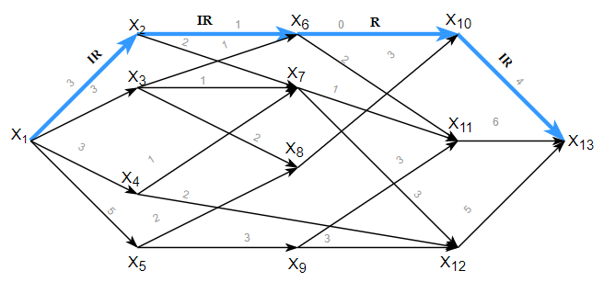f(x10, x13)=0+1=1; i(x10, x13)=5-1=4; r= 1; (x10, x13)∈ IR

2) Путь (х1, х2) (х2, х6) (х6, х11) (х11, х13)

min {3,1,2,6} = 1

**V = 1 + 1=2**

f(x1, x2)=1+1=2; i(x1, x2)=3-1= 2; r = 2; (x1, x2)∈ IR

f(x2, x6)=1+1=2 ; i(x2, x6)=1-1= 0; r = 2; (x2, x6)∈ R

f(x6, x11)=0+1=1; i(x6, x11)=2-1= 1; r = 1; (x6, x11)∈ IR

f(x11, x13)=0+1=1; i(x11, x13)=6-1=5; r= 1; (x11, x13)∈ IR

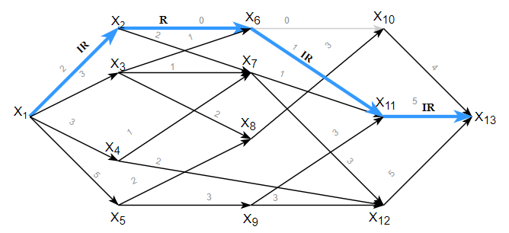

3) Путь (х1, х2) (х2, х7) (х7, х11) (х11, х13)

min {2,2,1,5} = 1

**V = 2 + 1=3**

f(x1, x2)=2+1=3; i(x1, x2)=2-1= 1; r = 3; (x1, x2)∈ IR

f(x2, x7)=0+1=1 ; i(x2, x7)=2-1= 1; r = 1; (x2, x7)∈ IR

f(x7, x11)=0+1=1; i(x7, x11)=1-1= 0; r = 1; (x7, x11)∈ R

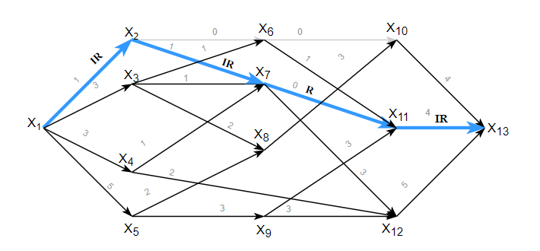f(x11, x13)=1+1=2; i(x11, x13)=5-1=4; r= 2; (x11, x13)∈ IR

4) Путь (х1, х2) (х2, х7) (х7, х12) (х12, х13)

min {1,1,3,5} = 1

**V = 3 + 1=4**

f(x1, x2)=3+1=4; i(x1, x2)=1-1= 0; r = 4; (x1, x2)∈ R

f(x2, x7)=1+1=2 ; i(x2, x7)=1-1= 0; r = 2; (x2, x7)∈ R

f(x7, x12)=0+1=1; i(x7, x12)=3-1= 2; r = 1; (x7, x12)∈ IR

f(x12, x13)=0+1=1; i(x12, x13)=5-1=4; r = 1; (x11, x13)∈ IR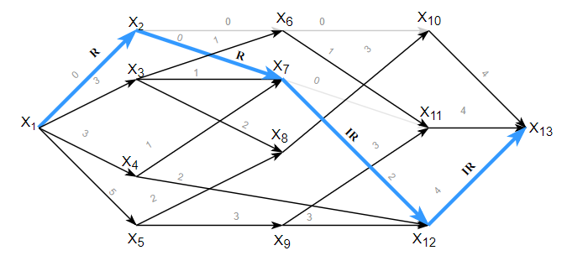

5) Путь (х1, х3) (х3, х6) (х6, х11) (х11, х13)

min {3,1,1,4} = 1

**V = 4 + 1=5**

f(x1, x3)=0+1=1; i(x1, x3)=3-1= 2; r = 1; (x1, x3)∈ IR

f(x3, x6)=0+1=1 ; i(x3, x6)=1-1= 0; r = 1; (x3, x6)∈ R

f(x6, x11)=0+1=1; i(x6, x11)=1-1= 0; r = 1; (x7, x12)∈ R

f(x11, x13)=2+1=3; i(x11, x13)=4-1=3; r = 3; (x11, x13)∈ IR

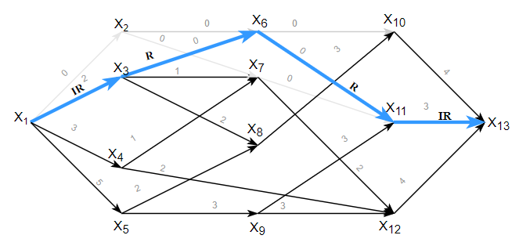6) Путь (х1, х3) (х3, х7) (х7, х12) (х12, х13)

min {2,1,2,4} = 1

**V = 5 + 1=6**

f(x1, x3)=1+1=2; i(x1, x3)=2-1= 1; r = 2; (x1, x3)∈ IR

f(x3, x7)=0+1=1 ; i(x3, x7)=1-1= 0; r = 1; (x3, x7)∈ R

f(x7, x12)=1+1=2; i(x7, x12)=2-1= 1; r = 2; (x7, x12)∈ IR

f(x12, x13)=1+1=2; i(x12, x13)=4-1=3; r = 2; (x12, x13)∈ IR

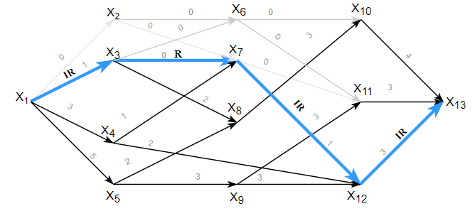

7) Путь (х1, х3) (х3, х8) (х8, х10) (х10, х13)

min {1,2,3,4} = 1

**V = 6 + 1=7**

f(x1, x3)=2+1=3; i(x1, x3)=1-1= 0; r = 3; (x1, x3)∈ R

f(x3, x8)=0+1=1 ; i(x3, x8)=2-1= 1; r = 1; (x3, x8)∈ IR

f(x8, x10)=0+1=1; i(x8, x10)=3-1= 2; r = 1; (x8, x10)∈ IR

f(x10, x13)=1+1=2; i(x10, x13)=4-1=3; r = 2; (x10, x13)∈ IR

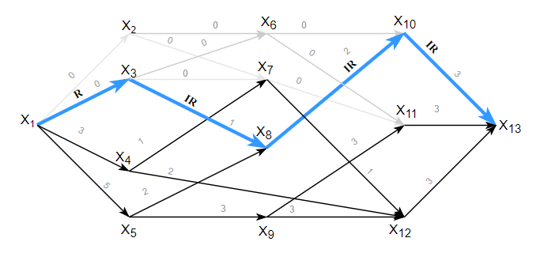

8) Путь (х1, х4) (х4, х7) (х7, х12) (х12, х13)

min {3,1,1,3} = 1

**V = 7 + 1=8**

f(x1, x4)=0+1=1; i(x1, x4)=3-1= 2; r = 1; (x1, x4)∈ IR

f(x4, x7)=0+1=1 ; i(x4, x7)=1-1= 0; r = 1; (x4, x7)∈ R

f(x7, x12)=2+1=3; i(x7, x12)=1-1= 0; r = 1; (x7, x12)∈ R

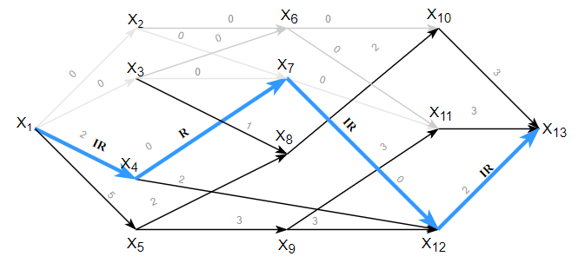f(x12, x13)=2+1=3; i(x12, x13)=3-1=2; r = 2; (x12, x13)∈ IR

9) Путь (х1, х4) (х4, х12) (х12, х13)

min {2,2,2} = 2

**V = 8 + 2=10**

f(x1, x4)=1+2=3; i(x1, x4)=2-2= 0; r = 2; (x1, x4)∈ R

f(х4, х12)=0+2=2 ; i(х4, х12)=2-2= 0; r = 2; (х4, х12)∈ R

f(x12, x13)=3+2=5; i(x12, x13)=2-2=0; r = 2; (x12, x13)∈ R

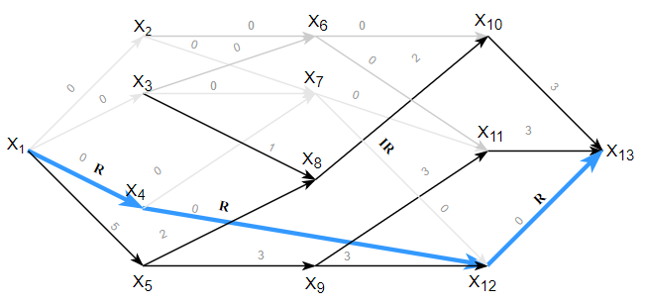

10) Путь (х1, х5) (х5, х8) (х8, х10) (х10, х13)

min {5,2,2,3} = 2

**V = 10 + 2=12**

f(х1, х5)=0+2=2; i(х1, х5)=5-2= 3; r = 2; (х1, х5)∈ IR

f(х5, х8)=0+2=2 ; i(х5, х8)=2-2= 0; r = 2; (х5, х8)∈ R

f(х8, х10)=1+2=3; i(х8, х10)=2-2=0; r = 3; (х8, х10)∈ R

f(х10, х13)=2+2=4; i(х10, х13)=3-2=1; r = 4; (х10, х13)∈ IR

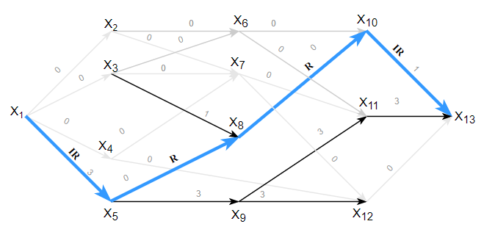

11) Путь (х1, х5) (х5, х9) (х9, х11) (х11, х13)

min {3,3,3,3} = 3

**V = 12 + 3=15**

f(х1, х5)=2+3=5; i(х1, х5)=3-3= 0; r = 5; (х1, х5)∈ R

f(х5, х9)=0+3=3; i(х5, х9)=3-3= 0; r = 3; (х5, х9)∈ R

f(х9, х11)=0+3=3; i(х9, х11)=3-3=0; r = 3; (х9, х11)∈ R

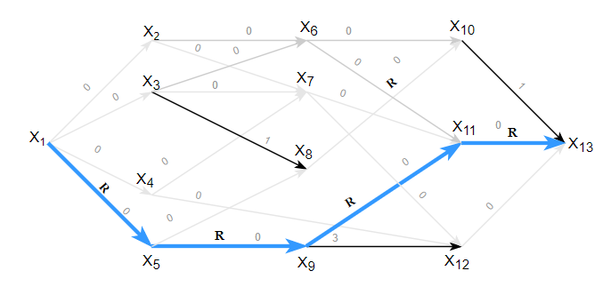f(х11, х13)=3+3=6; i(х11, х13)=3-3=0; r = 6; (х11, х13)∈ R

Увеличивающий поток найти не удается.

Maксимальный поток из х1 в х13 V = 15

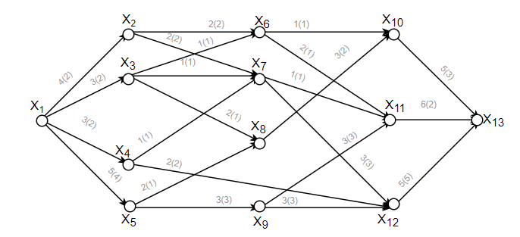**Задание №8 Найти максимальный поток из первой вершины в последнюю с минимальной стоимостью**

1. Полагаем для всех вершин P(xi)=0

P(x1­­-x12) = 0;

1. Распределим дуги по множествам I, R, N

P(xj) - P(xi) = 0 ≠ a(xj­­, xi); (xi­­, xj) ∈N ∀(xi, xj)

1. Все дуги относятся к множеству N, поэтому алгоритм поиска максимального потока применить нельзя.
2. Увеличим вершинные числа для неокрашенных вершин.

P(x1) = 0;

P(x2- x1­3) = 1;

2) Распределим дуги по множествам I, R, N

P(x2) - P(x1­­) = 1 ≠ a(x1­­, x2) = 2; (x1­­, x2) ∈N

P(x3) - P(x1­) = 1 ≠ a(x1­­, x3) = 2; (x1­­, x3) ∈N

P(x4) - P(x1) = 1 ≠ a(x1­­, x4) = 2; (x1, x4) ∈N

P(x5) - P(x1­­) = 1 ≠ a(x1­­, x5) = 4; (x1, x5) ∈N

P(x6) - P(x2) = 0 ≠ a(x2­­, x6) = 2; (x2­­, x6) ∈N

∙ ∙ ∙ ∙ ∙ ∙ ∙ ∙ ∙ ∙ ∙ ∙ ∙ ∙ ∙ ∙ ∙ ∙ ∙ ∙ ∙ ∙ ∙ ∙ ∙ ∙ ∙ ∙ ∙ ∙ ∙ ∙ ∙ ∙

P(x13) - P(x12) = 0 ≠ a(x12­­, x13) = 5; (x12­­, x13) ∈N

3) Все дуги относятся к множеству N, поэтому алгоритм поиска максимального потока применить нельзя.

4) Увеличим вершинные числа для неокрашенных вершин.

P(x1) = 0;

P(x2- x1­3) = 2;

2) Распределим дуги по множествам I, R, N

**P(x2) - P(x1­­) = 2 = a(x1­­, x2) = 2; (x1­­, x2) ∈I**

**P(x3) - P(x1­) = 2 = a(x1­­, x3) = 2; (x1­­, x3) ∈I**

**P(x4) - P(x1) = 2 = a(x1­­, x4) = 2; (x1, x4) ∈I**

P(x5) - P(x1­­) = 2 ≠ a(x1­­, x5) = 4; (x1, x5) ∈N

P(x6) - P(x2) = 0 ≠ a(x2­­, x6) = 2; (x2­­, x6) ∈N

∙ ∙ ∙ ∙ ∙ ∙ ∙ ∙ ∙ ∙ ∙ ∙ ∙ ∙ ∙ ∙ ∙ ∙ ∙ ∙ ∙ ∙ ∙ ∙ ∙ ∙ ∙ ∙ ∙ ∙ ∙ ∙ ∙ ∙

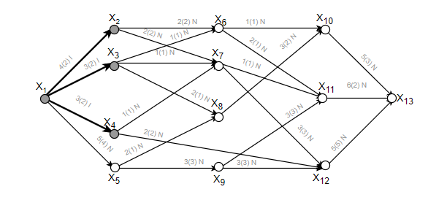P(x13) - P(x12) = 0 ≠ a(x12­­, x13) = 5; (x12­­, x13) ∈N

3) Максимальный поток найти не удалось (не окрашена вершина x1­3).

4) Увеличим вершинные числа для неокрашенных вершин.

P(x1) = 0; P(x2- x4) =2;

P(x5- x1­3) = 3;

2) Распределим дуги по множествам I, R, N

P(x5) - P(x1­­) = 3 ≠ a(x1­­, x5) = 4; (x1, x5) ∈N

P(x6) - P(x2­­) = 1 ≠ a(x2­­, x6) = 2; (x2, x6) ∈ N

P(x7) - P(x2­) = 1 ≠ a(x2­­, x7) = 2; (x2­, x7) ∈ N

**P(x6) - P(x3) = 1 = a(x3­­, x6) = 1; (x3, x6) ∈I**

**P(x7) - P(x3­­) = 1 = a(x3­­, x7) = 1; (x3, x7) ∈ I**

**P(x8) - P(x3­­) = 1 = a(x3­­, x8) = 1; (x3, x8) ∈ I**

**P(x7) - P(x4­­) = 1 = a(x4­­, x7) = 1; (x4, x7) ∈ I**

P(x12) - P(x4­­) = 1 = a(x4­­, x12) = 1; (x4, x12) ∈ N

P(x10) - P(x6­­) = 0 = a(x6­­, x10) = 1; (x4, x12) ∈ N

∙ ∙ ∙ ∙ ∙ ∙ ∙ ∙ ∙ ∙ ∙ ∙ ∙ ∙ ∙ ∙ ∙ ∙ ∙ ∙ ∙ ∙ ∙ ∙ ∙ ∙ ∙ ∙ ∙ ∙ ∙ ∙ ∙ ∙

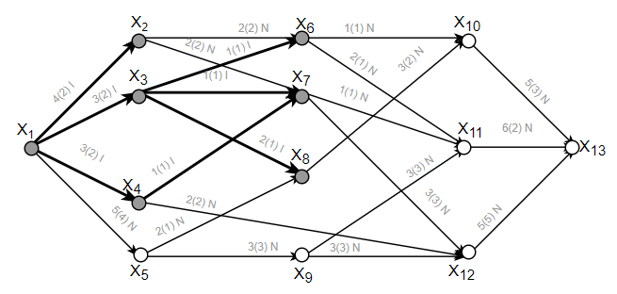P(x13) - P(x12) = 0 ≠ a(x12­­, x13) = 5; (x12­­, x13) ∈N

3) Максимальный поток найти не удалось (не окрашена вершина x1­3).

4) Увеличим вершинные числа для неокрашенных вершин.

P(x1) = 0; P(x2- x4) =2; P(x6­- x8­­) = 3;

P(x5) = P(x9- x1­3) = 4;

2) Распределим дуги по множествам I, R, N

**P(x5) - P(x1­­) = 4 = a(x1­­, x5) = 4; (x1, x5) ∈I**

**P(x12) - P(x4­­) = 2 = a(x4­­, x12) = 2; (x4­­, x12) ∈ I**

**P(x10) - P(x6) = 1 = a(x6­­, x10) = 1; (x6­­, x10) ∈ I**

**P(x11) - P(x6­­) = 1 = a(x6­­, x11) = 1; (x6­­, x11) ∈ I**

**P(x11) - P(x7) = 1 = a(x7­­, x11) = 1; (x7­­, x11) ∈ I**

P(x12) - P(x7) = 1 ≠ a(x7­­, x12) = 3; (x7­­, x12) ∈N

P(x10) - P(x8­­) = 1 = a(x8­­, x10) = 2; (x8­­, x10) ∈N

P(x11) - P(x9) = 0 ≠ a(x9­­, x11) = 3; (x9­­, x11) ∈N

∙ ∙ ∙ ∙ ∙ ∙ ∙ ∙ ∙ ∙ ∙ ∙ ∙ ∙ ∙ ∙ ∙ ∙ ∙ ∙ ∙ ∙ ∙ ∙ ∙ ∙ ∙ ∙ ∙ ∙ ∙ ∙ ∙ ∙

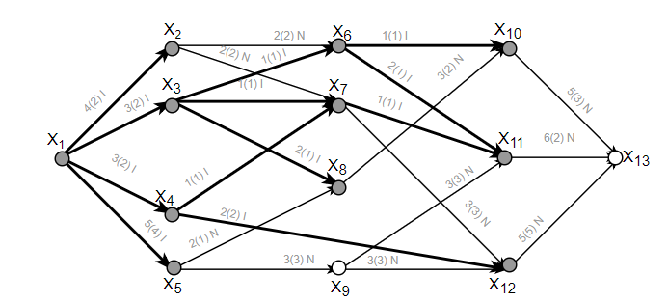P(x13) - P(x12) = 0 ≠ a(x12­­, x13) = 5; (x12­­, x13) ∈N

3) Максимальный поток найти не удалось (не окрашена вершина x1­3).

4) Увеличим вершинные числа для неокрышенных вершин.

P(x1) = 0; P(x2-x4) =2; P(x6­- x8­­) = 3; P(x5) = P(x10­­- x1­2) = 4;

P(x9) = P(x13) = 5;

2) Распределим дуги по множествам I, R, N

P(x9) - P(x5) = 1 ≠ a(x5­­, x9) = 3; (x5­­, x9) ∈N

P(x10) - P(x8­­) = 1 ≠ a(x8­­, x10) = 2; (x8­­, x10) ∈N

P(x13) - P(x10­­) = 1 ≠ a(x10­­, x13) = 3; (x10­­, x13) ∈N

P(x13) - P(x11­­) = 1 ≠ a(x11­­, x13) = 2; (x11­­, x13) ∈N

P(x13) - P(x1­­2) = 1 ≠ a(x12­­, x13) = 5; (x12­­, x13) ∈N

3) Максимальный поток найти не удалось (не окрашена вершина x1­3).

4) Увеличим вершинные числа для неокрашенных вершин.

P(x1) = 0; P(x2-x4) =2; P(x6­- x8­­) = 3; P(x5) = P(x10­­- x1­2) = 4;

P(x9) = P(x13) = 6;

2) Распределим дуги по множествам I, R, N

P(x9) - P(x5) = 2 ≠ a(x5­­, x9) = 3; (x5­­, x9) ∈N

P(x13) - P(x10­­) = 2 ≠ a(x10­­, x13) = 3; (x10­­, x13) ∈N

**P(x13) - P(x11­­) = 2 = a(x11­­, x13) = 2; (x11­­, x13) ∈I**

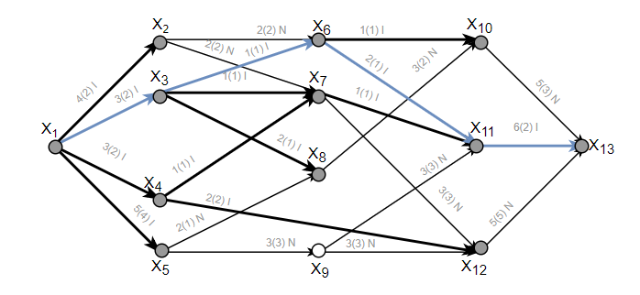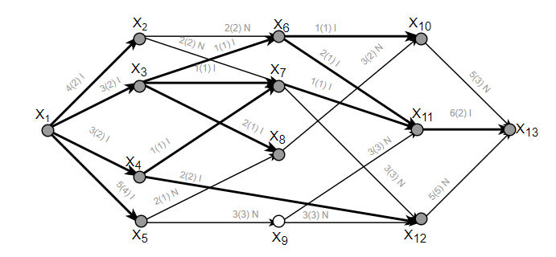P(x13) - P(x1­­2) = 2 ≠ a(x12­­, x13) = 5; (x12­­, x13) ∈N

3) Найден путь. (x1, x3) (x3, x6) (x6, x11) (x11, x13)

Максимальный поток = min{i(x1, x3), i(x3, x6), i (x6, x11), i(x11, x13)} = min{3,1,2,6}=1

f(x1, x3)=1; f(x3, x6)=1; f(x6, x11)=1; f(x11, x13)=1

2) Распределим дуги по множествам I, R, N

P(x3) - P(x1) = 2 = a(x1­­, x3) = 2; (x1­­, x3) ∈ I; f(x1, x3)=1

P(x6) - P(x3) = 1 = a(x3­­, x6) = 1; (x3­­, x6) ∈ R; f(x3, x6)=1

P(x11) - P(x6) = 1 = a(x6­­, x11) = 1; (x6­­, x11) ∈ I; f(x6, x11)=1

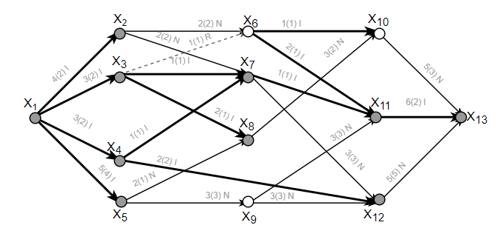P(x13) - P(x11) = 2 = a(x11­­, x13) = 2; (x5­­, x9) ∈ I; f(x11­­, x13)=1

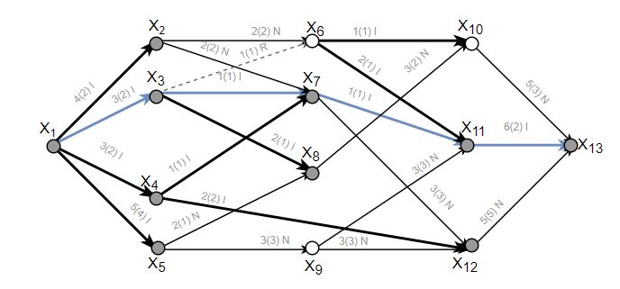

3) Найден путь. (x1, x3) (x3, x7) (x7, x11) (x11, x13)

Максимальный поток = min{i(x1, x3), i(x3, x7), i (x7, x11), i(x11, x13)} = min{2,1,1,5}=1

f(x1, x3)=2; f(x3, x7)=1; f(x7, x11)=1; f(x11, x13)=2

2) Распределим дуги по множествам I, R, N

P(x3) - P(x1) = 2 = a(x1­­, x3) = 2; (x1­­, x3) ∈ I; f(x1, x3)=2

P(x7) - P(x3) = 1 = a(x3­­, x7) = 1; (x3­­, x7) ∈ R; f(x3, x7)=1 = c(x3, x7)

P(x11) - P(x7) = 1 = a(x7­­, x11) = 1; (x7­­, x11) ∈ R; f(x7, x11)= 1 = c(x3, x7)

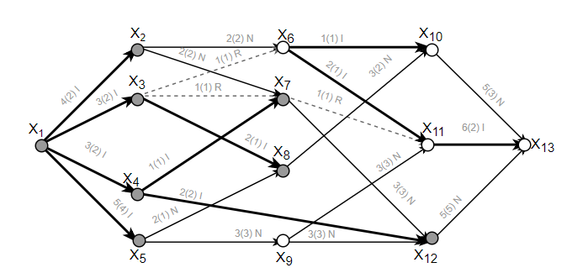P(x13) - P(x11) = 2 = a(x11­­, x13) = 2; (x11­­, x13) ∈ I; f(x11­­, x13)=2

3) Максимальный поток найти не удалось (не окрашена вершина x1­3).

4) Увеличим вершинные числа для неокрашенных вершин.

P(x1) = 0; P(x2-x4) =2; P(x5-x6­) = 4; P(x7­-x8­­) = 3; P(x9) = 7; P(x10-x11) = 5; P(x12) = 4; P(x13) = 7;

2) Распределим дуги по множествам I, R, N

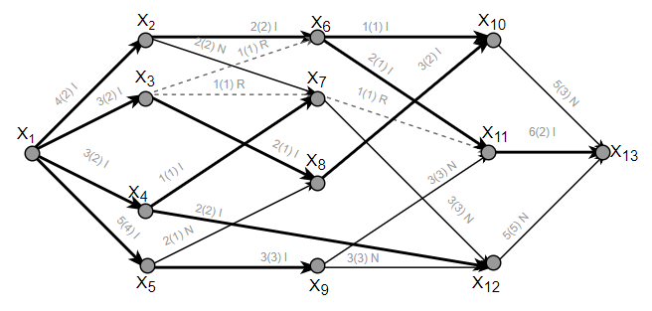

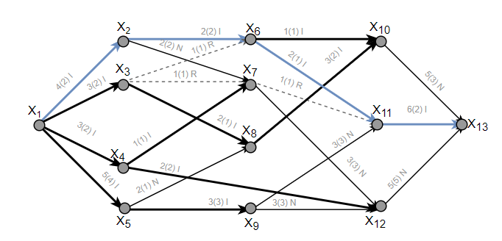

3) Найден путь. (x1, x2) (x2, x6) (x6, x11) (x11, x13)

Максимальный поток = min{i(x1, x2), i(x2, x6), i (x6, x11), i(x11, x13)} = min{4,2,1,4}=1

f(x1, x2)=1; f(x2, x6)=1; f(x6, x11)=2; f(x11, x13)=3

2) Распределим дуги по множествам I, R, N

P(x2) - P(x1) = 2 = a(x1­­, x2) = 2; (x1­­, x2) ∈ I; f(x1, x2)=1

P(x6) - P(x2) = 2 = a(x2­­, x6) = 2; (x2­­, x6) ∈ I; f(x2, x6)=1

P(x11) - P(x6) = 1 = a(x6­­, x11) = 1; (x6, x11) ∈ R; f(x6, x11)= 2 = c(x6, x11)

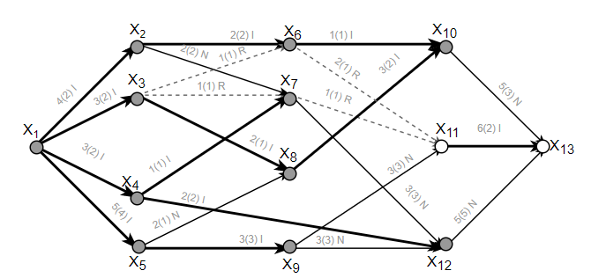P(x13) - P(x11) = 2 = a(x11­­, x13) = 2; (x11­­, x13) ∈ I; f(x11­­, x13)=3

3) Максимальный поток найти не удалось (не окрашена вершина x1­3).

4) Увеличим вершинные числа для неокрашенных вершин.

P(x1) = 0; P(x2-x4) =2; P(x5-x6­) = 4; P(x7­-x8­­) = 3; P(x9) = 7; P(x10) = 5; P(x11) = 6; P(x12) = 4; P(x13) = 8;

2) Распределим дуги по множествам I, R, N

P(x2) - P(x1) = 2 = a(x1­­, x2) = 2; (x1­­, x2) ∈ I; f(x1, x2)=1

P(x6) - P(x2) = 2 = a(x2­­, x6) = 2; (x2­­, x6) ∈ I; f(x2, x6)=1

P(x10) - P(x6) = 1 = a(x6­­, x10) = 1; (x6, x10) ∈ I; f(x6, x10)=0

P(x13) - P(x10) = 3 = a(x10­­, x13) = 3; (x10­­, x13) ∈ I; f(x10­­, x13)=0

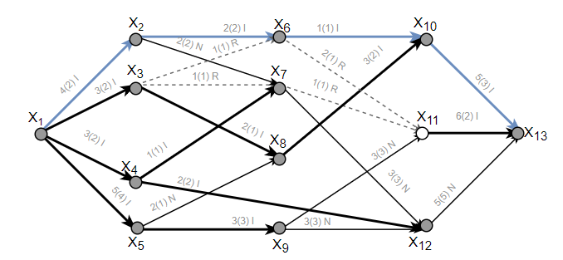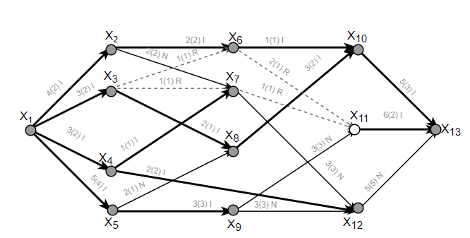

3) Найден путь. (x1, x2) (x2, x6) (x6, x10) (x10, x13)

Максимальный поток = min{i(x1, x2), i(x2, x6), i (x6, x10), i(x10, x13)} = min{3,1,1,5}=1

f(x1, x2)=1; f(x2, x6)=1; f(x6, x10)=1; f(x10, x13)=1

2) Распределим дуги по множествам I, R, N

P(x2) - P(x1) = 2 = a(x1­­, x2) = 2; (x1­­, x2) ∈ I; f(x1, x2)=2

P(x6) - P(x2) = 2 = a(x2­­, x6) = 2; (x2­­, x6) ∈ R; f(x2, x6)=2=c(x2, x6)

P(x10) - P(x6) = 1 = a(x6­­, x10) = 1; (x6, x10) ∈ R; f(x6, x11)= 1 = c(x6, x10)

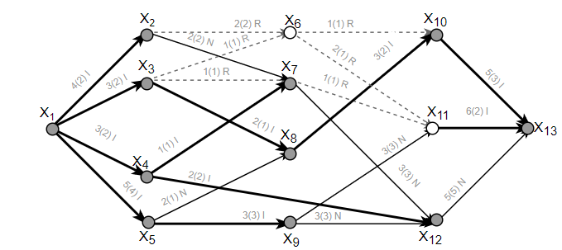P(x13) - P(x10) = 3 = a(x10­­, x13) = 3; (x10­­, x13) ∈ I; f(x10­­, x13)=1

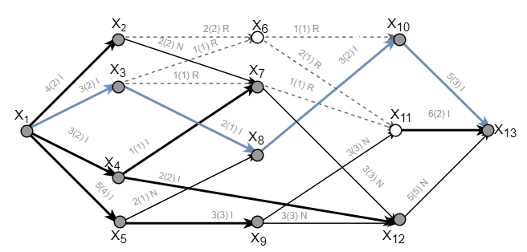3) Найден путь. (x1, x3) (x3, x8) (x8, x10) (x10, x13)

Максимальный поток = min{i(x1, x3), i(x3, x8), i (x8, x10), i(x10, x13)} = min{1,2,3,4}=1

f(x1, x3)=3; f(x3, x8)=1; f(x8, x10)=1; f(x10, x13)=2

2) Распределим дуги по множествам I, R, N

P(x3) - P(x1) = 2 = a(x1­­, x3) = 2; (x1­­, x3) ∈ R; f(x1, x3)=3=c(x1, x3)

P(x8) - P(x3) = 1 = a(x3­­, x8) = 2; (x3­­, x8) ∈ I; f(x3, x8)=1

P(x10) - P(x8) = 2 = a(x8­­, x10) = 2; (x8, x10) ∈ I; f(x8, x10)= 1

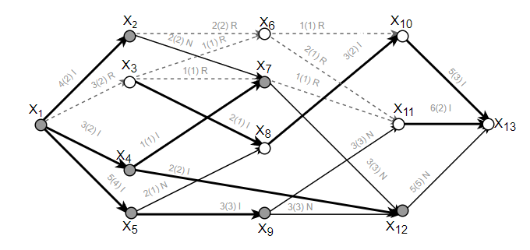P(x13) - P(x10) = 3 = a(x10­­, x13) = 3; (x10­­, x13) ∈ I; f(x10­­, x13)=2

3) Максимальный поток найти не удалось (не окрашена вершина x1­3).

4) Увеличим вершинные числа для неокрашенных вершин.

P(x1) = 0; P(x2) = 2; P(x3) = 3; P(x4) = 2; P(x5) = 4; P(x6) = 5; P(x7) = 3; P(x8­­) = 4; P(x9) = 7; P(x10) = 6; P(x11) = 7; P(x12) = 4; P(x13) = 9;

2) Распределим дуги по множествам I, R, N

P(x4) - P(x1) = 2 = a(x1­­, x4) = 2; (x1­­, x4) ∈ I; f(x1, x4)=0

P(x12) - P(x4) = 2 = a(x4­­, x12) = 2; (x4­­, x12) ∈ I; f(x4, x12)=0

P(x13) - P(x12) = 5 = a(x12, x13) = 5; (x12, x13) ∈ I; f(x12, x13)= 0

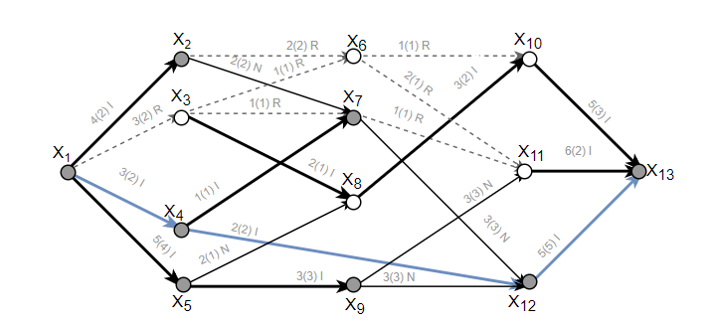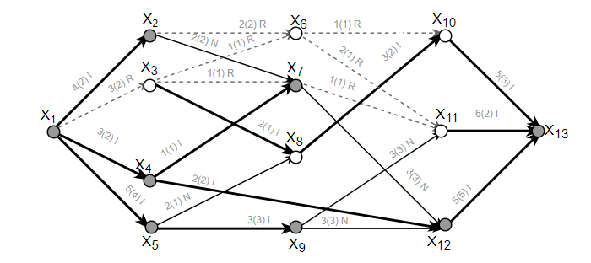3) Найден путь. (x1, x4) (x4, x12) (x12, x13)

Максимальный поток = min{i(x1, x4), i(x4, x12), i (x12, x13)} = min{3,2,5}=2

f(x1, x4)=2; f(x4, x12)=2; f(x12, x13)=2;

2) Распределим дуги по множествам I, R, N

P(x4) - P(x1) = 2 = a(x1­­, x4) = 2; (x1­­, x4) ∈ I; f(x1, x4)=2

P(x12) - P(x4) = 2 = a(x4, x12) = 2; (x4­­, x12) ∈ R; f(x4, x12)=2=c(x4, x12)

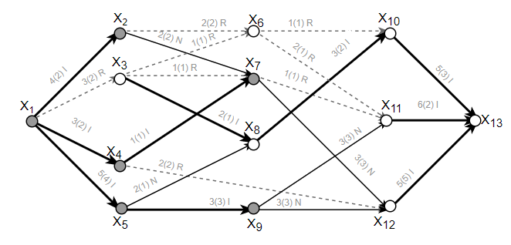P(x13) - P(x12) = 5 = a(x12­­, x13) = 2; (x12, x13) ∈ I; f(x12, x13)= 2

3) Максимальный поток найти не удалось (не окрашена вершина x1­3).

4) Увеличим вершинные числа для неокрашенных вершин.

P(x1) = 0; P(x2) = 2; P(x3) = 4; P(x4) = 2; P(x5) = 4; P(x6) = 6; P(x7) = 3; P(x8­­) = 5; P(x9) = 7; P(x10) = 7; P(x11) = 8; P(x12) = 5; P(x13) = 10;

2) Распределим дуги по множествам I, R, N

P(x5) - P(x1) = 4 = a(x1­­, x4) = 2; (x1­­, x4) ∈ I; f(x1, x4)=2

P(x12) - P(x4) = 2 = a(x4, x12) = 2; (x4­­, x12) ∈ R; f(x4, x12)=2=c(x4, x12)

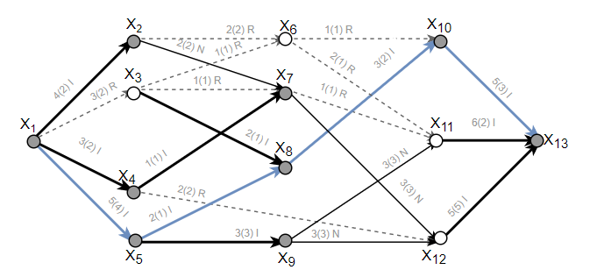

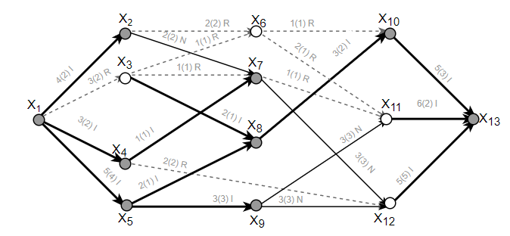

3) Найден путь. (x1, x5) (x5, x8) (x8, x10) (x10, x13)

Максимальный поток = min{i(x1, x5), i(x5, x8), i(x8, x10), i(x10, x13)} = min{5,2,2,3}=2

f(x1, x5)=2; f(x5, x8)=2; f(x8, x10)=3; f(x10, x13)=4;

2) Распределим дуги по множествам I, R, N

P(x5) - P(x1) = 4 = a(x1­­, x5) = 4; (x1­­, x5) ∈ I; f(x1, x5)=2

P(x8) - P(x5) = 1 = a(x5, x8) = 1; (x5­­, x8) ∈ R; f(x5, x8)=2=c(x5, x8)

P(x10) - P(x8) = 2 = a(x8­­, x10) = 2; (x8­­, x10) ∈ R; f(x8, x10)=3=c(x8, x10)

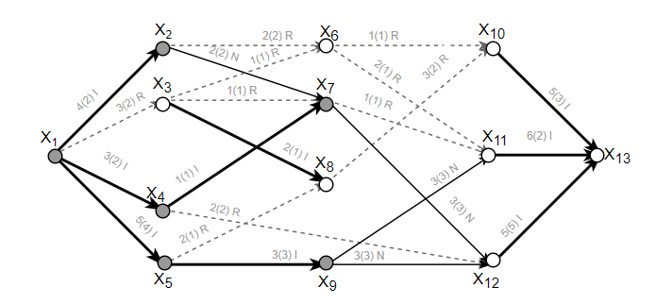P(x13) - P(x10) = 3 = a(x10, x13) = 3; (x10­­, x13) ∈ I; f(x10, x13)=4

3) Максимальный поток найти не удалось (не окрашена вершина x1­3).

4) Увеличим вершинные числа для неокрашенных вершин.

P(x1) = 0; P(x2) = 2; P(x3) = 5; P(x4) = 2; P(x5) = 4; P(x6) = 7; P(x7) = 3; P(x8­­) = 6; P(x9) = 7; P(x10) = 8; P(x11) = 9; P(x12) = 6; P(x13) = 11;

2) Распределим дуги по множествам I, R, N

P(x4) - P(x1) = 2 = a(x1­­, x4) = 2; (x1­­, x4) ∈ I; f(x1, x4)=2

P(x7) - P(x4) = 1 = a(x4, x7) = 1; (x4­­, x7) ∈ I; f(x4, x7)=0

P(x12) - P(x7) = 3 = a(x7­­, x12) = 3; (x7­­, x12) ∈ I; f(x7, x12)=0

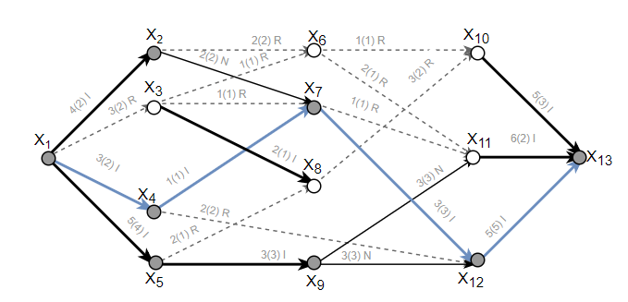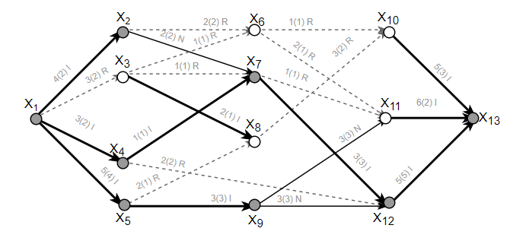P(x13) - P(x12) = 5 = a(x12­­, x13) = 5; (x12, x13) ∈ I; f(x12, x13)=2

3) Найден путь. (x1, x4) (x4, x7) (x7, x12) (x12, x13)

Максимальный поток = min{i(x1, x4), i(x4, x7), i(x7, x12), i(x12, x13)} = min{1,1,2,3}=1

f(x1, x4)=2; f(x4, x7)=1; f(x7, x12)=1; f(x12, x13)=3;

2) Распределим дуги по множествам I, R, N

P(x4) - P(x1) = 2 = a(x1­­, x4) = 2; (x1­­, x4) ∈ R; f(x1, x4)=2=c(x1, x4)

P(x7) - P(x4) = 1 = a(x4, x7) = 1; (x4­­, x7) ∈ R; f(x4, x7)=1=c(x4, x7)

P(x12) - P(x7) = 3 = a(x7­­, x12) = 3; (x7­­, x12) ∈ I; f(x7, x12)=1

P(x13) - P(x12) = 5 = a(x12­­, x13) = 5; (x12, x13) ∈ I; f(x12, x13)=3

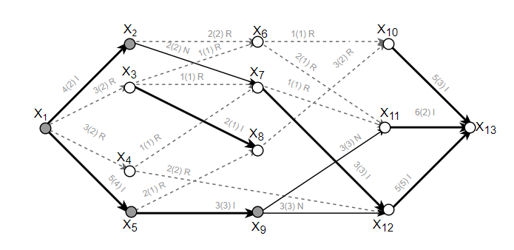

3) Максимальный поток найти не удалось (не окрашена вершина x1­3).

4) Увеличим вершинные числа для неокрашенных вершин.

P(x1) = 0; P(x2) = 2; P(x3) = 6; P(x4) = 3; P(x5) = 4; P(x6) = 8; P(x7) = 4; P(x8­­) = 7; P(x9) = 7; P(x10) = 9; P(x11) = 10; P(x12) = 7; P(x13) = 12;

2) Распределим дуги по множествам I, R, N

P(x7) - P(x2) = 2 = a(x2­­, x7) = 2; (x2­­, x7) ∈ I; f(x2, x7)=0

P(x5) - P(x1) = 4 = a(x1­­, x5) = 4; (x1­­, x5) ∈ I; f(x1, x5)=2

P(x9) - P(x5) = 3 = a(x5, x9) = 3; (x5­­, x9) ∈ I; f(x5, x9)=0

P(x11) - P(x9) = 3 = a(x9­­, x11) = 3; (x9­­, x11) ∈ I; f(x9, x11)=0

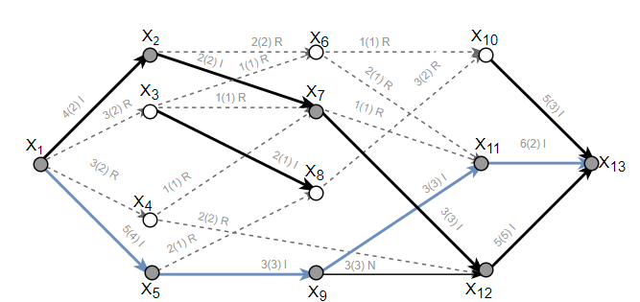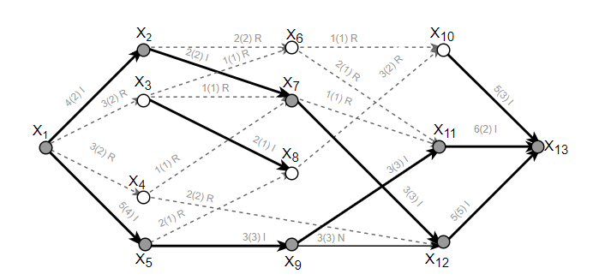P(x13) - P(x11) = 2 = a(x11­­, x13) = 2; (x11, x13) ∈ I; f(x11, x13)=3

3) Найден путь. (x1, x5) (x5, x9) (x9, x11) (x11, x13)

Максимальный поток = min{i(x1, x5), i(x5, x9), i(x9, x11), i(x11, x13)} = min{3,3,3,3}=3

f(x1, x5)=5; f(x5, x9)=3; f(x9, x11)=3; f(x11, x13)=6;

2) Распределим дуги по множествам I, R, N

P(x5) - P(x1) = 4 = a(x1­­, x5) = 4; (x1­­, x5) ∈ R; f(x1, x5)=5=c(x1, x5)

P(x9) - P(x5) = 3 = a(x5, x9) = 3; (x5­­, x9) ∈ R; f(x5, x9)=3=c(x5, x9)

P(x11) - P(x9) = 3 = a(x9­­, x11) = 3; (x9­­, x11) ∈ R; f(x9, x11)=3=c(x9, x11)

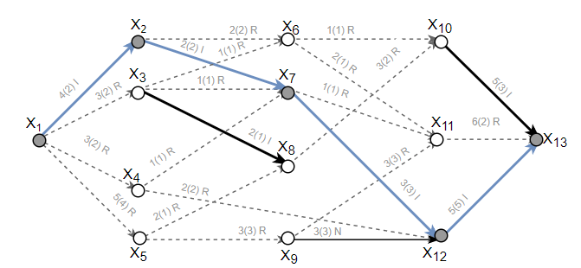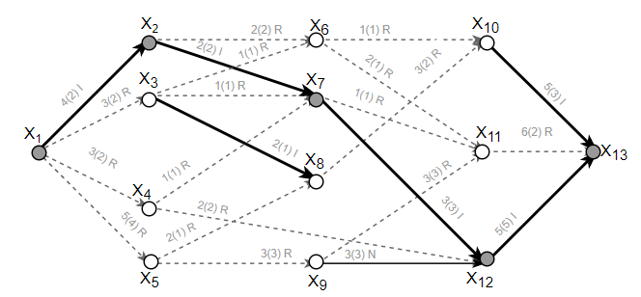P(x13) - P(x11) = 2 = a(x11­­, x13) = 2; (x11, x13) ∈ R; f(x11, x13)=6=c(x11, x13)

3) Найден путь. (x1, x2) (x2, x7) (x7, x12) (x12, x13)

Максимальный поток = min{i(x1, x2), i(x2, x7), i(x7, x12), i(x12, x13)} = min{2,2,2,2}=2

f(x1, x2)=4; f(x2, x7)=2; f(x7, x12)=3; f(x12, x13)=5;

2) Распределим дуги по множествам I, R, N

P(x2) - P(x1) = 2 = a(x1­­, x2) = 2; (x1­­, x2) ∈ R; f(x1, x2)=4=c(x1, x2)

P(x7) - P(x2) = 2 = a(x2, x7) = 2; (x2­­, x7) ∈ R; f(x2, x7)=2=c(x2, x7)

P(x12) - P(x7) = 3 = a(x7, x12) = 3; (x7­­, x12) ∈ R; f(x7, x12)=3=c(x7, x12)

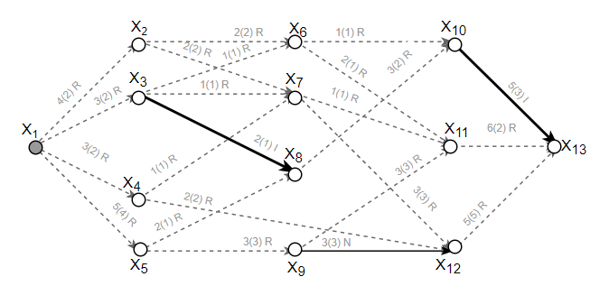P(x13) - P(x12) = 5 = a(x12, x13) = 5; (x12­­, x13) ∈ R; f(x12, x13)=5=c(x12, x13)

3) Поток в графе является максимальным

Найденные пути:

(x1, x3) (x3, x6) (x6, x11) (x11, x13). Максимальный поток пути – 1/15

(x1, x3) (x3, x7) (x7, x11) (x11, x13). Максимальный поток пути – 1/15

(x1, x2) (x2, x6) (x6, x11) (x11, x13). Максимальный поток пути – 1/15

(x1, x2) (x2, x6) (x6, x10) (x10, x13). Максимальный поток пути – 1/15

(x1, x3) (x3, x8) (x8, x10) (x10, x13). Максимальный поток пути – 1/15

(x1, x4) (x4, x12) (x12, x13). Максимальный поток пути – 2/15

(x1, x5) (x5, x8) (x8, x10) (x10, x13). Максимальный поток пути – 2/15

(x1, x4) (x4, x7) (x7, x12) (x12, x13). Максимальный поток пути – 1/15

(x1, x5) (x5, x9) (x9, x11) (x11, x13). Максимальный поток пути – 3/15

(x1, x2) (x2, x7) (x7, x12) (x12, x13). Максимальный поток пути – 2/15

Стоимость потока = 6+6+7+8+8+18+20+11+36+24=144